摘要
台灣海岸林之造林樹種多以木麻黃為主，因其抗風、耐鹽及抗旱性極佳，且生長迅速，為最重要之海岸造林樹種，由於缺乏長期維護管理，加上壽命短早衰，病、蟲危害猖獗，故難以營造永續防風之機能。為改善木麻黃純林之林分結構，許多學者提出複層林之營造，以達到海岸林穩定林相之目的。
藉由調查海岸林分結構及健康監測，可得知一海岸林地較具適應性之樹種，可作為更新作業樹種選擇的參考，對於育成混合林及複層林的目標上實具重要價值，依據本研究地區之林分調查結果建議以朴樹、黃槿、楝樹及林投作為新竹縣新豐鄉及桃園縣新屋鄉海岸林更新之選擇。
孔隙大小之量測，以孔隙平均直徑/周邊平均樹高法在實務上較易執行。
更新作業之程序：(1)定期監測林分健康、及時調查重大外力干擾為害，做為更新造林計畫之依據。(2)進行孔隙大小之測定，供訂定更新面積及樹種選定之依據。(3)造林樹種之規劃選定(另需參考當年不同樹種結實情形而選定)。(4)依造林計畫進行苗木培育，以適時供應造林之用。(5)依造林計畫提早1-2個月進行發包作業，以利掌握造林時機，確實執行更新作業。(6)後續撫育管理及維護，以確保造林之成果。
就整體海岸林的經營管理技術而言，臺灣海岸衰退木麻黃林的更新，採取人工生態造林是復育海岸環境林生態的一個重要手段，不過也需考慮直播造林的可行性，畢竟直播造林對林木日後環境的適應力是比栽植者強。因此，採人工生態造林及直播造林雙軌齊頭並進，維護海岸林的健全及機能的完整。
【關鍵字】海岸林更新、複層林、木麻黃

【Abstract】
Main costal plantation species is Casuarina equisetifolia in Taiwan. Not only its wind, salt and drought resistance but also fast in growth. However, owning to lack of long term maintains and management, short life span, serious insect pest and disease, it’s difficult to maintain its wind break function. To improve the stand structure of Casuarina equisetifolia pure forest, many scholars proposed the building of multi-stories stand to obtain the purpose of stabilizing coastal forest stand.
By investigating coastal forest structure and health monitoring, we can learn a coastal forest of the more adaptable species, as a species selective reference to the regeneration operation,is important to the purpose of establish the mixed forest and multi-layer forests. Basis on this research we suggest that Celtis sinensis, Hibiscus tiliaceus, Melia azedarach and Pandanus odoratissimus could be the regeneration species in Xinfeng section, Hsinchu county and Kekegang section, Taoyuan county.
To classify gap size, the ratio of gap diameter to the canopy height (D/H ratio) is easier to carry out.
Regenerating procedures are as follows: (1) Regular monitoring of forest health, and timely investigation of major disturbance damage, as the basis for reforestation plan. (2) For the regeneration area and species choice according to measure the gap size. (3) Planning tree species selected (refer to the same year tree fruiting situation) (4) Follow the afforestation plan to cultivate seedling that supply afforestation in time. (5) Contract work earlier 1-2 months than afforestation program, in order to facilitate afforestation grasp opportunity, indeed perform the regeneration operation. (6) Tending management and maintained to make sure the consequent of afforestation.
To coastal forest management in Taiwan, the forestion for declined beef wood (Casuarina equisetifolia) forest is important. Direct seeding also should be considered by higher adaptability. Therefore, both of operations ought to be consider to preserve healthy and function of coastal forest.
【Keyword】Costal forest reforestation, multi-stories stand, Casuarina spp..

一、前言
台灣四面環海，具有沙岸、岩岸、珊瑚礁及紅樹林等多樣性的海岸環境，孕育了豐富的生態資源。其中海岸防風林帶為海洋與陸地之間的主要屏障，具有護堤、防止風沙和鹽霧侵蝕等功能，是海岸環境的主角，同時也是海岸地帶野生動物的庇護所。回顧台灣海岸造林，早年因海岸原生林完整未被開發，有寬廣的林帶，外緣稍有天災，內緣地區受害甚微，故造林工作未被重視(鄭石先，2006)。其後因沿海居民農業生產、內陸養殖所需而陸續解除，近幾年再隨著工業發展、港灣建設、遊憩設施開闢、道路擴幅、風力發電設施用地等多種公共需要，海岸林帶不僅逐漸縮減且被切割成破碎化分布，目前多數地區已喪失其整體性之防風及防潮等機能。在目前分布狹窄之海岸林帶內，要求現存之海岸林帶能發揮防風防潮等機能，且期待主林帶林木能達成自我更新、永續海岸林防災機能之目的，形成極具挑戰性之艱困任務(陳財輝，2008)。
木麻黃類(Casuarina spp.) 自1897年引入台灣迄今雖僅百餘年，但因其對飛砂具有強固之能力，且兼具耐旱、耐鹽及耐貧瘠等特性，遂成為本島主要的海岸防風樹種而被大量推廣栽植。然而木麻黃林分由於長期面對風災、鹽霧、乾旱及病蟲害等惡劣環境的侵襲，往往20-30年生，即呈現衰退現象(鄧書麟等，2007)，且又欠缺天然更新之能力，故難以永續經營，而必須不斷重複造林(鄧書麟等，2005)。據野外的觀察，於鬱閉的木麻黃林下，雖可見到下種小苗，或由根系發育之萌蘖苗，惟一段時間後，上木如未疏開，此些小苗均無法在鬱閉環境下成林，然而林緣開闊地卻可見其天然下種之幼苗，因此孔隙的大小應與木麻黃能否更新有關，但濱海地區若以較大的孔隙來促進木麻黃更新，對海岸林帶而言卻是極嚴苛的考驗(鄧書麟等，2007)。
有鑑於此，林業界早有提倡混合造林，或林下更新等措施，利用木麻黃林下或空隙處栽植台灣海岸鄉土樹種，期望所種植之海岸樹種，在有上層木麻黃保護下，能順利成活生長，改善海岸林之林分結構，只是目前確實運用於造林策略上者較少，或者所栽植之林木只限於少數種類，而未施行全面之推廣(鄧書麟等，2005)。由於混合造林或林下更新時栽植樹種，易受到快速生長之上木木麻黃凌壓，而影響其生長，且由林下植樹更新試驗中，發現林分內之光度值變化實為重要影響因子。因此實施混合造林作業上，探究林分結構及林下光度情形以選擇適生樹種實屬重要(李威震和王兆桓，2007)。鑑此，探求較具適應性的樹種，以提供造林作業選擇樹種之參考，對於育成混合林的目標上，亦可營造穩定之生態林相。
二、擬解決問題
海岸防風林之營造，除了面臨人為因素之衝擊外，首要面對的就是其複雜之立地環境特性，不但生育地貧瘠，且經年遭受強風、飄鹽、飛砂、高溫、海潮侵蝕等多項不利因子危害，為海岸防風林營造上最大問題。因此欲在其林分內進行局部之更新，在更新作業上缺乏一可遵循之作業模式，致使此等工作陷入兩難之窘態，故本計畫針對此問題進行研究，擬以三年之時程研訂一可行之作業規範，提供現場作業之參考依據。
三、計畫目標
(一) 99年度(第一年)目標
1.蒐集文獻、現場調查分析現有木麻黃林分之孔隙規模與更新紀錄。
2.調查分析不同立地之環境因子及其干擾因素。
3.訂定孔隙分級之準則。
4.研擬不同孔隙之更新方法、更新樹種選定。
5.試區之選定、規劃設計及造林材料之準備。
(二)本年度(100年)目標
1.執行第一年之不同孔隙之更新試驗。
2.規劃選擇不同生態習性之樹種，供不同孔隙復育之用。
3.監測環境因子對孔隙更新之影響。
4.規劃第三年海岸防風林更新技術之研討會。
(三)第三年(101年)目標
1.調查分析不同孔隙更新試驗之成果。
2.選擇適合海岸防風林不同大小孔隙之更新樹種。
3.調查分析試驗地之生態綠化現況。
4.訂定海岸林孔隙更新作業之標準及程序規範。
5.辦理海岸防風林更新技術之研討會。
四、重要工作項目
(一)調查海岸林衰退林分孔隙之規模，並予以規劃分級。
(二)對不同級別之孔隙微環境因子進行調查，如土壤水分、光度等等。
(三)規劃選擇不同生態習性之樹種，供不同孔隙復育之用。
(四)持續監測試驗期間所直播種子之發芽情況。
(五)調查直播苗之生長情況及栽植苗之健康度評估
(六)監測環境因子對孔隙更新之影響。
(七)調查分析試驗地之生態綠化現況。
(八)調查評估復育成效之得失，作為改進之依據。
(九)最後建立海岸林不同孔隙更新作業之標準或規範。
(十)辦理海岸林孔隙更新作業技術研討會及技術轉移。

五、文獻回顧
(一)西北部海岸林
西北部海岸林的保安林類別主為飛沙防止林，主要為木麻黃構成之林帶，黃槿林帶次之，或為木麻黃與黃槿混交構成，其中有二段分布較連續且完整之海岸林，分別為桃園縣蘆竹鄉至新竹縣新豐鄉，以及新竹縣竹南鎮至苗栗縣苑裡鎮。此區域海岸林夏秋兩季常受颱風侵襲，冬季則受東北季風影響甚鉅，東北季風常攜帶海水鹽霧及造成飛砂內移之情形嚴重，導致海岸造林地被掩埋、沿海道路、屋舍及溝渠被埋沒之危害，海岸林帶前緣因受季風強烈吹襲、鹽霧、潮害等因素影響，致使前緣之樹種生長不佳、成活率低，每年需定期補植，亦增加了管理上之困難(陳財輝和韓明琦，2010；賴聰明和周以哲，2010)。
目前桃竹苗海岸的定砂作業不夠周全，無法有效抑制移動性飛砂，以致飛砂逐漸內侵而埋沒內緣林分，降低整個海岸林分的防災功能。在此狹窄的海岸林帶幅內，為使林木能健全生長，海岸側人工沙丘地帶的飛砂安定作業極為重要，須每年檢討防風定沙效果，若移動性飛砂有內向陸側侵入現象，須立即施行架設堆砂籬、植草、種植定砂植物及造林等措施，可有效覆蓋地表，以避免飛砂之危害(陳財輝和韓明琦，2010)。
(二)海岸林更新作業
海岸林林下栽植目前多認為宜以育成混合林為目標(鄧書麟等，2005；李威震和王兆桓，2007)，利用可自行更新之適生樹種，營建歧異性高且具生態穩定性之林相。就生物多樣性的角度而論，選拔鄉土樹種混合栽植實具有增加植群變異，提昇林分之保護功能(李威震和王兆桓，2007)。
林下更新有兩種作業方式：1.將小苗栽種在木麻黃林分內的孔隙處，由於木麻黃的衰老枯立，逐漸釋放出環境資源，如陽光、養分、水分等提供小苗生長，逐由栽植小苗取代木麻黃林分，達成林相更新的目的。2.利用樹種苗期耐陰的特性以種子直播造林方式，將原生海岸樹種的種子適時直接播撒或淺埋於地，播撒種子可自行發芽生長，形成林下植物，隨環境資源的釋出及苗木成長，取代原有林分，達成更新目的，此種節省人力、物力的更新方式，目前以海檬果、欖仁及繖楊的成效最佳(王志斌等，2008)。
一般在立地條件極度惡劣之地，可選用的樹種本已極少，再加上多樹種之混合造林，由於各樹種的生長速度快慢不一，以及樹種耐陰性能力皆有不同，造成大部分海岸混合林木生育不佳(陳財輝，2001)，可嘗試及早在木麻黃林孔隙下直播福木、銀葉樹、海檬果等海岸原生樹種，由於直播工作僅需攪動地表即可，減少木麻黃林帶疏伐量不易訂定、現有林分被過度破壞等缺點，並同時以整理伐除掉木麻黃被壓木，減少海岸林病蟲害及火災等危險，建立海岸複層之多樹種林分(陳財輝，2008)。陳財輝和黃隆明(2006)即曾在七星潭木麻黃林隙處，以紅厚殼、福木、欖仁及繖楊等試驗直播，結果以紅厚殼及銀葉樹之成活生長結果最佳。
(三)冠層孔隙對植物的影響
林分常因各種不同干擾原因，造成林分孔隙的產生(Rankin and Tramer, 2002)，孔隙的產生，改變了原來環境中氣候、土壤、位置、生物因子的穩定性，隨著孔隙尺度的不同和地域性的差異，各環境因子在孔隙中所佔的重要性也不相同(Watt, 1947)。隨著各種干擾的持續或加劇，會使林分孔隙持續擴大而有不同植物進入林分內，逐漸形成有異於原本林分樹種組成的植物社會，故孔隙的形成對森林樹種的組成、結構及功能有重要的影響，而孔隙大小與孔隙內更新物種的組成有相關，陽性樹種傾向在孔隙大的環境下進行更新，而耐陰性樹種出現在孔隙小的環境機率高於孔隙大的環境(邱祈榮等，2007；Rankin and Tramer, 2002)。
因孔隙造成多變的光環境下，植物在形態與生理兩方面的調節適應能力將是其生長與存活的關鍵(Taiz and Zeiger, 2002)。若植物能夠隨光照強度而改變形態與生理機能者，一般較能夠捕捉孔隙光度並使光合作用速率很快進入穩定狀態，而可以快速生長並佔據空間，競爭能力也高於其他樹種，此將有助於其成為一林分的主要組成樹種。因此，對林下小苗而言，其對光的利用能力將是影響其存活的關鍵因子之一(朱珮綺和許博行，2005)。
(四)冠層孔隙的量測
估定冠層孔隙大小有許多方法可依循，Masoud等(2005)以孔隙邊緣樹木的冠層垂直投影來決定孔隙大小，選擇3個鄰近的橢圓孔隙面積分別約為50 m²、200 m²、600 m²以及空曠地，所量測到的光度分別有全光光度的15 %、35 %、75 %、100 %。Albanesi等(2005)研究位於義大利北方的歐洲冷杉(Abies alba)人工林分，以人工伐除產生的2種規模孔隙，定為小孔隙(185 m²) 和中孔隙(410 m²)，並另外求得孔隙直徑/樹高的比值分別為0.5和0.75，測得之相對光度約為20 % 及40 %。Gray等(2002) 於美國試驗針葉林成熟林分的孔隙狀況也以孔隙直徑/樹高來訂定孔隙大小，取得4個不同大小孔隙的比值分別為0.2、0.4、0.6、1.0，實測林下及4個孔隙的相對光度分別有3、6、18、20、47 %。以比值方式定義的孔隙大小相對於光度來看，不同研究較有相似情形，比起單以孔隙面積定義孔隙大小，以孔隙直徑與樹高的比值來界定應用上較為客觀。
另外近期林冠結構也常以半球面影像來記錄，藉由拍攝之影像也可以計算出林冠的孔隙率(gap fraction)，即孔隙在影像中所佔的比率(林登秋和江智民，2002)。張照群(2007)於溪頭柳杉人工林試驗中即利用半球面影像分析冠層孔隙大小，以gap light analyzer (GLA)軟體估算半球面影像中的孔隙率，進而得到冠層開闊度。對於孔隙大小的範圍無法清楚界定者，如林木生長稀疏的林分，應用冠層影像之方法在估定上有相當的精準性及便利性。
(五)光度對種子發芽之影響
林木種子能否在林床上順利發芽，種子苗能否存活下去，繼而發展成冠層植物，是森林組成份子在森林內分佈及林相結構形成的主要因子。影響林床內種子發芽的因子很複雜，而光照效應是其中較重要的一個因子，光照對種子發芽的控制一般是藉著光敏素(phytochome) 的兩種存在形式來傳達，及吸收紅光(r)的Pr和吸收紅外光(fr)的Pfr，紅光較具優勢的全光環境會使光敏素具活性，可令種子發芽。先驅樹種種子的發芽受光敏素控制，因此需在陽光較充足的環境下才能順利發芽(張乃航，1996；廖玉琬和徐善德，1999；郭耀綸，2009)。
大部分耐陰樹種的種子都可在林下發芽，但小苗的生長與存活率通常都很低，當森林形成樹冠孔隙使光量提高時，林下耐陰小苗才能有較高的存活率，並加快生長(彭世賢等，2007)。Swaine and Whitmore (1988)也指出，先驅樹種及非先驅樹種在種子發芽及幼苗建立上對環境有不同的需求，先驅種種子能在冠層疏開的林地上發芽，非先驅種的種子則能在鬱閉林下及冠層疏開環境下發芽。
(六)光度對苗木生長及形態之影響
同一樹種的不同個體間，因為生長在不同強度的光照下，會將生理活性、形態性狀及生長表現作調節以求生存，例如形態性狀的改變及光合作用產物在各器官分配的比例就是植物因應光度減弱其中之一的策略，因此用單一特性的可塑性來判斷一植物在演替序列中所扮演之角色是不足的，傳統生物量的測定工作仍是必須的，而依實用觀點而言，形態上的表現是較容易調查的特性。在低光度環境，光合作用產物分配給根系的比例會降低，以減少根系呼吸作用的耗損；在莖部方面，則延伸節間長度，增加高生長，期望能突破周圍或上面其他植物的遮蔭(王相華，1995；郭幸榮，2003)。一般而言光量對先驅種的高生長有較明顯的影響，對耐蔭種則較不具影響力(王相華，1995)。
在葉片形態方面，同一樹種長在低光環境的植株會將較多的生物量分配在葉部，減少莖部和根部的生物量。在低光下形成的葉子通常只有單層的柵狀細胞跟海綿細胞，因此葉片也較薄使得葉面積率增大，可補償因低光而降低的單位葉面積光合速率，每單位面積使用較少的代謝能量即能捕捉光合作用所需的光量；也就是說，此種植物常擁有較佳的光量捕捉效率，致光合作用之光量子效率也較高，如此可增加全株光合率與呼吸率的比例，因而在低光環境仍可維持正值碳平衡而對生長有貢獻(郭耀綸等，1999；沈介文等，2004；Naramoto et al., 2006)。一般可以比葉面積(SLA)來衡量葉片之厚薄或內容物之多寡，其為葉片面積與其乾重之比。對於耐陰樹種和非耐陰性樹種而言，SLA都會隨遮蔭增加而增加，但耐陰種有較大的SLA值(張安邦等，2000)。
(七)直播造林
除了傳統的人工育苗造林方式外，各界也應考慮利用種子進行直播造林。然而在直播造林之前，仍應視樹種種子不同而進行預先處理，種子本身品質的優劣以及預處理是否得當，皆是直播造林成功與否的關鍵(簡慶德，2013)。目前國內各地木麻黃海岸林孔隙更新雖有嘗試直播者，但其成果各地表現不一，所採用之樹種仍不多，大略統計有：瓊崖海棠、福木、欖仁、銀葉樹及繖楊(陳財輝和黃隆明，2006)，木麻黃(林睿思等，2009)，木麻黃、楝樹及森氏紅淡比(蔡明哲，2012)，瓊崖海棠、福木、欖仁、海檬果、楝樹及朴樹(洪淑婷，2012)。上述之直播造林，初期成果以瓊崖海棠、銀葉樹(陳財輝和黃隆明，2006)、楝樹(蔡明哲，2012)、瓊崖海棠、欖仁、海檬果、楝樹 (洪淑婷，2012)之生長較佳，但不同生活型的樹種直播所需之環境差異頗大，且不同的播種處理亦影響其發芽及苗期之生長與存活，以目前直播成果來檢討，直播混交造林雖然簡單易行，但現行之造林發包、驗收及撫育方式卻難以施行，況且海岸林樹種的種子多屬異儲型，如不能把握其適宜的播種時機，則成效將大減(廖天賜，2013)。
(八)林木之健康度
近年來對於森林健康監測(Forest Health Monitoring, FHM)研究，有逐漸受重視之趨勢，美國林務署於1990 年代為執行森林健康監測計畫所研發制定的8 項指標項目；即樹冠狀況、臭氣損害、樹木傷害、樹木死亡、地衣群落、林地木質殘體、植群歧異度與結構、以及土壤狀況，進行各類植群之調查與研究(Smith, 2002)。邱柏瑩(2003)調查南臺灣四縣市木麻黃(Casuarina equisetifolia L.)防風林之狀態，揭示現有木麻黃林分的健康狀態與未來趨勢，此為國內於研究保安林健康之開端，可提供林地經營單位的經營管理參考。
由於海岸環境條件極端惡劣，植物受到非生物因子(風害、塩害)與生物因子(纏繞植物、病蟲危害)之危害，導致植物生長不良，導致西海岸地區之海岸防風林形成特殊的生育環境，且目前海岸林帶分布狹窄，其永續發揮防災機能之目的，儼然成為極具挑戰性之任務。故如何於防風林建造後，保持長久良好的狀態為一重要課題。為永續維持台灣海岸防風林之基本功能，針對是否嚴重衰退之情形進行監測，於林木急速衰退前預知其徵兆，並提出預警，故深入了解海岸木麻黃林分之健康狀況並建立完整監測。

六、研究項目及方法
本計畫擬進行的重要工作項目及流程如圖1所示。
圖1. 試驗研究流程圖

不同孔隙對不同
海岸樹種栽植之生長影響
(新豐段樣區造林計畫區塊)

不同孔隙對不同
海岸樹種直播之影響
(新豐段樣區造林計畫區塊)

小 孔 隙
大 孔 隙
對照組(林 下)
播種後，監測其發芽更新之現象
大 孔 隙

對照組(林 下)

小 孔 隙

栽植後，定期量測其生長並評估其健康度
綜合分析
結論
樣區基本資料
(植群狀況、林分結構、氣候資料)
樣區選定
資料蒐集
相
對
光
度100%
不同孔隙對不同
海岸樹種直播之影響
(中興大學北溝試驗苗圃)

相對光度40%
相對光度5%
相對光度20%
播種後，監測其發芽更新之現象

(一)樣區設置及調查
1.現場試驗地點概述
(1)現場試驗地位置
試驗地位於新竹縣新豐鄉後湖段-新豐段(以下簡稱新豐段) 以及桃園縣新屋鄉蚵殼港段的海岸林地(圖2)，以此作為研究之試驗組。新豐段配合新竹林區管理處2011年海岸造林計畫的新栽植苗木地，以新植地作為試驗樣區，蚵殼港段則選取2008年一帶狀栽植地作為試驗樣區，栽植帶寬度約20 m，二地段栽植地約20 m × 10 m即設置一防風網。
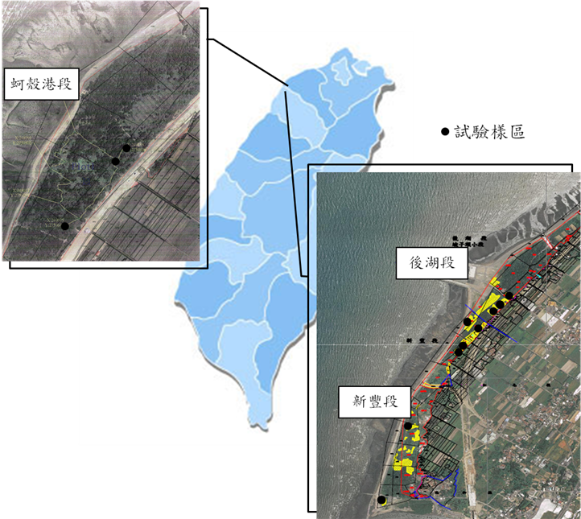
圖2. 新竹縣新豐鄉後湖段-新豐段及桃園縣新屋鄉蚵殼港段試驗地位置圖
(2)現場試驗地氣候概況
自中央氣象局新竹測站取得試驗期間之氣象，月均溫約16-29 ℃，降雨較集中在6-8月，降雨量最高在6月為300 mm (圖3)。

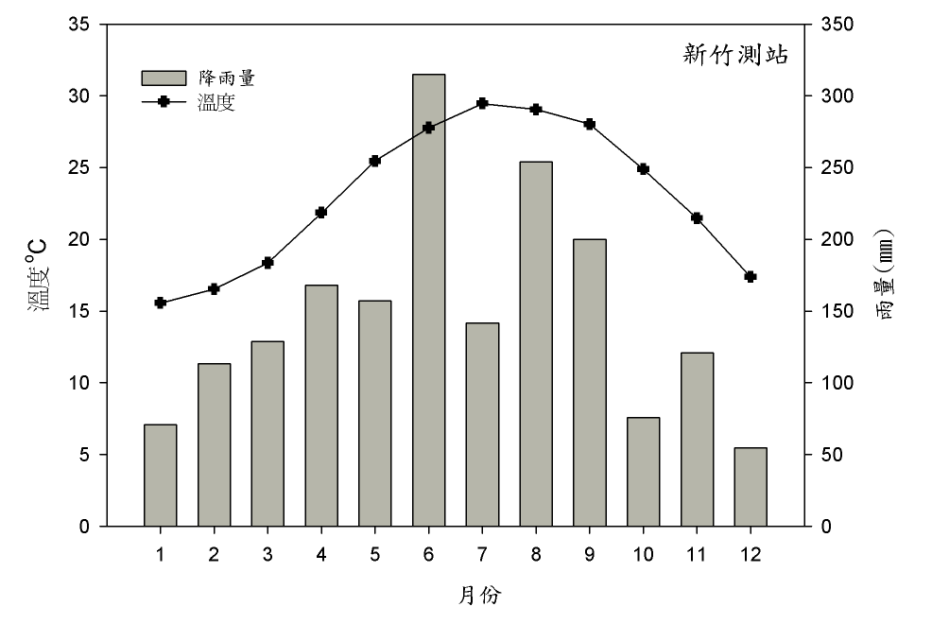
圖3. 新竹測站2011年至2012年測得之月均溫及月平均雨量 (數據取自中央氣象局)。
2. 樣區設置
(1)孔隙大小之選定方法
由Denslow所作的孔隙區分觀念指出，森林中小孔隙較大孔隙頻繁，而小孔隙的更新也較大孔隙的更新來的常見，因為苗木的建立有一特別的尺度範圍，當孔隙大於這個尺度時，更新即降低(Yamamoto, 1992b)。Yamamoto(1992a)的研究中，小孔隙(< 80 m²)比大孔隙多，而超過400 m²的孔隙極為稀少。馬復京和張乃航(1996)對福山地區森林所作調查結果顯示小孔隙(< 20 m²)佔了全部孔隙的55.9 %。而本試驗是以量測試區內之孔隙開闊度及相對光度來予以區分大、小以及林下(表2、3)(姚曉文，2010)。
(2)新豐段
2011年5月底於新豐段樣區造林計劃之新植地範圍，隨機選擇位於不同冠層開闊度規模下的新植地，選取大、小孔隙及林下三種規模之樣區各三重複，共9個樣區，每個樣區設40 m × 40 m定為大樣區，於中央定樁標定中心點，調查大樣區內的林分結構。
(3)蚵殼港段
2011年4月初，在冠層開闊度較大之蚵殼港段帶狀栽植地，隨機選取3個樣區將其視為大孔隙樣區，同樣設40 m × 40 m定為大樣區，調查大樣區內的林分結構。以大樣區中央為中心點，於內部設20 m × 20 m小樣區，將小樣區內之4年生栽植苗作為本試驗苗木，栽植樹種為黃槿、木麻黃、海檬果、草海桐、欖仁、朴樹、楝樹、白千層。
3.樣區調查
(1)林分結構調查及族群結構分析
於2011年4月初，在新豐段及蚵殼港段大樣區內進行每木調查，紀錄木本植物之種類名稱、樹高、枝下高及胸徑(diameter at breast height, DBH)，並藉由樹種胸徑及株數的關係分析主要樹種的族群結構。
(2)冠層開闊度量測
為得知林分冠層的孔隙規模情形，於新豐段及蚵殼港段大樣區內中心以數位相機魚眼鏡頭 (接近180°之超廣角鏡頭) 拍攝半球面影像，垂直高度約70 cm，拍攝之相片以GLA軟體計算冠層開闊度 (%) 表示之，其測定值為天空面積占全部半球面影像面積的百分比 (Frazer et al., 1999)。為使林冠枝葉與天空有最大的對比以增加分析準確性，必須盡量降低林冠反射光線的情形，因此在天空狀態較為均值的陰天或傍晚時拍攝影像 (林登秋和江智民，2002)。
(3)相對光度量測
利用光度計 (LL-189 quantum meter, LI-COR USA) 於中午時量測新豐段及蚵殼港段各小樣區的中心及四邊邊界線中點離地0.5 m高度的光量值，同時也在林外空曠處測量全光光量作為對照，計算大、小孔隙及林下的相對光度。
(4)樣帶結構
於2012年6月初，在新豐段以垂直海岸線方向隨機設置3條穿越林分之樣帶。樣帶長度以鄰近海岸砂丘之道路為第一線，往內陸方向至無植物出現止，樣帶寬為5 m，調查林木自海岸林前緣到後緣的組成變化及健康度情形，紀錄木本植物之種類名稱、樹高、枝下高、胸徑 (diameter at breast height, DBH) 及冠幅，並以目視診斷法 (visual tree assessment, VTA) 觀測樹種健康度(圖4)，將各個調查項目健康程度分為4等級 (卓志隆和林世宗，2009；Mattheck and Breloer, 1993)，調查項目包括：
A.樹冠梢枯情形：
觀察樹冠枝條梢枯程度：1級為枝條75-100 % 生長健康無枯萎；2級為50-75 % 健康、多下方有枯萎；3級為25-50 % 健康、多上下皆有枯萎；4級為0-25 % 健康、多大部分枯萎。
B.枝葉茂密程度：
調查整體樹冠的枝葉茂密程度：1級表枝葉茂密程度為75-100 %、葉子為普通到大葉；2級為50-75 %、稍有些小葉；3級為25-50 %、有許多小葉；4級為0-25 %、全株幾乎均為小葉。
C.枝葉生長均勻度：
以枝葉生長於樹冠的均勻程度分級：1級為均勻程度75-100 %；2級為50-75 %、枝葉微偏向一側；3級為25-50 %、枝葉大部分偏向一側；4級為0-25 %、枝葉完全偏向一側。
D.樹幹健康程度
觀察樹幹的損傷程度：1級為75-100 % 健康、多無損傷無腐朽；2級為50-75 % 健康、樹皮稍微粗糙；3級為25-50 % 健康、樹皮多部分有損傷；4級為0-25 % 健康、樹皮有裂痕並脫落。

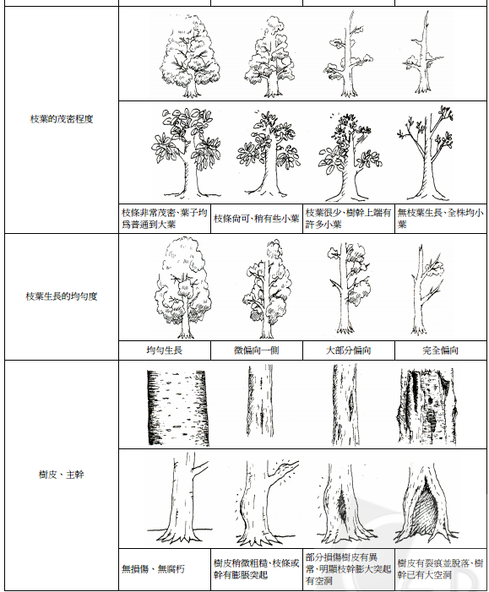
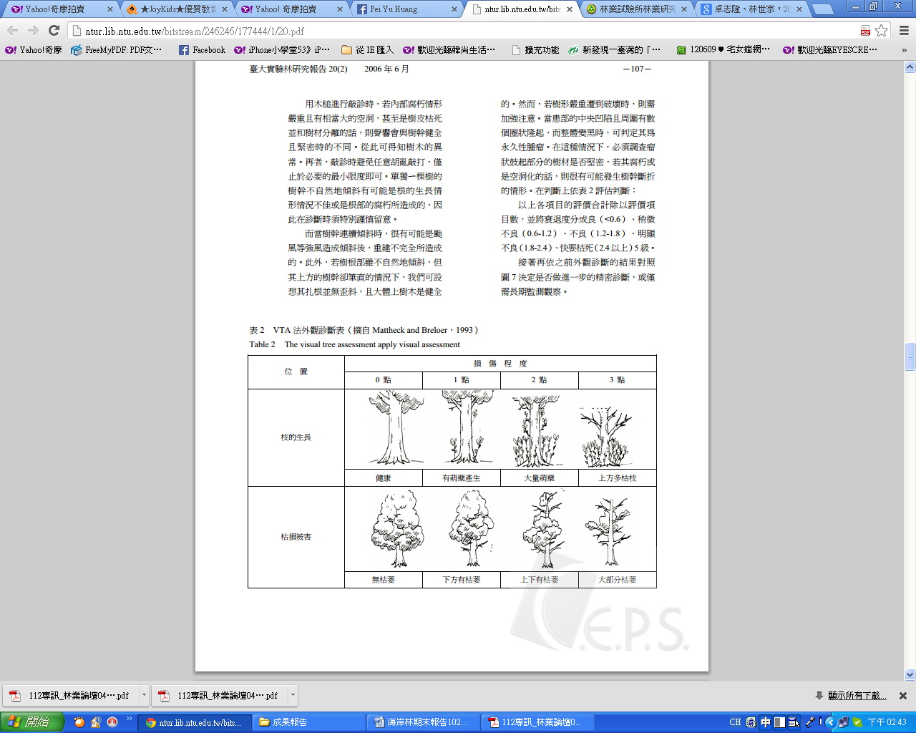

圖4. VTA法外觀診斷法示意圖(摘自Mattheck and Breloer，1993)

(二)直播試驗項目
1.直播種子種類
2011年試驗樹種為海檬果、欖仁及瓊崖海棠種子，2012年所試驗種子為福木、毛杮、欖仁、小葉欖仁共四種樹種，除海檬果與福木是由林業試驗所中埔分所四湖工作站所提供外，其餘之種子為自行採集而取得。
2.種子活力檢驗
種子檢查進行的諸多項目中，除了淨度、品種純度、含水率等之外，種子活力的高低更是決定一批種子品質的重要指標。一般檢定種子活力的傳統方法，便是進行發芽實驗，將種子培養於適當溫度下，進而了解此批種子的發芽狀況。故將本試驗樹種種子以發芽試驗方式，用現場試驗地所帶回之砂土作為介質種於生長籃內以檢測種子活力，每樹種設四重複，每重複種子10顆，每1-3天記錄一次種子發芽情形，若連續6週未再有種子發芽則視為發芽結束 (王相華等，1997)，於發芽結束後計算發芽率。
3.直播試驗
因現場野外試驗地之天候與環境影響因素不定且無法控制之，而在苗圃試驗地中可以減少外界干擾之因素(如：光度、強風、水分、溫度…等)，間而瞭解直播種子時之確切影響因子，故直播試驗地分別設於台中市霧峰區中興大學北溝實習苗圃及新豐段現場樣區，作為直播試驗之對照組及野外組。
於2011年3月初，取得試驗樹種海檬果、欖仁及瓊崖海棠種子，將其直播於北溝苗圃，苗圃上方以不同密度之黑色遮光網設置不同遮蔭處理，利用光度計 (LI-189 quantum meter, LI-COR USA) 在中午量測遮蔭網架內離地0.5 m的光度，分別設置相對光度5 %、20 %、40 %及全光4種光度環境。各樹種於各個光度環境下設三重複作播種試驗，每重複下依種子預浸水2天及無浸水之對照二組作發芽促進比較，每組直播區塊大小設為40 cm × 40 cm，區塊內直播10顆種子，試驗期間定期充分供水。
於2011年5月底在 (新豐段) 現場的9個大樣區面積內 (3種孔隙樣區)，設置6 × 12 m之小樣區，直播上述同樣的樹種，每一樹種依東西向方位設6個植穴，植穴間距為2 × 2 m，一植穴內直播3顆種子。播種後，於其周圍插上噴有紅色噴漆之竹筷以標示其位置，並定期觀察其發芽情形及除草。
(三)栽植苗木生長調查及健康度評估
於2011年4月初，測量新豐段新植苗與蚵殼港段4年生苗木樹高及地徑之生長現況，2012年10月再次量取新豐段苗木之樹高與地徑，以算取試驗期間之生長量。並於2012年10月以上述所介紹之目視診斷法(Visual Tree Assessment, VTA) 觀測兩處苗木健康度，探討其林分健康之情況，以瞭解各樹種栽植苗之適應性，並比較兩者之差異。
(四)土壤含水率之測定
良好的植栽用土，會保持植物適當的水量，通常土壤裡的溼度在30%~70%對植物生長是較適宜的，但也要視種植作物而定。本試驗於野外測定日，同時以土壤水分測定計量測土壤深度0~10 cm及土壤深度50-60 cm之土壤含水率。以瞭解播種及栽植土壤深度之水分狀態是否為重要影響因子。
(五)召開海岸防林更新作業法研習會
邀請海岸林專家學者：宜蘭大學林主任世宗、嘉義大學何主任坤益、林業試驗所陳研究員財輝以及中興大學林教授信輝，於102年4月10日假林務局2樓會議室與各林區管理處之相關負責人共同研討現場海岸林更新執行狀況。

七、結果與討論
(一) 林分結構及族群結構分析
新竹新豐段樣區調查結果此段海岸林帶最寬處約175 m，林分結構如表1所示：大孔隙樣區共記錄到9種樹種，平均密度最低為393±50株 ha⁻¹，主要樹種以木麻黃及林投為主，二者株數總和就已超過總株數50 %，再者以楝樹及黃槿株數較多；林帶平均高度以木麻黃最高 (13.0±0.6 m)，其次為楝樹 (6.2±0.4 m) 及朴樹 (4.6±0.8 m)；平均胸徑自最高者依序同樣為木麻黃 (28.4±1.6 cm)、楝樹 (11.9±1.5 cm) 及朴樹 (10.8±1.8 cm)。
小孔隙樣區共8種樹種，平均密度為828±101株 ha⁻¹，主要樹種也以木麻黃及林投為主，總和也超過總株數50 %，再者以楝樹及朴樹較多；林帶平均高度以木麻黃最高 (8.6±0.4 m)，其次為楝樹 (8.0±0.5 m) 及構樹 (5.9±2.2 m)；平均胸徑依序為楝樹 (16.0±1.3 cm)、木麻黃 (15.7±0.7 cm) 及朴樹 (11.9±1.7 cm) 有較高值。
林下樣區共11種樹種，平均密度最高為1,100±246株 ha⁻¹，同樣以木麻黃及林投為主且總和也超過總株數50 %，再者以海桐及楝樹較多；林帶平均高度以木麻黃最高 (9.4±0.4 m)，其次為楝樹 (7.2±0.5 m) 及欖仁 (5.9±2.2 m)；平均胸徑依序為木麻黃 (18.9±0.8 cm)、楝樹 (13.4±0.9 cm)、欖仁 (9.5±2.0 cm) 較高。
新豐段中之各樣區皆有分布木麻黃、楝樹及朴樹，其族群結構如圖4所示：大孔隙樣區之木麻黃呈常態分布曲線，胸徑主要介於30-40 cm，呈老齡化之結構；楝樹約為反J形曲線，胸徑< 5 cm之小徑木占樹種總株數比例較高；朴樹略呈常態分布偏左曲線，胸徑介於10-20 cm之中徑木較多，屬幼齡林的族群結構。小孔隙和林下樣區之木麻黃及楝樹的族群結構皆為常態分布曲線情形，有轉變為老齡林之趨勢；朴樹則是皆為反J形曲線，尤以林下樣區最明顯都為小徑木，占樹種總株數80 % 以上。
由上述的調查結果可知在新豐段試驗地，其喬木層在各處理間皆以木麻黃為優勢，在株數、胸徑及樹高上都顯示較高值，平均樹高約9-13 m，胸徑約17-28 cm，為最主要構成防風林帶之樹種，其次則為楝樹較具優勢，在林下樣區雖以海桐數量較多但胸徑及樹高表現仍以楝樹較佳；各樣區之灌木層則皆以林投有較佳的生長優勢，其數量僅次於木麻黃，在大孔隙樣區甚至高於木麻黃 (表1)。李威震和王兆桓 (2007) 調查東北部海岸的林分情形，結果以木麻黃及林投的株數與胸徑都高於其他樹種，顯見二者極適合生長於海岸之生態環境，惟木麻黃常因位居海岸第一線，最易受季風、颱風等的影響。目前西海岸第一線防風林適生樹種不多，仍以木麻黃類為主，尤以木賊葉木麻黃 (Casuarina equisetifolia) 分布最廣，桃園飛砂保安林則以黃槿較占優勢，至於海岸林緣或林間孔隙處與木麻黃混植者，主要為黃槿、林投、草海桐 (Scaevola sericea) 及白水木 (Messerschmidia argentea) 等 (鄧書麟等，2005)，因此以此區林分結構情形評估更新作業樹種之選擇，若能以林投於第一線與木麻黃建立成複層林的結構應可提高海岸林分防風及阻擋飛砂之效能。
在一樹種族群中，常以胸徑與株數關係表示族群的齡級結構，可顯示出樹種的族群動態，預測該族群過去與未來消長之情形，亦可表示其天然更新之狀態 (劉棠瑞、蘇鴻傑，1992)。分析此段木麻黃族群結構在各孔隙樣區皆為常態分布曲線，小徑木 (胸徑< 5 cm) 株數均未超過樹種總株數的10 %，顯示木麻黃在各樣區都有缺乏幼齡木之情形；楝樹除大孔隙樣區偏反J形曲線，其餘同為常態分布曲線，小徑木數量低於樹種總株數的11 %，可見二者多已呈現林分老化的趨勢 (圖5)，與鄧書麟等 (2007) 調查四湖海岸林的木麻黃族群結構相似，其調查木麻黃族群自1995年由幼、壯齡林組成的反J形曲線，到2004年已漸次轉變為老齡化林分組成的常態分布曲線，中、小徑木 (胸徑< 10 cm) 明顯大幅縮減，顯見若任由木麻黃及楝樹生長應無法自行達到天然更新。
朴樹族群在大孔隙略呈常態分布偏左屬幼齡林結構，其餘為反J形曲線 (圖5)，顯示朴樹小苗可在林下存活，為耐陰性樹種的特性，可成為一穩定生長的族群，於營造複層林或空隙地補植時，栽植於木麻黃林下或小孔隙處應能適應良好，惟目前朴樹數量不多，且於海岸環境的貧瘠地初期還是需依賴部分人力來輔助樹種更新，因此造林更新作業上可先行整地再以栽植或直播方式種植以促進其更新。另外朴樹平均高度僅約3-5 m，就防風功能上較不足，於第二線海岸林內緣處實施更新作業應較佳，以漸進方式逐漸取代木麻黃上木。鄧書麟等 (2007) 調查木麻黃林下海檬果的更新也呈現反J形的曲線，對於族群的拓展具發展潛力，但就林帶高度來看成木高度也僅約4 m左右，就防風考量上還是遠低於木麻黃上木的功效，因此目前第一線更新或許仍應以木麻黃的建造為主。
在桃園蚵殼港段大孔隙樣區之林分結構調查結果如表2-2所示，因其位於林帶內緣與道路間且為一帶狀栽植區，因此周圍幾乎沒有上木，總樣區共記錄5種樹種，平均密度僅100±59株 ha⁻¹，樹種以木麻黃及朴樹為主，分別占全部樣木總數37.5 % 及31.3 %；木麻黃平均高度10.5±1.1 m，與新豐段林分之木麻黃高度類似，但平均胸徑較大達22.4±3.9 cm。
蚵殼港段林分調查結果仍以木麻黃最具優勢，其次則為朴樹，此區木麻黃平均樹高約為10 m類似新豐段之木麻黃高度，但平均胸徑稍大約22 cm，可能是因上木數量較少且多為大徑級的立木 (表1)。由於調查區域皆屬大孔隙範圍各樹種之株數不多，未能適當評估樹種之族群消長，因而僅大略分析林分結構之現況。

表１. 樣區之林分結構
樣區 | 孔隙大小 | 樹種 | 樣木  株數 | 株數  (株 ha⁻¹) | 占總株數(%)  比例 (%) | 胸徑 (cm) | 樹高 (m)
新豐段 | 大孔隙 | 林投 | 63 | 131 | 33.3 | 9.6±0.4* | 2.6±0.1
新豐段 | 大孔隙 | 木麻黃 | 41 | 85 | 21.7 | 28.4±1.6 | 13.0±0.6
新豐段 | 大孔隙 | 楝樹 | 32 | 67 | 16.9 | 11.9±1.5 | 6.2±0.4
新豐段 | 大孔隙 | 黃槿 | 26 | 54 | 13.8 | 5.6±0.7 | 1.9±0.2
新豐段 | 大孔隙 | 朴樹 | 13 | 27 | 6.9 | 10.8±1.8 | 4.6±0.8
新豐段 | 大孔隙 | 海桐 | 7 | 15 | 3.7 | 6.4±0.1 | 2.4±0.1
新豐段 | 大孔隙 | 雀榕 | 4 | 8 | 2.1 | 6.5±0.5 | 2.0±0.2
新豐段 | 大孔隙 | 山漆莖 | 2 | 4 | 1.1 | 8.0±0.1 | 4.2±0.1
新豐段 | 大孔隙 | 烏桕 | 1 | 2 | 0.5 | 3.5 | 2.2
新豐段 | 總計 |  | 189 | 393±50
新豐段 | 小孔隙 | 木麻黃 | 166 | 346 | 41.71 | 15.7±0.7 | 8.6±0.4
新豐段 | 小孔隙 | 林投 | 134 | 279 | 33.67 | 8.2±0.4 | 2.8±0.1
新豐段 | 小孔隙 | 楝樹 | 57 | 119 | 14.32 | 16.0±1.3 | 8.0±0.5
新豐段 | 小孔隙 | 朴樹 | 27 | 56 | 6.78 | 11.9±1.7 | 5.5±0.7
新豐段 | 小孔隙 | 海桐 | 5 | 10 | 1.26 | 6.2±1.3 | 3.5±1.0
新豐段 | 小孔隙 | 構樹 | 4 | 8 | 1.01 | 7.1±2.7 | 5.9±2.2
新豐段 | 小孔隙 | 水黃皮 | 3 | 6 | 0.75 | 11.8±1.9 | 4.0±0.9
新豐段 | 小孔隙 | 山漆莖 | 2 | 4 | 0.50 | 9.7±1.9 | 2.8±1.0
新豐段 | 總計 |  | 398 | 828±101
新豐段 | 林下 | 木麻黃 | 152 | 317 | 28.79 | 18.9±0.8 | 9.4±0.4
新豐段 | 林下 | 林投 | 126 | 263 | 23.86 | 9.3±0.4 | 2.1±0.1
新豐段 | 林下 | 海桐 | 86 | 179 | 16.29 | 5.5±0.3 | 3.2±0.1
新豐段 | 林下 | 楝樹 | 49 | 102 | 9.28 | 13.4±0.9 | 7.2±0.5
新豐段 | 林下 | 朴樹 | 38 | 79 | 7.20 | 3.8±0.3 | 2.8±0.2
新豐段 | 林下 | 黃槿 | 30 | 63 | 5.68 | 7.1±0.4 | 2.8±0.0
新豐段 | 林下 | 構樹 | 15 | 31 | 2.84 | 7.0±1.0 | 4.6±0.5
新豐段 | 林下 | 山漆莖 | 15 | 31 | 2.84 | 2.9±0.2 | 2.6±0.1
新豐段 | 林下 | 月橘 | 9 | 19 | 1.70 | 2.8±0.2 | 2.0±0.1
新豐段 | 林下 | 欖仁 | 4 | 8 | 0.76 | 9.5±2.0 | 5.9±2.2
新豐段 | 林下 | 柑 | 4 | 8 | 0.76 | 3.4±0.5 | 3.3±0.5
新豐段 | 總計 |  | 528 | 1,100±246
蚵殼港段 | 大孔隙 | 木麻黃 | 18 | 38 | 37.50 | 22.4±3.9 | 10.5±1.1
蚵殼港段 | 大孔隙 | 朴樹 | 15 | 31 | 31.25 | 10.2±0.9 | 6.6±0.7
蚵殼港段 | 大孔隙 | 印度橡膠 | 9 | 19 | 18.75 | 8.2±1.8 | 4.1±0.6
蚵殼港段 | 大孔隙 | 海檬果 | 4 | 8 | 8.33 | 4.7±0.6 | 2.2±0.2
蚵殼港段 | 大孔隙 | 楝樹 | 2 | 4 | 4.17 | 55.3±26.8 | 11.7±1.9
蚵殼港段 | 總計 |  | 48 | 100±59
＊ ±: SE。

圖5. 新豐段樣區主要樹種木麻黃(Casuarina spp.)、楝樹(Melia azedarach)及朴樹 (Celtis sinensis)在 (A)大孔隙、(B)小孔隙及 (C)林下樣區之族群結構。

(二)冠層開闊度
本試驗以測量各冠層開闊度並搭配相對光度之量測予以界定孔隙之大小。冠層開闊度量測結果如表2所示，新竹新豐段大孔隙樣區測得之冠層開闊度約在63-67 % 範圍間，小孔隙樣區約在33-43 % 的範圍，林下樣區則約在20-26 % 範圍。桃園蚵殼港段大孔隙樣區測得之開闊度範圍約在55-68 % 間，與新豐段的大孔隙樣區有相似情形。
新豐段樣區之大孔隙冠層開闊度約60 % 以上，與蚵殼港段大孔隙樣區約55 % 以上相似；而小孔隙冠層開闊度約30-40 %間，林下約20-25 % 間 (表2)，二者開闊度較為接近，因此林內相對光度可能也較類似(表3)。
表2. 樣區之冠層開闊度 (%)
樣區 | 孔隙大小 | 樣區1 | 樣區2 | 樣區3
新豐段 | 大孔隙 | 66.2 | 66.6 | 63.2
新豐段 | 小孔隙 | 33.5 | 40.9 | 43.2
新豐段 | 林下 | 25.8 | 22.7 | 19.8
蚵殼港段 | 大孔隙 | 55.2 | 71.8 | 67.7

表3. 不同處理樣區之開闊度與相對光度之變化
處理
項目 | 大孔隙 | 小孔隙 | 林下
開闊度(%) | 65.33±1.89 | 39.18±5.08 | 22.77±3.02
相對光度(%) | 80.61±8.90 | 32.13±10.20 | 15.22±6.11
估測冠層孔隙大小有許多方法可依循，陳財輝 (2007b) 測定雲林四湖木麻黃成熟林分的冠層開闊度約有 26-45 % 的範圍，與本研究之小孔隙及林下樣區範圍相近，認為在此開闊度的冠層下極適合海岸原生樹種以直播種子方式進行海岸複層林營造工作。而比較其測量之孔隙與光度的關係，在開闊度25-30 % 間的相對光度約10-15 % (R² > 0.65)，推論本研究小孔隙處理之相對光度應有20 % 以上，林下則約10 % 以下。Yirdaw和Luukkanen (2004) 指出在相近的林分條件中，冠層開闊度與透光率之間可呈現良好的相關性，但海岸林分的疏密度較不均質，實際的相對光度值需長時間及多定點量測較為精準，因此就測得之開闊度只是略為推估可能的光度範圍值。Gray等(2002)於美國試驗針葉林成熟林分的孔隙狀況以孔隙直徑/樹高來訂定孔隙大小，與其實測各孔隙下之相對光度做相關性分析，結果顯示孔隙大小與相對光度的正相關性高，且與其他不同研究比較，均有相似情形，故孔隙大小之界定若單以孔隙面積定義，不若以孔隙直徑/樹高的比值來界定較為客觀。
再就本試驗使用之半球形(魚眼)影像儀配合光度計之量測方法和孔隙直徑/樹高法比較，經分析後得到下述之結果(表4)供現場量測孔隙之參考：
表4. 兩種孔隙量測法之比較
量測方法 | 優點 | 缺點
孔隙直徑/樹高 | 1.量測技術簡單，1-2人即可操作。  2.較單用面積定義孔隙大小為客觀。  3.不需半球形影像儀器。  4.較不受天候限制。 | 1.需配合相對光度之相關回歸分析。
半球形(魚眼)影像儀 | 1.具有較高的精準性及便利性。  2.可調整分析的尺度。  3.取樣速度快及移動性強。 | 1.受調查時間及天氣之限制。  2.需備有儀器及其軟體。  3.且操作人員需受儀器操作及使用分析軟體之訓練方能勝任。
(三)樣帶結構
新竹新豐段樣帶調查結果如圖6及表4所示：3條樣帶長度分別約為120 m、100 m及110 m，在距離第一線道路20 m內的樣帶前緣，以木麻黃及朴樹為主要樹種，其次第2及第3樣帶分別有部分林投及黃槿；在上述主要喬木中，平均高度各樣帶皆以木麻黃最高 (約6-8 m)，平均胸徑也以木麻黃較高 (約7-8 cm)，平均冠幅及枝下高則多類似。
距道路20-70 m的樣帶中緣，以木麻黃、朴樹及楝樹為主要樹種，其次第2樣帶有部分林投；在主要喬木中平均高度以木麻黃最高 (約12-13 m)，其次為楝樹 (約6-10 m)，平均胸徑同樣以木麻黃 (約24 cm) 及楝樹 (約12-24 cm) 較高，且二者也有較高的平均冠幅 (約5-8 m)，但木麻黃有稍低的枝下高 (約1-2 m)。
距道路70 m後的樣帶後緣，以木麻黃、朴樹及楝樹為主要樹種，其次第3樣帶有部分林投；主要喬木之平均高度以木麻黃最高 (約8-14 m)，其次為楝樹 (約5 m)，平均胸徑同樣以木麻黃 (約12-28 cm) 及楝樹 (約11 cm) 較高且也皆有較高的平均冠幅 (約4-7 m)，平均枝下高則多類似。
健康度調查結果顯示，樣帶前緣林木落在1至3的等級，即健康良好程度為25-100 %；在株數較多之樹種中，以木麻黃在樹冠梢枯及枝葉茂密指數較為不良 (2.0-3.0級及1.8-3.0級)。林帶中緣林木多在1至2的等級，少數為3，健康良好程度多為50-100 %；在株數較多之樹種中，樹冠梢枯指數以木麻黃及楝樹 (1.5-1.8級) 較嚴重，枝葉茂密指數則以木麻黃及朴樹 (1.8-2.7級) 較稀疏。林帶後緣林木落在1至2的等級，健康程度良好程度為50-100 %；株數較多之樹種中樹冠梢枯及枝葉茂密指數以木麻黃較為不良 (2.0級及2.0-2.2級)，枝葉均勻及樹幹健康指數以木麻黃及楝樹稍低於其他樹種 (1.0-2.6級及1.0-2.0級)。
依上述調查結果顯示，距第一線道路20 m內之前緣範圍，林木生長較為低矮 (約8 m)且冠幅形質差 (約2-3 m)，健康度等級更低至3；距道路20-70 m之中緣處，林木高度適中 (約13 m) 且少數等級為3之不良木；70 m後緣林木高度較高 (約14 m) 且多為1-2健康等級。整體而言林帶前緣所受侵襲較為嚴重已使林木生長受限 (表4)，李威震 (2006) 依東北部海岸林帶外層、中層及內層區分來統計林分健康狀況也顯示外層樣區所受影響較高，中層及內層樣木的生長狀況則差異較不大，卓志隆和林世宗 (2009) 調查宜蘭縣蘇澳鎮南溪段之防風保安林結果，指出防風林內的喬木隨位置不同損傷程度也有不同，在靠近開闊處或無前方阻擋物的喬木較易受到干擾。
在調查之主要樹種中雖以木麻黃在株數、胸徑及樹高上有一定優勢，然其健康度也較為不良，尤其在樹冠稍枯及枝葉茂密度甚差，若任其自行生長可能容易導致枯萎死亡，剩餘其他樹種會大幅降低林帶高度，而黃槿及林投數量雖不如主要樹種多，然二者之生長及健康程度尚佳，或可做為營造複層林帶之樹種考量 (表5)。

木麻黃
第1樣帶
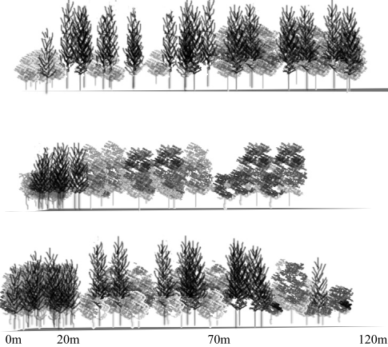
第2樣帶
第3樣帶
第1樣帶
木麻黃
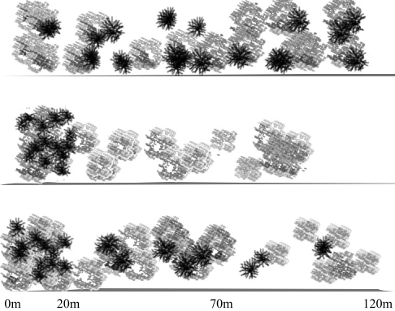
第2樣帶
第3樣帶
圖6. 新豐段樣帶剖面及平面示意圖。

表5. 新豐段樣帶調查
樣帶位置 | 樹種 | 樣木  株數 | 胸徑  (cm) | 樹高  (m) | 枝下高 (m) | 冠幅  (m) | 樹冠梢枯  指數 | 枝葉茂密  指數 | 枝葉均勻  指數 | 樹幹健康  指數
第1樣帶前緣 | 朴樹 | 7 | 6.3±0.6＊ | 3.3±0.2 | 1.9±0.4 | 2.8±0.3 | 1.3 | 2.6 | 1.6 | 1.1
第1樣帶前緣 | 木麻黃 | 1 | 18.5 | 8.2 | 2.1 | 3.1 | 2.0 | 3.0 | 1.0 | 1.0
第1樣帶前緣 | 海桐 | 1 | 12.4 | 3.3 | 1.6 | 5.2 | 1.0 | 1.0 | 3.0 | 2.0
第2樣帶前緣 | 木麻黃 | 15 | 6.8±2.0 | 5.8±0.6 | 2.1±0.2 | 2.6±0.4 | 2.1 | 2.9 | 1.7 | 1.7
第2樣帶前緣 | 林投 | 4 | 7.1±0.9 | 1.6±0.3 | 0.2±0.1 | 1.9±0.2 | 1.0 | 1.8 | 1.0 | 1.0
第2樣帶前緣 | 朴樹 | 3 | 3.6±0.3 | 2.7±0.3 | 1.5±0.1 | 2.6±0.4 | 1.3 | 2.3 | 1.3 | 1.0
第2樣帶前緣 | 楝樹 | 2 | 7.5±4.5 | 5.0±0.2 | 1.9±1.1 | 4.3±2.9 | 2.5 | 2.0 | 2.0 | 1.5
第2樣帶前緣 | 月橘 | 1 | 2.1 | 1.9 | 0.5 | 1.6 | 1.0 | 2.0 | 1.0 | 1.0
第3樣帶前緣 | 木麻黃 | 15 | 7.8±0.8 | 6.8±0.4 | 2.5±0.2 | 2.9±0.3 | 3.0 | 2.7 | 1.2 | 1.5
第3樣帶前緣 | 黃槿 | 11 | 6.2±0.8 | 5.3±0.4 | 1.3±0.1 | 3.5±0.4 | 2.1 | 2.0 | 2.0 | 1.0
第3樣帶前緣 | 水黃皮 | 2 | 4.3±0.2 | 4.1±0.9 | 0.7±0.2 | 1.9±0.3 | 2.0 | 1.5 | 2.0 | 1.0
第3樣帶前緣 | 海檬果 | 1 | 3.0 | 1.6 | 0.9 | 1.7 | 1.0 | 2.0 | 1.0 | 1.0
總計 |  | 63
第1樣帶中緣 | 木麻黃 | 8 | 23.8±3.1 | 12.7±1.6 | 1.4±0.4 | 6.4±0.7 | 1.5 | 2.4 | 2.4 | 1.5
第1樣帶中緣 | 朴樹 | 3 | 4.7±0.8 | 2.9±0.4 | 1.0±0.3 | 2.3±0.5 | 1.0 | 2.7 | 2.0 | 1.0
第1樣帶中緣 | 茄苳 | 1 | 9.0 | 5.2 | 1.7 | 4.4 | 1.0 | 2.0 | 1.0 | 1.0
第2樣帶中緣 | 楝樹 | 5 | 24.2±4.6 | 9.9±0.8 | 3.2±0.6 | 7.0±1.0 | 1.8 | 1.2 | 2.4 | 1.2
第2樣帶中緣 | 林投 | 5 | 9.8±0.9 | 3.0±0.8 | 0.5±0.2 | 2.5±0.5 | 1.4 | 1.8 | 1.2 | 1.0
第2樣帶中緣 | 朴樹 | 3 | 6.5±2.6 | 3.1±1.0 | 1.2±0.2 | 3.3±1.1 | 1.0 | 2.0 | 1.7 | 1.3
第2樣帶中緣 | 蟲屎 | 1 | 4.2 | 4.2 | 1.5 | 2.8 | 2.0 | 2.0 | 2.0 | 1.0
第3樣帶中緣 | 木麻黃 | 5 | 23.9±4.8 | 12.0±0.6 | 2.3±0.3 | 7.7±1.4 | 1.6 | 1.8 | 1.8 | 1.6
第3樣帶中緣 | 楝樹 | 4 | 12.0±1.6 | 5.7±0.9 | 2.2±0.7 | 5.1±0.9 | 1.8 | 1.5 | 2.0 | 1.3
第3樣帶中緣 | 朴樹 | 2 | 5.3±1.6 | 4.3±0.3 | 1.6±0.1 | 2.5±2.0 | 1.0 | 2.5 | 2.5 | 1.0
第3樣帶中緣 | 海檬果 | 1 | 5.1 | 2.5 | 1.8 | 3.5 | 1.0 | 2.0 | 1.0 | 1.0
第3樣帶中緣 | 水黃皮 | 1 | 14.6 | 3.9 | 1.4 | 3.0 | 3.0 | 2.0 | 1.0 | 1.0
總計 |  | 39
第1樣帶後緣 | 楝樹 | 7 | 11.2±2.5 | 5.3±0.9 | 2.0±0.2 | 4.8±0.8 | 1.9 | 2.0 | 2.6 | 1.3
第1樣帶後緣 | 木麻黃 | 6 | 27.9±3.0 | 13.7±1.8 | 1.7±0.2 | 6.6±0.8 | 2.0 | 2.2 | 1.5 | 1.7
第2樣帶後緣 | 朴樹 | 2 | 10.8±1.1 | 4.3±0.1 | 1.8±0.2 | 3.6±0.5 | 1.0 | 2.0 | 1.5 | 1.0
第2樣帶後緣 | 黃槿 | 2 | 3.1±0.8 | 2.1±0.4 | 0.8±0.0 | 1.5±0.5 | 1.0 | 1.5 | 1.5 | 1.0
第2樣帶後緣 | 楝樹 | 1 | 19.4 | 4.8 | 2.0 | 5.8 | 1.0 | 1.0 | 1.0 | 1.0
第3樣帶後緣 | 朴樹 | 5 | 9.0±4.0 | 4.3±0.7 | 2.1±0.3 | 3.8±0.8 | 1.2 | 2.0 | 1.4 | 1.0
第3樣帶後緣 | 林投 | 5 | 10.5±1.6 | 4.0±0.8 | 0.9±0.4 | 2.2±0.2 | 1.8 | 2.0 | 1.2 | 1.2
第3樣帶後緣 | 木麻黃 | 3 | 11.9±4.7 | 7.7±3.8 | 1.5±0.1 | 3.8±0.9 | 2.0 | 2.0 | 2.0 | 2.0
第3樣帶後緣 | 山漆莖 | 1 | 4.3 | 2.5 | 0.9 | 3.0 | 1.0 | 2.0 | 1.0 | 1.0
總計 |  | 32
＊ ±: SE。
(四)直播試驗
表6為試驗樹種種子之活力檢驗結果，除毛杮外，其餘樹種種子發芽率皆未高於50 %，當中又以2011年的欖仁與2012年的福木發芽率最低，發芽率分別為21.6±7.4 % 及13±11.05 %。
檢驗種子活力中以毛杮最高，高達90 %以上的發芽率，其體型較大且不具休眠性的熱帶異儲型種子，通常難以保存，故拾回之種子，應立即播種，避免失去活性。海檬果成熟種子一般發芽率約80 % 以上，欖仁不具休眠但發芽稍慢，成熟種子發芽率可達80 % 以上，而瓊崖海棠具結構上的休眠，其種皮厚硬致發芽緩慢，成熟種子發芽率約為60 %，另福木採隨採即播發芽率達90%，但有些種子則有些不易在短期內發芽，具有活力之種子可在22週內完成發芽，但發芽零散。(簡慶德，2001；楊正釧等2010；楊正釧，2011)，試驗之樹種結果皆未達到一般發芽率，瓊崖海棠雖採種皮破殼法後再行播種但發芽率仍不高，致發芽率不高原因可能是由於種子品質問題或發芽期過長而影響準確度。
廖天賜(2013)與簡慶德(2013)提出直播造林之種子需具下述之條件：一、種子價廉易購，或能於播種適期前多量採集；二、發芽早，幼時生長迅速，發育健全；三、直播樹種，必須發芽前後對囓齒類動物與鳥類之侵食，及幼苗時期對惡劣環境因子之危害抵抗力大；四、對雜草壓制抵抗力較大之樹種；五、種子本身品質的優劣以及預處理是否得當。本試驗中，直播造林之成功率並不高，可能是因所收集之種子量並不足，再加上種子本身的品質低劣所致。況且海岸林樹種的種子多屬異儲型，如不能把握其適宜的播種時機，則成效將大減。
表6為2011年所試驗之種子在不同光度環境下，種子經浸水之促進處理及無浸水之對照處理二組的發芽率情形，結果顯示各樹種不論是比較不同光度間的發芽率或有無促進處理間的發芽率，多數呈現差異不顯著。
2011年所試驗之樹種在發芽促進處理後之發芽率多數呈差異不顯著 (表6)。林讚標 (1996) 指出非硬粒種子可浸冷水處理7-14天促進發芽，蔡忠勳等 (1998) 試驗水黃皮 (Pongamia pinnata) 浸水處理5-20天也有良好促進效果，本研究無明顯差異可能與浸水時間不足有關。亦因如此，故為把握現場直播之時間點，現場試驗地所直播之種子皆為無浸水處理者，另2012年礙於所採取之種子數量受限，因此此年度之種子皆無經浸水處理。
在北溝苗圃試驗地中，整體而言仍以毛杮具有最高之發芽率，瓊崖海棠次之，發芽率約61-83 %。本試驗之種子，除毛杮與瓊崖海棠外，其餘種子之苗圃發芽結果與其種子活力檢驗之發芽率類似，顯示發芽率不高原因應受種子品質之故，種子具活力者可能不多，若經人工篩選再種植應可提高發芽率；毛杮與瓊崖海棠播種之發芽率皆達90 %與61 % 以上，近一般成熟種子之發芽率，顯示2者樹種種子品質有達一般標準具相當之活力 (表7)。
各樹種在不同光度環境間之發芽率差異不顯著 (表7)，顯示這些樹種發芽較不受光照差異影響，與張照群 (2007) 試驗台灣雅楠 (Phoebe formosana) 在不同冠層開闊度下之發芽率結果有相同情形。Swaine和Whitmore (1988) 認為非先驅種的種子能在鬱閉林下及樹冠疏開環境下發芽，可推估本研究三樹種應為非先驅樹種，而王相華等 (1997) 研究不同森林鬱閉度對20種樹木種子發芽的影響，也觀察到發芽率差異不顯著者大多為演替後期的主要組成種類，顯示演替後期樹種的種子發芽對林地微環境較無選擇性，可在林下的陰暗環境發現天然更新的小苗。

表6. 海檬果 (Cerbera manghas)、欖仁 (Terminalia catappa) 及瓊崖海棠 (Calophyllum inophyllum)、毛柿 (Diospyros discolor)、小葉欖仁 (Terminalia mantalyi)、福木 (Garcinia subelliptica)種子活力檢驗之發芽率 (%)
參數 | 樹種
參數 | 海檬果 | 欖仁(2011) | 瓊崖  海棠 | 毛柿 | 欖仁(2012) | 小葉  欖仁 | 福木
發芽率(%) | 46.4±2.8 | 21.6±7.4 | 40.7±1.4 | 90±2.3 | 54±12.4 | 46±26.2 | 13±11.1

表7. 海檬果(Cerbera manghas)、欖仁(Terminalia catappa)及瓊崖海棠 (Calophyllum inophyllum)、毛柿(Diospyros discolor)、小葉欖仁 (Terminalia mantalyi)、福木(Garcinia subelliptica) 於不同光度環境及發芽促進處理之種子發芽率(%)
樹種 | 發芽促進 | 光度環境
樹種 | 發芽促進 | 100 % | 40 % | 20 % | 5 %
海檬果 | 浸水 | 49.1±8.8^{Aa＊} | 37.2±2.0^{Ba} | 39.2±3.4^{Aa} | 45.0±15.3^{Aa}
海檬果 | 對照 | 43.0±5.2^{Aa} | 48.9±1.9^{Aa} | 19.9±10.1^{Ab} | 48.9±1.9^{Aa}
欖仁(2011) | 浸水 | 12.3±6.2^{Aa} | 8.9±8.9^{Aa} | 15.0±7.9^{Aa} | 18.4±0.0^{Aa}
欖仁(2011) | 對照 | 12.3±6.2^{Aa} | 23.9±13.1^{Aa} | 21.2±13.1^{Aa} | 11.1±11.1^{Aa}
瓊崖海棠 | 浸水 | 76.9±13.1^{Aa} | 81.2±8.9^{Aa} | 75.0±7.9^{Aa} | 61.9±6.1^{Aa}
瓊崖海棠 | 對照 | 83.9±6.2^{Aa} | 72.3±8.9^{Aa} | 64.9±16.7^{Aa} | 70.1±10.1^{Aa}
毛杮 | 對照 | 75±8.1 | 76.4±6.7 | 86.7±6.9 | 83.7±11.6
欖仁(2012) | 對照 | 31.1±4.7 | 35.7±10.6 | 46.8±7.1 | 42.5±6.3
小葉欖仁 | 對照 | 45.4±8.5 | 44.8±4.6 | 54.9±10.3 | 50.1±8.1
福木 | 對照 | 6.15±3.2 | 15±6.9 | 8.21±5.1 | 6.51±4. 5
＊不同大小寫字母表示相同樹種、光度與不同發芽促進處理間，及相同樹種、發芽促進與不同光度間鄧肯氏多變異分析達顯著差異 (p＜0.05)。±：SE。n=3。

表8. 現場樣區海檬果(Cerbera manghas)、欖仁(Terminalia catappa)及瓊崖海棠 (Calophyllum inophyllum)、毛柿(Diospyros discolor)、小葉欖仁(Terminalia mantalyi)、福木(Garcinia subelliptica)直播苗於不同孔隙下之種子發芽率 (%)
參數 | 樹種 | 孔隙大小
參數 | 樹種 | 大孔隙 | 小孔隙 | 林下
發芽率  (%) | 海檬果 | 21.6±5.4^{a＊} | 25.1±3.6ª | 31.7±2.1ª
發芽率  (%) | 欖仁(2011) | 1.3±0.6ª | 1.6±0.9ª | 0.7±0.0ª
發芽率  (%) | 瓊崖海棠 | 1.3±0.6ª | 1.3±0.6ª | 2.1±1.4ª
發芽率  (%) | 毛杮 | 0 | 0 | 0
發芽率  (%) | 欖仁(2012) | 0 | 7.4±3.5 ª | 1.9±0.7 ^{b}
發芽率  (%) | 小葉欖仁 | 3.7±0.7 | 0 | 0
發芽率  (%) | 福木 | 0 | 8.2±1.7 ª | 15.4±5.6 ª
＊不同字母表示相同樹種不同孔隙間鄧肯氏多變異分析達顯著差異 (p＜0.05)。±：SE。

現場直播苗在各孔隙下的發芽情形如表7所示，在2011年所播之種子不論何樹種其在不同孔隙間的發芽率皆呈現差異不顯著，與苗圃結果類似 (表7)，惟三樹種發芽率皆不高，海檬果有最高之發芽率約21-25 %，欖仁及瓊崖海棠則較低僅0-2 % 的發芽率。於2012年所播的毛杮，其發芽率皆為0，其與在種子活力與苗圃試驗中之發芽率皆為最高，呈現截然不同之結果，推測是因現場試驗地雨量集中於6-9月，加上當地日照強，土質為砂土，使其土壤飽水能力不佳(表9)，且加上毛杮本身為熱帶異儲型之種子，需維持一定之含水率才可保持其生活力，而導致之。至於在2012年所播之欖仁、小葉欖仁以及福木，其在某些孔隙下之種子都尚未有發芽之情況，是因種子狀況不佳導致無生活力發芽或者是因發芽期長而尚未發芽，則需延長觀察時間以釐清之。
表9為現場試驗地之不同孔隙間之土層深度間(0~10 cm與50-60 cm)之土壤含水率，其表層土含水率介於22 %-28 %，雖明顯高於歐書瑋與何坤益(2012)於雲林(台西、口湖)、嘉義(鰲鼓、新塭)及台南地區(將軍、城西及鰲鼓)之平均含水率(19.42%)，且並無上述地點之土壤排水能力不佳，易造成林地積水的現象，然而本地種子的發芽力依舊不高，是因含水率之關係或是種子本身品質良莠不齊，仍有待釐清，但可確信的是當種子發芽後，根系伸長後，其水分來源是足夠的(下層土壤含水率介29 %-40 %間)，若無人為干擾及雜草之競爭，海檬果與瓊崖海棠成苗率有70 %與30 %。
表9. 各孔隙間之不同土壤深度含水率之變化
處理 | 大孔隙 | 小孔隙 | 林下
含水率 | 大孔隙 | 小孔隙 | 林下
0~10 cm含水率(%) | 28.77±6.81 | 29.11±5.36 | 22.73±2.94
50~60 cm含水率(%) | 40.37±12.63 | 33.13±1.82 | 29.19±8.52

(四)栽植苗試驗
蚵殼港段大孔隙樣區之栽植苗在生長量及健康度如表10所示，調查樣區結果共記錄8種樹種總和268株，栽植密度平均約2,225 ± 475株 ha⁻¹，栽植樹種最多之前三名分別為黃槿、木麻黃及海檬果，各占總栽植數29.9、25.8及14.2 % 的比例，灌木則以草海桐最多占總栽植數 13.8 %；栽植苗木平均高度僅1-3 m左右，主要試驗樹種海檬果及欖仁分別高1.4±0.1 m及1.8±0.1 m；平均地徑除黃槿有6 cm以外其餘皆低於5 cm，海檬果及欖仁地徑分別有3.1±0.3 cm及2.7±0.2 cm。
健康度調查結果顯示，整體而言所有栽植苗在4種健康程度調查項目中分級多落在1至2的等級，即健康程度多為50-100 % 良好。全部栽植苗平均樹冠梢枯情形為1.0-1.6級 (12-28 %)，多為枝條生長健康而少枯萎，木麻黃較偏向2級程度枝條多下方有枯萎；平均枝葉茂密程度為1.0-1.8級 (68-82 %)，葉片普通到大葉，木麻黃、海檬果及欖仁較偏2級稍有些小葉；平均枝葉生長均勻度為1.0-1.6級 (73-88 %)，欖仁較偏2級枝葉屬微偏向一側情形；平均樹幹健康程度全部栽植苗多為1.0級情形 (87-88 %)，樹皮健康無腐朽。
蚵殼港段大孔隙樣區之栽植苗各樹種在生長量方面，除黃槿地徑有6 cm以外各樹種有相似的表現，地徑及苗高皆差異不大，朴樹及楝樹僅記錄到2株栽植苗，實際生長情形較無法確實推斷。
健康度方面以木麻黃、海檬果及欖仁表現稍差，海檬果在枝葉茂密度為2級情形，欖仁則在枝葉茂密度及生長均勻度為2級，但整體而言每樹種在各項健康度上皆可達60 % 以上的健康程度，顯示生長表現尚佳 (表10)，可能是由於此段栽植帶位於林帶內緣，受東北季風或颱風等危害影響較小之故。何坤益等 (2010) 調查四湖海岸樹木園各林木適應情形結果指出，以欖仁的淨生長較快，每年平均可超過1 cm且適應良好，而海檬果也常用於海岸林第二線內緣地區的栽植樹種 (賴聰明、周以哲，2009)，可見二者為營造防風林帶之優良樹種。若需考量生長較慢之樹種，在栽植作業上宜配置多種栽植方式或栽植順序，以配合各種樹種的特性，使緩生之耐陰樹種亦能造林成功 (何坤益等，1996)。

表10. 蚵殼港段大孔隙樣區之栽植苗的生長及健康度調查
樹種 | 樣木株數 | 占總株數  比例 (%) | 地徑 (cm) | 樹高 (m) | 樹冠梢枯  指數 | 枝葉茂密  指數 | 枝葉均勻  指數 | 樹幹健康  指數
黃槿 | 80 | 29.9 | 6.1±0.3＊ | 2.6±0.1 | 1.4 | 1.3 | 1.4 | 1.0
木麻黃 | 69 | 25.8 | 4.5±0.6 | 3.7±0.2 | 1.6 | 1.8 | 1.0 | 1.0
海檬果 | 38 | 14.2 | 3.1±0.3 | 1.4±0.1 | 1.1 | 1.6 | 1.1 | 1.0
草海桐 | 37 | 13.8 | 3.7±0.2 | 1.2±0.1 | 1.1 | 1.2 | 1.0 | 1.0
欖仁 | 26 | 9.7 | 2.7±0.2 | 1.8±0.1 | 1.1 | 1.8 | 1.6 | 1.0
白千層 | 14 | 5.2 | 2.2±0.4 | 1.9±0.2 | 1.5 | 1.5 | 1.0 | 1.0
朴樹 | 2 | 0.8 | 1.7±0.2 | 2.8±0.1 | 1.0 | 1.5 | 1.0 | 1.0
楝樹 | 2 | 0.8 | 2.3±0.4 | 1.7±0.2 | 1.0 | 1.5 | 1.0 | 1.0
總計 | 268
＊ ±: SE。

新豐段栽植區於2011年時栽植，出栽時為1-2年生苗木，苗高介於0.3-1 m之間。目前調查樣區結果有6個樹種共836株，栽植密度為2*2 m，栽植樹種以黃槿、水黃皮、木麻黃、白千層、繖楊等五種樹種為主，其各栽植樹種之基本性狀如表11所示。表12則為2012年10月時所調查之結果，可得知苗木經1年半生長後，各樹種都有明顯的生長，有些狀況較佳之苗木都已成為小徑木；木麻黃與繖楊兩者在各年度間所佔比例明顯下降，表示生長期間，其死亡率較高所致，然而種苗業者會於苗木死亡之處再予以補植水黃皮、白千層以及黃槿，因此2012年其所佔比例會高於2011年。另我們由表12來看栽植苗於不同孔隙下之生長情況，可知大多數苗木於大孔隙下之生長狀況優於林下環境。推估應為苗木栽植於林帶內緣之故因而生存情況皆良好，因此即使在孔隙較大處的林分下行栽植作業，在其他生育因子相對較有利之條件下，仍有助栽植樹種之建立。
2011年之栽植苗枯死率與健康度調查結果顯示於表13、表14、表15、表16，在栽植苗枯死率表現上顯示，除木麻黃與白千層外，其餘樹種之枯死率於各孔隙下都在10 %以內，當中以白千層處於林下環境之枯死率為最高，明顯呈現此光環境並不適宜白千層的生長；木麻黃耐風且具耐旱、耐鹽及耐貧瘠等特性，遂成為主要的海岸防風樹種而被大量栽植 (陳財輝等，1990；鄧書麟等，2007)但本試驗中於各孔隙下之枯死率都約25 %，皆高於水黃皮、黃槿以及繖楊，是因現場環境過於惡劣或是出栽時苗木品質不佳，則有待於檢討。在苗木健康度表現方面，整體而言所有栽植苗在4種健康程度調查項目中分級多落在1至2的等級，即健康程度多為50-100 % 良好。比較不同孔隙間可得知林下苗木較於其餘二處孔隙的樹冠梢枯指數與枝葉茂密指數較高，顯示林下苗木外表生長性狀較差，此情況與其苗高與地徑生長表現一致(表13)。推測這可能是因林下環境的土壤含水率較低以及光照較弱(表9)，導致此區林木生長較其它孔隙生長不佳之原因。在各孔隙下的樹冠梢枯情形又以繖楊最為嚴重，此情況可能為影響上述所提及繖楊存活率較低之因素。
另於2012年2月於各孔隙下之樣區，各栽植10株小葉南洋杉，出栽時苗木約為1.3 m，地徑約18 mm，於5月初時進行存活率檢核，並評估當時之健康度情形(表18)。結果顯示除小孔隙中之C樣區，因樣區周圍剛好有入風口處，使苗木受到強烈東北季風吹襲而導致梢枯情況相當嚴重甚至有枯死之樣木外，其餘樣區之苗木，由目前觀察來看，生長情況，除梢枯情況與枝葉茂密情況有較其餘之栽木植不佳外，其健康程度大致穩定，惟目前只栽植2個多月，此樹種是否適合於此區栽植，尚有待持續觀察之。

表11. 2011年新豐段樣區新植樹種木麻黃 (Casuarina spp.)、繖楊 (Thespesia populne)、水黃皮 (Pongamia pinnata)、白千層 (Melaleuca leucadendra) 及黃槿 (Hibiscus tiliaceus) 之樣木株數、占總株數比例 (%)、樹高及地徑
樹種 | 林分密度  (trees ha⁻¹) | 占總株數  比例 | 樹高  (cm) | 地徑  (mm)
木麻黃 | 608 | 26.2 % | 71.9 ± 0.9 | 7.6 ± 0.1
繖楊 | 491 | 21.2 % | 77.4 ± 1.2 | 12.7 ± 0.2
水黃皮 | 483 | 20.8 % | 78.5 ± 1.5 | 11.7 ± 0.2
白千層 | 408 | 17.6 % | 65.1 ± 0.8 | 8.7 ± 0.2
黃槿 | 327 | 14.1 % | 43.4 ± 0.8 | 7.7 ± 0.2
＊ ±: SE。

表12. 2012年新豐段樣區新植樹種木麻黃 (Casuarina spp.)、繖楊 (Thespesia populne)、水黃皮 (Pongamia pinnata)、白千層 (Melaleuca leucadendra) 及黃槿 (Hibiscus tiliaceus) 之樣木株數、占總株數比例 (%)、樹高及地徑
樹種 | 林分密度  (trees ha⁻¹) | 占總株數  比例 | 樹高  (m) | 地徑  (mm) | 胸徑  (mm)
木麻黃 | 408 | 20.19 % | 2.42±1.11 | 17.1±11.0 | 22.1±10.9
繖楊 | 356 | 17.58% | 1.21±0.47 | 17.4±8.0 | 13.5±4.8
水黃皮 | 461 | 22.80 % | 1.68±0.71 | 14.8±8.7 | 21.3±12.4
白千層 | 481 | 23.76% | 1.15±0.77 | 13.3±9.2 | 18.9±12.6
黃槿 | 317 | 15.66% | 1.20±0.46 | 13.7±4.7 | 9.4±4.1
＊ ±: SE。

表13. 新豐段樣區2011年栽植之木麻黃 (Casuarina spp.)、繖楊 (Thespesia populne)、水黃皮 (Pongamia pinnata)、白千層 (Melaleuca leucadendra) 及黃槿 (Hibiscus tiliaceus) 之樣木經18個月生長後之樹高及地徑淨生長量

樹種 | 大孔隙 |  | 小孔隙 |  | 林下
樹種 | 樹高  (cm) | 地徑  (mm) | 樹高  (cm) | 地徑  (mm) | 樹高  (cm) | 地徑  (mm)
木麻黃 | 2.36 | 17.92 | 0.82 | 4.94 | 0.65 | 3.29
繖楊 | 0.28 | 1.16 | 0.47 | 1.48 | 0.41 | 0.24
水黃皮 | 0.61 | 10.49 | 0.39 | 4.9 | 0.41 | 3.63
白千層 | 1.29 | 9.65 | 0.85 | 6.21 | 0.35 | 6.79
黃槿 | 0.76 | 9.04 | 0.90 | 7.69 | 0.50 | 2.11

表14. 新豐段樣區2011年栽植之木麻黃 (Casuarina spp.)、繖楊 (Thespesia populne)、水黃皮 (Pongamia pinnata)、白千層 (Melaleuca leucadendra) 及黃槿 (Hibiscus tiliaceus) 之樣木經18個月生長後之枯死率(%)表現
樹種 | 大孔隙 | 小孔隙 | 林下
木麻黃 | 26.67 | 22.22 | 26.47
水黃皮 | 10.71 | 4.60 | 10.34
白千層 | 7.58 | 32.00 | 65.22
黃槿 | 7.41 | 3.17 | 6.82
繖楊 | 11.11 | 7.35 | 8.96

樹種 | 地徑 (cm) | 樹高 (m) | 樹冠梢枯  指數 | 枝葉茂密  指數 | 枝葉均勻  指數 | 樹幹健康  指數
木麻黃 | 2.3±1.2 | 3.0±1.0 | 1.28 | 1.20 | 1.10 | 1.00
水黃皮 | 2.5±0.8 | 1.5±0.4 | 1.21 | 1.29 | 1.11 | 1.00
白千層 | 2.0±0.9 | 2.0±0.6 | 1.06 | 1.15 | 1.02 | 1.00
黃槿 | 1.4±0.9 | 1.1±0.6 | 1.35 | 1.92 | 1.38 | 1.12
繖楊 | 1.3±0.4 | 1.0±0.4 | 1.48 | 1.70 | 1.37 | 1.11
表15. 2012年新豐段大孔隙樣區之栽植苗的生長及健康度調查

樹種 | 地徑 (cm) | 樹高 (m) | 樹冠梢枯  指數 | 枝葉茂密  指數 | 枝葉均勻  指數 | 樹幹健康  指數
木麻黃 | 1.2±0.4 | 1.7±0.7 | 1.37 | 1.26 | 1.11 | 1.00
水黃皮 | 1.6±0.7 | 1.1±0.4 | 1.53 | 1.47 | 1.04 | 1.00
白千層 | 1.3±0.7 | 1.2±0.6 | 1.56 | 1.85 | 1.04 | 1.00
黃槿 | 1.5±1.0 | 1.3±0.9 | 1.19 | 1.29 | 1.05 | 1.02
繖楊 | 1.4±0.5 | 1.7±0.5 | 1.54 | 1.31 | 1.03 | 1.01
表16. 2012年新豐段小孔隙樣區之栽植苗的生長及健康度調查

樹種 | 地徑 (cm) | 樹高 (m) | 樹冠梢枯  指數 | 枝葉茂密  指數 | 枝葉均勻  指數 | 樹幹健康  指數
木麻黃 | 1.0±0.4 | 1.4±0.6 | 1.73 | 1.61 | 1.61 | 1.02
水黃皮 | 1.5±0.6 | 1.2±0.6 | 1.50 | 1.40 | 1.22 | 1.00
白千層 | 1.0±0.4 | 1.3±0.6 | 1.96 | 1.83 | 1.57 | 1.13
黃槿 | 1.0±0.6 | 0.9±0.5 | 1.77 | 1.80 | 1.55 | 1.30
繖楊 | 1.3±0.5 | 1.2±0.5 | 1.99 | 1.79 | 1.24 | 1.04
表17. 2012年新豐段林下樣區之栽植苗的生長及健康度調查

表18. 小葉南洋杉(Araucaria heteaophylla)於各孔隙下之生長與健康度表現
 | 地徑 (mm) | 樹高 (cm) | 梢枯指數 | 枝葉茂密 | 枝葉均勻 | 樹幹健康
大孔隙 | 19.37±1.63 | 138.36±4.07 | 1.47 | 1.47 | 1.20 | 1.00
小孔隙 | 18.97±0.73 | 137.26±3.38 | 1.90 | 1.77 | 1.17 | 1.00
林下 | 18.19±0.73 | 136.9±1.65 | 1.77 | 1.77 | 1.20 | 1.00

(五)召開海岸防林更新作業法研習會
海岸防風林分因其生育環境特殊，常因飛砂、強風、強日照及高鹽分等不利生長的環境因素，加上其生育地土壤屬貧瘠且缺乏養分，導致一般常見的植物無法於此生育環境下生長，此現象常造成現場工作人員之困擾，故本計畫假於102年4月10日於林務局2樓會議室，邀請海岸林專家學者，包括宜蘭大學林主任世宗、嘉義大學何主任坤益、林業試驗所陳研究員財輝以及林教授信輝，與各林區管理處之相關負責人共同研討現場海岸林更新執行狀況，以釐清困惑之事項，以期建立健康之海岸林分，冀其發揮永續之環境保安機能。
研習會當日，計有百來位來自各林區管理處及試驗單位之相關研究人員共同參與此次議題。當日之議程與講習內容如附件所示。
(六)海岸林更新作業法之探討
經由本計畫的三年執行過程，透過文獻回顧、現場調查與試驗及邀請經驗豐富的專家學者將其研究成果之精華傾囊相授，再根據造林計畫之執行程序，對國內海岸林更新作業法程序逐一討論：
1.林分健康監測
林分衰退或外力干擾破壞是更新復舊的主因，自然或受輕微外力干擾累積而衰退之林分的需定期進行健康監測與紀錄，監測時以目視診斷法(visual tree assessment, VTA)觀測樹種之健康度(圖4)較為簡明，將各個調查項目健康程度分為4等級；受外力干擾破壞如颱風、火災或人為濫伐等則透過平常之巡視或災後調查，做為更新育苗及造林計畫之依據。
2.孔隙大小之測定
孔隙大小之主要考量是更新時微環境之光度或太陽輻射能量大小，與採用的更新樹種之耐陰能力及輻射能量需求息息相關，在林分結構均勻的條件，冠層開闊度與透光率之間可呈現良好的相關性，但海岸林分的結構為非均質，單憑孔隙面積大小難以得到與孔隙大小之光度相關性，無法由其相關回歸之結果直接應用，而冠層開闊度雖可用半球形影像儀來量測，但半球形影像儀需有訓練熟稔的技術人員之操作，且測定時天空背景光線條件要求高，故一般以清晨、黃昏或陰天時天空氣背景光線均勻為測定時段，另需配合光度計量測其透光率或相對光度，以試驗標準而言，是有其需要性，但對現場人員則造成執行上之困擾；根據孔隙之直徑與其周邊林木樹高之比值和孔隙內之相對光度的相關性高，則不受林分結構的影響(陳財輝，2007；Gray et al., 2002 ; Yirdawand Luukkanen, 2004)，在現場量測時相當簡便，只需一個人及簡單的皮尺即可勝任。
3.樹種選擇
更新造林樹種需依據更新地之環境需求而選定，但是並非選擇愈多愈好，太過於複雜的樹種在栽植配置及栽植後之管理都易產生不當或困擾，要營造多樣性之複層林宜採逐步漸進的方式增加樹種，而非一步到位，否則易導致反效果，因此，為能滿足不同孔隙之需求，更新樹種的選擇以5種以內為限，孔隙更新樹種的推薦名錄供造林育苗時選擇之參考：
(1)大孔隙：木麻黃、欖仁、黃槿、水黃皮、苦楝、白千層、繖楊、黃連木、印度黃檀、大葉合歡、金龜樹、相思樹、構樹、無葉檉柳、臭娘子、銀葉樹、蘭嶼羅漢松、小葉南洋杉、台灣海棗。
(2)中孔隙：大葉山欖、欖仁、沙朴、榕樹、鳥榕、構樹、瓊崖海棠、福木、水黃皮、台灣海桐、海檬果、恆春山枇杷、象牙樹、毛柿、紅柴、茄苳、土沈香、鐵色、小葉南洋杉、台灣海棗、蒲葵。
(3)小孔隙或林下：大葉山欖、沙朴、榕樹、鳥榕、構樹、瓊崖海棠、福木、水黃皮、台灣海桐、海檬果、恆春山枇杷、象牙樹、毛柿、紅柴、土沈香、枯里珍、春不老。
4.苗木準備
海岸樹種苗木之生長速率需與該地造林季節需密切配合，即符合造林計畫，方不致產生苗木老化盤根或苗木太小等缺失；若育苗與造林計畫無法相配合之地區亦可考慮用直播方式造林，或者直播造林較栽植對苗木後續生長較有利者，應採用直播，直播造林時採用點播法，每一播種穴播種大粒種子2-3粒，小粒種子5-7粒為適宜。
5.栽植前準備(含整地)及栽植作業
依據前四項之資訊及材料，進行整地及栽植的發包作業，發包時間宜提早完成，以利規範廠商能確實把握造林時機及時完工。
6.後續撫育管理及維護
造林栽植作業完成後，其撫育管理維護除了包括除草、切蔓及病蟲害防治之外，另一需特別注意的是排水系統的設置與維護，海岸地區因地下水位普遍較高，尤其是地勢低窪或地層下陷區，每遇雨季及颱風豪雨常易積水造成林木淹水受害甚至枯萎。
八、結論與建議
(一)結論
藉由調查海岸林分結構及健康監測，可得知一海岸林地較具適應性之樹種，可作為更新作業樹種選擇的參考，對於育成混合林及複層林的目標上實具重要價值，依據本研究地區之林分調查結果建議以朴樹、黃槿、楝樹及林投作為新竹縣新豐鄉及桃園縣新屋鄉海岸林更新之選擇。
(二)建議
1.孔隙大小之量測：以孔隙平均直徑/周邊平均樹高法在實務上較易執行。
2.更新作業之程序：
(1)定期監測林分健康、及時調查重大外力干擾為害，做為更新造林計畫之依據。
(2)進行孔隙大小之測定，供訂定更新面積及樹種選定之依據。
(3)造林樹種之規劃選定(另需參考當年不同樹種結實情形而選定)。
(4)依造林計畫進行苗木培育，以適時供應造林之用。
(5)依造林計畫提早1-2個月進行發包作業，以利掌握造林時機，確實執行更新作業。
(6)後續撫育管理及維護，以確保造林之成果。
就整體海岸林的經營管理技術而言，臺灣海岸衰退木麻黃林的更新，採取人工生態造林是復育海岸環境林生態的一個重要手段，不過也需考慮直播造林的可行性，畢竟直播造林對林木日後環境的適應力是比栽植者強。因此，採人工生態造林及直播造林雙軌齊頭並進，維護海岸林的健全及機能的完整。

九、研究團隊說明

機關名稱 | 單位名稱 | 主持人 | 職稱
國立中興大學 | 森林系 | 廖天賜 | 副教授

機關名稱 | 單位名稱 | 研究人員 | 職稱
國立中興大學 | 森林系 | 廖天賜 | 副教授
國立中興大學 | 森林系 | 陳宜敏 | 助理
國立中興大學 | 森林系 | 洪淑婷 | 研究生
國立中興大學 | 森林系 | 陳奐存 | 研究生
國立中興大學 | 森林系 | 蕭彧 | 研究生
國立中興大學 | 森林系 | 鍾一榮 | 研究生
國立中興大學 | 森林系 | 林亮君 | 研究生
國立中興大學 | 森林系 | 蔡承恩 | 研究生
國立中興大學 | 森林系 | 蔡育辰 | 研究生
國立中興大學 | 森林系 | 陳芳全 | 研究生

十、參考文獻
王志斌、許原瑞、陳財輝。2008。營造四湖海岸生態園區。環境綠化 48：56-61。
王相華、郭耀綸、潘順勇。1997。墾丁高位珊瑚礁森林樹冠疏開對二十種樹木種子發芽的影響。台灣林業科學 12(3)：299-307。
王相華。1995。不同光度對四種季風雨林樹種幼苗生長及形態之影響。林業試驗所研究報告季刊 10(4)：405-418。
朱珮綺、許博行。2005。次生林下小苗對光能的利用與耐陰性之探討。林業研究季刊27(2)：23-34。
何坤益、陳威廷、張藝馨、黃文正、平薇鈴。2010。平地造林地區林分調查及樹種篩選。行政院農業委員會林務局
李威震、王兆桓。2007。東北部海岸保安林木麻黃林分調查分析。台灣林業。33(5): 15-24。
李威震。2006。臺灣東北部海岸保安林木麻黃林分健康監測之研究。國立宜蘭大學自然資源學系碩士論文。54-56頁。
沈介文、劉興旺、郭幸榮。2004。五種台灣原生闊葉樹種苗木於不同光度下之葉部形態與解剖性狀之改變。國立臺灣大學農學院實驗林研究報告 18(2)：85-99。
卓志隆、林世宗。2009。宜蘭縣蘇澳地區海岸防風林變遷與復育之研究。林務局98年度研究計畫。52頁。
林登秋、江智民。2002。半球面影像在森林生態研究的應用。台灣林業科學 17(3): 387-400。
林睿思、陳宜敏、王經文、廖天賜、楊凱愉、陳忠義、許立勳、陳財輝。2009。台中港區木麻黃天然更新之研究。林業研究季刊。31(2)：47-60。
林讚標。1996。林木種子採集、處理、儲藏、休眠與發芽。林業叢刊第66號。55頁。
邱柏瑩。2003。南臺灣四縣市木麻黃防風林健康監測。國立屏東科技大學森林學研究所碩士論文。76頁
邱祈榮、趙明君、林朝欽、陳財輝。2007。林分孔隙分布圖之繪製及其應用探討：以花蓮德燕海岸林為例。台灣林業科學。22(2): 159-172。
洪淑婷。2012。孔隙對海岸林更新樹種之影響。國立中興大學森林學系碩士論文。
馬復京、張乃航。1996。福山天然闊葉林的更新。林試所簡訊。3(5)：3-6。
張乃航。1996。光照效應對台灣赤楊、山黃麻及構樹種子發芽的影響。台灣林業科學。11(2)：195-199。
張安邦、廖天賜、方榮坤、翁仁憲、李丁松。2000。光度對大葉楠及香楠形質生長的影響。林業研究季刊 22(1)：14-22。
張照群。2007。溪頭地區柳杉人工林不同冠層結構開闊度之微環境變化、種子發芽及苗木之生長表現。國立臺灣大學森林環境暨資源學系碩士論文。9-10 頁。
郭幸榮。2003。植物在逆境下的生存策略。科學發展 366：32-37。
郭耀綸、范開翔。2003。南仁山森林倒木孔隙9三年間的更新動態。台灣林業科學。 18 (2): 143-151。
郭耀綸、楊月玲、吳祥鳴。1999。墾丁熱帶森林六種樹苗生長性狀及光合作用對光量的可塑性。台灣林業科學。14 (3): 255-273。
郭耀綸。2009。光資源對林木生長及光合作用性狀的影響。種苗與造林技術之研究與挑戰研討會。99-116頁
陳財輝、呂錦明、沈慈安。1990。苗栗海岸地區不同齡級木麻黃防風林生長調查。林業試驗所研究報告季刊 5(1)：17-24。
陳財輝、黃隆明。2006。花蓮海岸防風保安林功能及營造對策。台灣林業 32(1)：17-25。
陳財輝、韓明琦。2010。台灣的海岸林。第五屆環境保護林經營管理研討會論文集。3-16 頁。
陳財輝。2001。桃園縣飛砂防止保安林應加強的措施。現代育林 16(2)：31-35。
陳財輝。2007。海岸木麻黃林演替及人工更新技術之研究。林業試驗所96年度自辦科技計畫。7-9頁。
陳財輝。2008。人工海岸保安林復舊。林業研究專刊。15 (1): 18-21。
彭世賢、曾繁絢、郭耀綸。2007。南仁山迎風坡森林小苗短期更新動態及其受颱風的影響。國家公園學報 17(2)：15-25。
楊正釧、郭幸榮、李瓊美。2010。福木、鐵色與臭娘子種子的發芽與儲藏性質。台灣林業科學。25(4)：339-352。
楊正釧。2011。台灣原生海岸樹種種子的發芽與儲藏。第六屆環境保護林經營管理研討會論文集。49-56頁。
廖天賜。2013。永續海岸林防災機能—探討海岸林之孔隙更新。林業研究專訊。19 (6)：27-30。
廖玉琬、徐善德。1999。植物生理學。啟英文化。145-435頁。
劉棠瑞、蘇鴻傑。1992。森林植物生態學。臺灣商務出版社。共462頁。
歐書瑋、何坤益。2012。台灣西海岸木麻黃林分健康性調查。台灣林業。38(3)：67-73。
蔡忠勳、何坤益、鄧書麟、張怡萱。1998。水黃皮、欖仁、大葉山欖及烏桕之種子處理及育苗。林業研究專訊 5(1)：9-10。
蔡明哲。2012。蘇澳大坑罟海岸複層林營造之探討。國立宜蘭大學森林暨自然資源學系碩士論文
鄭石先。2006。台灣海岸砂地造林實務經驗談。台灣林業。32(1): 36-43
鄧書麟、何坤益、陳財輝、王志斌、高銘發。2005。台灣西海岸防風林造林策略與樹種之選介。台灣林業。31(1): 62-67。
鄧書麟、沈勇強、何坤益、呂福原、李玟樑。2007。四湖海岸木麻黃林下海檬果天然更新特性之研究。第二屆環境保護林經營管理研討會論文集。151-175頁。
賴聰明、周以哲。2009。新竹林區管理處海岸林之營造。環境綠化 51：33-50。
簡慶德。2001。林木種子的休眠和解除休眠的方法。林業研究專訊 8(2)：7-10。
簡慶德。2013。林木種子與森林環境。台灣林業 39(1)：68-71。
Albanesi, E., O. I. Gugliotta, I. Mercurio and R. Mercurio. 2005. Effects of gap size and within-gap position on seedlings establishment in silver fir stands. Forest 2(4): 358-366.
Frazer, G. W., C. W. Canham and K. P. Lertzman. 1999. Gap light analyzer (GLA), vers. 2.0: Imaging software to extract canopy structure and gap light transmission indices from true-colour fisheye photographs, users manual and program documentation. Burnaby, British Columbia: Simon Fraser University and Millbrook, New York: Institute of Ecosystem Studies. p. 21.
Gray, A. N., T. A. Spies and M. J. Easter. 2002. Microclimatic and soil moisture responses to gap formation in coastal douglas-fir forest. Canadian Journal of Forest Research 32: 332-343.
Masoud, T., F. Payam, E. Kambiz, S. Jeroen and N. Lieven. 2005. Response of oriental beech (Fagus orientalis Lipsky) seedlings to canopy gap size. Forestry 78(3): 1-8.
Mattheck C., H. Breloer 1993. The body language of trees. A handbook for failure analysis. London: Office of the Deputy Prime Minister, Stationery Office.pp.203
Naramoto, M., S.-I. Katahata, Y. Mukai and Y. Kakubari 2006. Photosynthetic acclimation and photoinhibition on exposure to high light in shade-developed leaves of Fagus crenata seedlings. Flora 201: 120-126.
Rankin, W. T. and E. J. Tramer 2002 The gap dynamics of canopy trees of a Tsuga canadensis forest community. Northeastern Naturalist 9(4): 391-406.
Smith, W. B. 2002. Forest inventory and analysis: a national inventory and monitoring program. Environ. Pollut. 116:233-242.
Swaine, M. D. and T. C. Whitmore 1988. On the definition of ecological species groups in tropical rain forests. Vegetatio 75: 81-86.
Taiz, L. and E. Zeiger. 2002. Plant Physiology. 3rd ed. Sinauer Associates, Sunderland.
Watt, A. S. 1947. Pattern and process in the plant community. Journal of Ecology 35: 1-2.
Yamamoto, S. I. 1992a. Gap characteristics and gap regeneration in primary evergreen board-leaved forests of western Japan. Bot. Mag. Tokyo 105:29-45.
Yamamoto, S. I. 1992b. The gap theory in forest dynamics. Bot. Mag. Tokyo 105:375-383.
Yirdaw, E. and O. Luukkanen 2004. Photosynthetically active radiation transmittance of forest plantation canopies in the Ethiopian highlands. Forest Ecology and Management 188: 17–24.

附錄一
附錄
海岸防風林更新作業法研習會
主辦單位：行政院農業委員會林務局
執行單位：國立中興大學森林學系
協辦單位：中華民國環境綠化協會
時 間：102年04月10日(三)上午9時
地 點：行政院農業委員會林務局二樓會議室
課程內容
時 間 |  | 議 程
0900-0930 |  | 簽到、分發研習會資料、領餐券
0930-0940 |  | 開幕式 主持人致詞
0940-1000 |  | 貴賓致詞
壹、海岸防風林更新作業法研習會
第一單元 主持人：林信輝教授
時 間 | 主 講 人 |  | 服 務 單 位 | 講 題
1000-1045 | 何坤益主任 |  | 國立嘉義大學 | 台灣西部海岸林現況調查與適應性探討
1045-1130 | 廖天賜副教授 |  | 國立中興大學 | 孔隙更新造林樹種之選擇
1130-1215 | 陳財輝研究員 |  | 行政院農委會林業試驗所 | 海岸林孔隙造林方式及後續撫育方法
1215-1400 | 休息午餐
第二單元 主持人：顏理事長仁德
時 間 | 主 講 人 |  | 服 務 單 位 | 講 題
1400-1445 | 林信輝教授 |  | 國立中興大學 | 風力發電機組對海岸防風林之影響分析―以雲林麥寮地區防風林為例
1445-1530 | 林世宗主任 |  | 國立宜蘭大學 | 台灣東北地區海岸防風林更新造林經驗談
1530-1550 | 綜合討論
1550 |  | 散會

台灣西部海岸林現況調查與適應性探討
何坤益1)、程俊堯2)、歐書瑋2)
本研究自2009-2012年間針對台灣西海岸木麻黃林分(Casuarina spp.)於桃園、新竹、苗栗、台中、彰化、雲林、嘉義及台南之木麻黃防風林分等21處進行監測及評估。調查紀錄林木生長特徵因子及生育地環境因子之數據，再藉由因素分析歸納出影響西海岸木麻黃林分發育之因素，為林木生長、樹冠活力、樹體損傷、土壤反應及歧異度等5項指標，其解釋變異量達75.51 %以上；依因素轉軸後之特徵值為評估權重，作為適應性評估分級之依據。結果顯示林分處於適應及中度不適應之間，可作為海岸林經營之參考依據。
2004年起林務局於台灣西部海岸推動生態造林計畫，以更新改良現有防風林分，為探討影響其林分發育之因素，針對該林分進行調查，並以主成分分析，歸類成樹冠活力、氣候影響、土壤性質、林木生長、開花結實表現5項適應性指標，解釋總變異數的80.7%，結果顯示目前生態造林林分之適應良好，大部樣區已達呈適應，僅雲林縣五條港及台西屬於中度不適應等級；再以林分之適應性受到環境因子的影響而進行迴歸分析，結果以降水量呈現線性相關，顯然目前新植更新林分宜從水分維護作業等，以提升林分之適應性。透過此指標的量化，結合於現場的觀測，可將海岸生態造林之林分進行適應分類鑑別，提供評估林分適應性之參考。
【關鍵字】海岸防風林分、評估監測、因素分析

1) 國立嘉義大學森林暨自然資源學系 教授兼系主任，嘉義市學府路300號，通訊作者。
2) 國立嘉義大學森林暨自然資源學系 研究生，嘉義市學府路300號。
一、前言
近年來，全球環境遭空氣汙染、酸雨及大尺度的氣候變遷，使得自然生態的保護受到各方重視，於是森林適應性的評估為各國積極進行之重要研究。森林適應狀況為森林管理及經營策略上之重要依據，對於育林及森林資源的管理與利用皆有明顯的影響力，因此利用完善的森林適應性監測與評估計畫，採取大規模系統取樣進行森林生態系適應的監測，不僅可獲得森林生態系現況、變化和長期性的趨勢的資訊(王兆桓、陳子英，2002)，並且可合理性的預測林分未來的變化，及時針對森林適應狀態適當的調整營林策略，以達完善經營策略之目的。
台灣海岸林帶分佈狹窄，期待海岸林永續發展發揮防災機能之目的，以成為極具挑戰性之艱難任務。為求能夠充分抵抗各種海岸侵蝕及潮害的侵襲，建造生態海岸林組成，乃急待解決之事。當前森林的適應是逐漸受到重視，美國自1990年起(USDA Forest Service, 1992)基於制訂相關法令與政策的需要，由林務署與環保局共同發展監測計畫，採取大規模系統取樣，進行國家森林生態系健康的監測，以獲得森林生態系現況、變化和長期趨勢的資訊( Wang and Chen 2002)。有鑑於林務局於2004年於台灣西部沿海所進行海岸林之生態造林林分之施政計畫，以更新改良現有防風林分之栽植作業，目前逐漸進入重要撫育階段，即為鬱閉前所施行各種撫育措施之妥適性，有鑑於林木之生長期長，海岸林尤其承受各種氣候與環境逆壓。因此，宜及時撫育使林分建全生長以提早鬱閉，並期提高林木形質以強化防護機能。
國外森林適應指標參數，是大規模全面性且持續性的建立森林基本資料及情況，具有反映現況及推測未來可能狀況之特性，可謂有防範未然之效。在臺灣森林中之永久樣區大多屬於個別性，調查項目僅對於森林蓄積、森林土壤、植被及土地利用等方面，若將森林適應監測之調查項目加入森林資源調查中，即可對營造適應森林具有極大的幫助。而因地域性的不同，且臺灣地形多變，並無法全然套用國外之調查方式及指標項目(羅時凡等，2008)，因此如何制定林分適應調查項目，則有賴林業專家學者共同討論研究。
- 材料與方法
(一)樣區設置方式
本研究針對臺灣西部沿海木麻黃防風林林分，作為監測調查之對象。樣區設置採用隨機取樣之方式，且以該處具整體代表性之林分作為設置和評估的參考依據。各樣區範圍為10 m × 20 m之長方形樣區，面積為0.02 ha。監測樣區地點分別設置於桃園縣觀音、新屋、新竹竹北、南寮、等21處監測樣區(圖1)。同時自2009至2011年間針對林務局於2004年起於西部沿海所進行海岸林之生態造林林分，選取具整體代表性之林分。樣區位於沿海第一線的防風林分，分別於草漯、白沙屯等15處樣區。
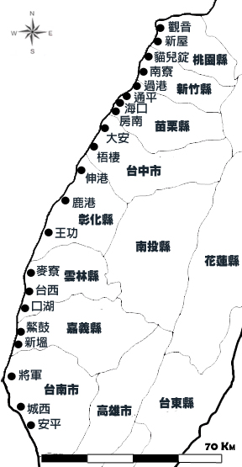
圖1. 海岸林木麻黃林分監測樣區位置示意圖。
(二)林木生長調查
本研究針對林木的生長表現及現況評估為調查，計有以下4項：
1.樹高：樣木之垂直高度。
2.基徑；以樣木樹幹距地表約1cm處之位置為測量標準。
3.胸徑；以樣木1.3m處作為測量位置。
4.枝下高；自地面算起之第一活枝之高度。
(三)林木樹冠型態
參考歐美國家森林適應監測常用外觀形態變異評估 ( USDA Forest Service, 2002)，利用樹冠、枝條等表現林木遭受壓力之外觀形態變異，分為5項調查：
1.樹幹直徑(樹冠幅)：為水平方向且相互垂直的兩個樹冠直徑之平均值。
2.樹冠密度：林木側枝、主幹及樹冠密度，以目視法分為十級評估。
3.樹冠透視度：光線穿透樹冠面積之百分比，以目視法分為十級評估之。
4.樹冠比：指活樹冠佔樹高之比率，樹冠比= (樹高-枝下高) /樹高。
5.樹冠枯梢：觀察林木冠層枝梢的枯萎程度，共分10級。
(四)視覺辨識輔助變數
林木適應程度普遍使用視覺判定輔助之，葉片、枝條、樹皮及根部狀態的調查可顯示林木遭受壓力的指標，觀測下列8項：
1.存活：樣木之存活與否。
2.根部損傷：觀察樣木根部之狀態，分為根部正常、裸根無害及裸根受害。
3.樹皮損傷：以第一活枝分枝下枝樹皮是否損傷為判定標準。
4.開花/結實：觀察樣木是否具有開花結實之能力。評估等級0為具有開花結實之能力；1則不具有其能力。
5.葉掉落率：評估等級1為1~10%掉落，2為掉落11~20%，類推分10級。
6.病害/蟲害：以觀察法評估樣木是否有病、蟲害現象，並記錄之。
7.蔓藤危害：觀察樣木是否遭到蔓藤攀附及造成樣木生長阻礙之情況。
8.是否臨海/建造海堤：樣區是否有建構海堤或是防風籬等防風措施。
(五)土壤分析
每一監測樣區隨機選定4處土壤取樣點，利用土壤取樣器進行土壤樣本的取樣，分別挖取深度0-10 cm及10-20 cm土壤製備為樣本。各樣區的土壤樣本充分混合均勻，將土壤樣本置於陰涼處陰乾後，經過孔徑20 mesh (0.84 m/m)的篩網過篩備用(陳仁炫、鄒裕民，2009)。依USDA Salinity Laboratory (1954)之分級標準，使用鹽度計測量飽和溶液之鹽度值；使用酸檢測定儀測量飽和溶液之pH值及監測土壤含水率。
(六)植被調查
本研究使用Shannon氏歧異度指數計算各樣區之多樣性指數加以相互比較與探討。樣區之植物社會介量以重要值指數(Important value index, IVI)表示，林下植物社會重要值即相對頻度及相對優勢度之總和，其意義代表某植物於樣區中所佔有之重要性。
(七) 環境因子與適應性關聯分析
氣象資料由研究區域觀音、新竹、苑裡、鹿港、後安寮、鰲鼓及台南觀測站，選取2000-2011年之氣候資料，藉此資料分析與林木適應變數進行因素分析，及與林木因素分數進行回歸分析。將樣區之氣候與土壤資料做標準化，再與適應性進行迴歸分析，分析環境因子對於林木適應性之影響，並加以驗證因素分析所選出之環境因素。
(八)適應等級之分析
林木適應狀況的程度可以用不同的變數來描述，但因為變數間關係錯綜複雜，很難直接由所測得的變數中直接客觀分類適應等級。因此透過量化與可實測的調查項目，加強其評估之客觀性，再藉由因素分析建立臺灣西部木麻黃防風林林分之適應指標，以利評估其適應性分級。
- 結果與討論
(一)現有林分適應性評估
1.現有林分主成分分析
針對已收集之林木生長及環境因子(土壤、植被等)，經等級分類量化後進行主成分分析，再進行因素萃取，可將所調查之21項因子萃取5個因素(表1)，累積特徵值總和13.593，並可解釋75%變異量。
表1. 現有林分因素個數萃取表
因素個數 | 特徵值 | 總變異量(%) | 累計特徵值 | 累計變異量(%)
1 | 5.568 | 30.931 | 5.568 | 30.931
2 | 3.479 | 19.330 | 9.047 | 50.261
3 | 1.977 | 10.982 | 11.024 | 61.243
4 | 1.410 | 7.833 | 12.434 | 69.077
5 | 1.159 | 6.437 | 13.593 | 75.514
2. 現有林分適應性的指標
再以最大變異數法(Varimax)轉軸增加因子與因素之間關係的解釋能力，且轉軸後並未改變因子間的相關性，因素分析結果於5個因素之中，並將之命名(表2)。依據因素結構矩陣進行因素命名，共萃取出5個因素，分別茲述如下；
(1)林木生長指標
包含於此指標中之因子有樹高、基徑、胸徑及冠幅，其中以胸徑之負荷量為最大，達0.911，基徑次之，為0.885。胸、基徑直接表示目前林木之生長狀況，而樹高及冠幅亦為林木是否正常生長之表現，其負荷量分別為0.779及0.624。
(2)樹冠活力指標
樹冠密度、樹冠枯梢、透光度、葉掉落率及葉枯程度因子皆包含於此指標中，其負荷量皆大於0.8以上。樹冠枯梢、葉掉落率及葉枯程度越高，樹冠破損將越嚴重，樹冠體積的減少導致枝條枯死，產生提早落葉之現象，活力下降甚至導致死亡，相對的將影響整體林分之適應程度，其負荷量分別為0.837、0.840及0.819。樹冠密度及透光度為密切關聯之關係，透光度越低，枝條活力越旺盛，樹冠密度也就越高，其負荷量分別為-0.808及0.825。
表2.現有林分轉軸後之因素結構矩陣表
變數 | Factor 1  林木生長  指標 | Factor 2  樹冠活力  指標 | Factor 3  樹體損傷  指標 | Factor 4  土壤反應  指標 | Factor 5  歧異度  指標
樹高 | 0.779 | -0.213 | 0.010 | 0.141 | 0.099
基徑 | 0.885 | -0.286 | 0.051 | 0.009 | -0.050
胸徑 | 0.911 | -0.259 | 0.047 | -0.007 | -0.048
冠幅 | 0.624 | -0.261 | -0.017 | 0.227 | -0.072
樹冠密度 | 0.391 | -0.808 | -0.028 | -0.021 | -0.003
透光度 | -0.299 | 0.825 | 0.011 | -0.008 | -0.061
樹冠梢枯 | -0.215 | 0.837 | 0.017 | -0.053 | 0.043
葉枯程度 | -0.029 | 0.819 | 0.016 | -0.088 | 0.002
葉掉落率 | -0.243 | 0.840 | 0.062 | 0.047 | 0.093
根部損傷 | 0.042 | -0.003 | 0.764 | -0.101 | -0.114
樹皮損傷 | 0.007 | 0.073 | 0.767 | 0.071 | 0.072
ph值 | -0.233 | -0.144 | 0.020 | 0.719 | 0.680
鹽度 | 0.258 | 0.084 | -0.052 | 0.831 | 0.023
含水率 | 0.446 | 0.014 | -0.013 | 0.778 | 0.042
Shannon指數 | 0.136 | 0.077 | -0.107 | -0.061 | 0.898
(3)樹體損傷指標
樹體損傷指標包括樹皮損傷及根部損傷，一般而言，林木樹皮遭受蟲蛀或外力破壞，易造成其韌皮部之傷害，進而影響林木之養分輸送，其反應於林木整體的生長情形。監測樣區內主要樹種皆為木麻黃，老熟林木易有根部裸露現象，監測樣區內根部裸露之現象並不嚴重，但若遭遇淹水時，根部遭淹浸損傷，影響林木吸收養分之能力。兩者之負荷量為0.764及0.767。
(4)土壤反應指標
土壤鹽度、pH值及含水率皆包含於土壤反應指標，其負荷量為0.831、0.719及0.778。土壤鹽度及pH值不僅影響土壤本身之性質，其對於土壤養分及交換性陽離子之動態變化亦會產生影響，而土壤之含水率則影響林木根系之發展，造成林木於生長及生理現象方面之干擾。
(5)歧異度指標
此指標僅包含Shannon指數，其負荷量為0.898。影響物種歧異度的因素是多方面且複雜的，其反應了環境因子的組合影響與植物相互作用之間的結果，因此其組成之程度及大小為必須瞭解之因子之一，其植被社會之組成影響林分演替之方向、趨勢及整個林分之效能發揮。
以本研究所選取之重要指標，與劉玲華(2005)及邱柏瑩(2003)等學者於臺灣西部海岸保安林監測調查結果比較，顯示目前臺灣西海岸防風林重要影響因素指標為樹體損傷、樹冠活力及葉片活力等林木因子，與本研究所萃取之因素結果相輔，顯示林木生長因子與樹冠因子對於林木適應性之影響相當大，而本研究將土壤及植被等環境因子加入因素萃取，其表現之負荷量皆高於0.7以上，林木生育地因子對林木適應具有相當的影響力。
(二)現有林分適應性等級評估
林木適應性之判定分級為一綜合性的表現結果，並無法以單一因子就能代表，因此依因素轉軸後之特徵值為評估權重，作為適應性評估分級之依據，適應分級結果如表3所示，樣區中屬於輕度不適應的樣區為新屋、房南、伸港、王功、台西、口湖、新塭及安平地區，共計8個樣區；於中度不適應者為城西地區，僅一區；屬於不適應之樣區多數位於南部雲、嘉、南地區，因其地層下陷情形嚴重，且夏季常有淹水現象，林木常淹浸於水中，造成林木生長形質不佳，又加上南部土壤鹽度值普遍呈現高鹽度等級，故導致林木生長受阻、形質不佳。而北、中部屬於不適應之樣區較少，但該區風沙對於林木樹冠之危害較為嚴重，冬季常遭受東北季風之侵襲，樹冠梢枯現象明顯較其他地區嚴重。

表3.各樣區適應等級Z值表及分級結果
樣區 | Σx' | Y | √n | Z0 | Z1 | Z2 | 適應分級
觀音 | -2.191 | -0.183 | 3.464 | -0.633 | -4.097 | -7.561 | Ⅰ
新屋 | 8.169 | 1.021 | 2.828 | 2.888 | 0.060 | -2.769 | Ⅱ
貓兒錠 | -13.555 | -1.043 | 3.606 | -3.759 | -7.365 | -10.971 | Ⅰ
南寮 | -4.820 | -1.205 | 2.000 | -2.410 | -4.410 | -6.410 | Ⅰ
過港 | 3.255 | 0.233 | 3.742 | 0.870 | -2.872 | -6.613 | Ⅰ
通平 | -11.562 | -0.462 | 5.000 | -2.312 | -7.312 | -12.312 | Ⅰ
海口 | -18.862 | -0.539 | 5.916 | -3.188 | -9.104 | -15.020 | Ⅰ
房南 | 8.594 | 0.344 | 5.000 | 1.719 | -3.281 | -8.281 | Ⅱ
大安 | -13.575 | -0.590 | 4.796 | -2.831 | -7.626 | -12.422 | Ⅰ
梧棲 | 2.967 | 0.424 | 2.646 | 1.121 | -1.524 | -4.170 | Ⅰ
伸港 | 6.049 | 0.605 | 3.162 | 1.913 | -1.249 | -4.412 | Ⅱ
鹿港 | 0.827 | 0.036 | 4.796 | 0.173 | -4.623 | -9.419 | Ⅰ
王功 | 11.011 | 0.269 | 6.403 | 1.720 | -4.683 | -11.087 | Ⅱ
麥寮 | -18.419 | -0.921 | 4.472 | -4.119 | -8.591 | -13.063 | Ⅰ
台西 | 13.516 | 1.126 | 3.464 | 3.902 | 0.438 | -3.027 | Ⅱ
口湖 | 6.385 | 0.456 | 3.742 | 1.706 | -2.035 | -5.777 | Ⅱ
鰲鼓 | 0.927 | 0.066 | 3.742 | 0.248 | -3.494 | -7.236 | Ⅰ
新塭 | 9.992 | 0.833 | 3.464 | 2.884 | -0.580 | -4.044 | Ⅱ
將軍 | -16.133 | -1.008 | 4.000 | -4.033 | -8.033 | -12.033 | Ⅰ
城西 | 15.787 | 1.973 | 2.828 | 5.582 | 2.753 | -0.075 | Ⅲ
安平 | 6.818 | 0.455 | 3.873 | 1.760 | -2.113 | -5.986 | Ⅱ
註：(1) Y為適應性指標平均值；(2) n為樣木株數；(3)Z₀<1.645為適應(Ⅰ)；Z₀>1.645為輕度不適應(Ⅱ)；Z₁>1.645為中度不適應(Ⅲ)；Z₂>1.645為重度不適應(Ⅳ)。

顯示臺灣西部木麻黃林分，南部地區普遍呈現不適應狀態，推估其環境因子為主要影響因素，而環境因子持續的惡化，只會對於林木適應更加不利，於Szepesi (1997)研究報告表示，因林木對於環境及汙染因子之承受度會隨時間逐漸下降，故若不改善惡劣之因子，恐會造成林木受害情形逐年上升。西部海岸線狹長，各地海岸防風林所面臨之不同逆境，本研究以表列方式呈現輕度不適應及中度不適應之樣區，並針對各樣區之林木所監測到之現況及可能造成不適應之原因進行摘要重點整理，藉此瞭解環境逆壓對於林木所造成之影響(表4)。

表4. 不適應樣區及其原因摘要表
樣區 | 適應等級 | 造成原因
新屋 | 輕度不適應 | - 表底土含水率差異過大。  - 土壤呈現微酸性。  - 枝條掉落及枝梢枯萎率較高。  - 樹冠密度較低。
房南 | 輕度不適應 | - 海堤高度限制林木高生長，強烈海風造成林木多為梢枯嚴重狀態。  - 葉落程度嚴重，葉片多呈枯黃狀態，林木主幹及枝條呈傾斜生長。  - 樹冠透視度超過44%。  - 樹皮損傷。
伸港 | 輕度不適應 | - 多藤蔓植物攀爬林木。  - 樹冠枯梢約30.2%。  - 枝條掉落及葉掉落情形嚴重。  - 樹冠透視度約51%。
王功 | 輕度不適應 | - 人為干擾嚴重。  - 部分樣木罹患褐根腐病。  - 枯死率高達17%。  - 葉落程度超過30%。  - 根部裸露、受損。
台西 | 輕度不適應 | - 土壤為高鹽度等級。  - 樹冠透視度約35.4%。  - 樹冠枯梢41.5%。  - 雨季常有淹水現象。
口湖 | 輕度不適應 | - 樹冠透視度47.3%  - 落葉程度嚴重，主幹呈現傾斜生長。  - 表底土含水率約19.8%。  - 土壤呈現高鹽度反應。
新塭 | 輕度不適應 | - 樹冠密度僅43.2%。  - 雨季常造成淹水現象。  - 多數樣木樹皮損傷。  - 土壤為高鹽度反應。
安平 | 輕度不適應 | - 樹冠透視度63.3%。  - 土壤含水率超過20%。  - 樹冠梢枯為51.3%。  - 部分樣木主幹傾斜生長。
城西 | 中度不適應 | - 土壤為高鹽度反應。  - 表底土層含水率約20.8%  - 樹冠透視度59.8%。  - 樹冠梢枯86.3%。  - 風沙覆蓋葉片情形嚴重。  - 人為干擾嚴重。  - 樣區夏季有淹水情形。
除表4所敘述各樣區之林內現況之外，不適應樣區內通常林隙範圍大，推測其結果可能因原造林地以由天然自然淘汰較不適應之個體，使得目前林地內之株數及各株之間距呈現寬鬆的現象，而此現象亦可說明目前原有造林地之林木競爭現象已趨緩，個體之間的競爭應不是造成不適應之原因，應除了本身之衰退及病蟲害所造成的死亡之外，其他因資源競爭或生存空間之爭取所造成的林木死亡，其機率不大。林內枯枝落葉層大量累積，反應於土壤酸鹼值，又多數樣區離海距離約80~150m，海風及沙塵強烈吹拂，雖有防風籬或海堤阻擋，但大部分林木高生長仍受防風籬或海堤高度之限制，老熟林木經天然淘汰後，雖突破高生長限制，卻因持續遭強風沙塵吹拂，導致樹冠梢枯情形嚴重。部分樣區如城西地區，風沙吹拂嚴重，植生葉表遭沙塵覆蓋，影響葉片呼吸及光合作用等生理過程，進而影響林木正常生長及生理需求。而就植物歧異度方面看來，部分樣區如房南、伸港、王功及城西之歧異度皆高1.5，是否因地被植群豐富而造成木麻黃生長受阻，仍須持續監測，掌握其後之情形。
(三)新植林分適應性評估
1.新植林分主成分分析
針對已收集之林木生長及環境因子(土壤、植被等)，經等級分類量化後進行主成分分析，再進行因素萃取，可將所調查因子萃取5個因素(表5)，累積特徵值總和100.564，並可解釋80.74%變異量。
表5. 新植林分主成分分析總變異量
成份 | 初始特徵值
成份 | 總和 | 變異數的% | 累積%
1 | 4.478 | 26.343 | 26.343
2 | 3.778 | 22.225 | 48.568
3 | 2.656 | 15.625 | 64.193
4 | 1.670 | 9.823 | 74.016
5 | 1.143 | 6.725 | 80.741
2.新植林分適應性的指標
藉由轉軸後因素矩陣結構之結果，將加權分數值較高的部份分為一組，整合影響適應性的五項影響林木適應性的指標(表6)，可解釋總變異數的80 74%，代表這些指標具有相當的解釋力，以代表且林木適應性因素；並用以推估影響林木生長適應。依據因素結構矩陣進形因素命名，林木適應指標如下列：
(1)樹冠活力
代表林木樹冠生長活力的變數有樹冠密度、透光度、樹冠梢枯、葉掉落率、葉枯程度等5項因素，藉此5項因素可以表現林木樹冠的生長活力與變化，土壤淹浸及鹽化，直接或間接的影響林木樹冠及葉片的生長，因此受害可表現於樹冠活力的程度。林木生長狀況常可直接或間接的在樹冠生長情形上表現。樹冠梢枯枝狀態，常出現於樹冠上部或外部之橫向枝梢末端、葉片枯萎或提早落葉等徵兆，甚至是樹冠生長活力的降低，導致樹冠面積百分比的減少。李載鳴等(2006)也利用樹冠覆蓋率因子做為造林木生長狀況之重要性指數。
表6.轉軸後因素矩陣結構
 | 成份
 | 1 | 2 | 3 | 4 | 5
樹冠梢枯 | 0.912 | -0.006 | -0.025 | 0.001 | -0.029
葉掉落率 | 0.875 | 0.029 | 0.052 | 0.039 | -0.011
葉枯程度 | 0.870 | 0.035 | -0.035 | -0.017 | -0.043
透光度 | 0.799 | 0.073 | 0.084 | -0.318 | -0.097
樹冠密度 | -0.783 | -0.082 | -0.045 | 0.361 | 0.105
降水量 | -0.103 | -0.965 | -0.131 | -0.139 | -0.021
日照時數 | 0.110 | 0.897 | 0.080 | 0.058 | -0.010
平均風速 | 0.090 | 0.795 | -0.360 | 0.034 | 0.082
平均氣溫 | -0.145 | 0.727 | 0.259 | 0.287 | 0.007
Na | 0.042 | 0.107 | 0.972 | 0.104 | -0.017
鹽度 | 0.099 | 0.091 | 0.943 | 0.077 | -0.040
Mg | -0.034 | -0.053 | 0.887 | 0.103 | 0.105
冠幅 | -0.088 | 0.098 | 0.066 | 0.910 | 0.026
樹高 | -0.088 | 0.128 | 0.080 | 0.893 | 0.154
基徑 | -0.212 | 0.227 | 0.186 | 0.803 | 0.142
開花 | -0.118 | -0.021 | 0.085 | 0.013 | 0.840
結實 | -0.041 | 0.083 | -0.051 | 0.239 | 0.751
(2) 氣候影響
代表氣候影響變數有平均降水量、平均日照時數、平均風速及平均氣溫等4項因素，於不同環境變數下，林木生長情形有所不同。李新鐸等(1993)也提到在其試驗地的氣候狀況，除6月分外，蒸發量均高於降雨量，由其在東北季風期間情形更加嚴重。平均風速以10月至3月較高。因此將此因素命名為氣候影響。
(3) 土壤性質
本項因素結果土壤鹽度轉軸後高於0.5之共同性，且土壤鹽度會影響土壤本身狀態，以及土壤養分動態之變化，於土壤中可置換性陽離子，亦為土壤中可利用之有效養分，部分離子之缺乏常會造成植物養分利用的阻礙。陳財輝等(1998)曾指出老齡海岸沙地會隨著林分發育而逐漸肥沃化，隨著林齡增大，地表枯枝落葉堆積量逐漸增多，林床有機物礦質化分解過程中所產生的腐植酸影響而導致表層土壤pH值降低。
本調查發現pH值介於6.63-8.01，且上下層土並沒有顯著差異，推測是因調查地區為新植苗木土壤，上層苗木較少，且生長期間於地面所累積之枯枝落葉較少，地面腐植質含量較低與成林下土壤成分稍有不同，故可由表3可見各地區土壤深度的不同之差異性低。顯示林分土壤腐植質層較為缺乏，甚至鮮少有土壤腐植質層的產生，因此較不利於苗木高生長及直徑生長，且對於造林地表層土壤的保水、保肥功能較差。土壤酸鹼值可由土壤表面累積物質逐漸增加，能改善海濱土壤環境。目前土壤pH值在中性至弱鹼性為主，對植物生長尚不會危害林木。
(4) 林木生長狀況
代表林木生長狀況的變數有樹冠幅、樹高、基徑等3項因素。林木生高生長、直徑生長、冠幅等林木基礎資料，可直接呈現林木之生長情況。林國銓及唐盛林(1999)中調查發現，在東北季風的影響下，迎風區各樹種的地際直徑及樹高皆比背風區差，且累積的生物量也以迎風區較差。因此林木生長狀況也是重要指標。
(5) 開花結實表現
代表開花結實表現，林木花開及結實主要是受到其本身花期、結果期所影響，或是林木受環境逆壓大，林木面臨衰退或死亡，林木有大量開花以繁衍後代之機制。林敏宜(2009)調查中發現造林木有開花或結果的現象，顯示這些鄉土植物有機會能在造林地內自然更新，在造林樹種之選擇，應該以這些樹種為優先。
(四) 新植林分適應等級
林分適應性評估採用林木外觀型態之綜合指標，故將林分適應指標依據因素轉軸後之特徵值解釋量為評估的權重，分成4個等級，等級Ⅰ為林木適應；等級Ⅱ輕度不適應；等級Ⅲ中度不適應；等級Ⅳ重度不適應。推論各林分適應狀態及各樣區適應等級。由表7可知防風林的適應狀態介於林木適應至中度不適應等級。雲林縣五條港及台西地區屬中度適應不良；王功、鰲鼓、城西、安平屬於輕度適應不良；其餘9樣區適應情形良好。
表7. 各樣區適應等級
樣區 | 株數(n) | 枯死率 | 加總x' | Y | √n | Z₀ | Z₁ | Z₂ | 結果
草漯 | 39 | 0.33 | -54.7 | -1.40 | 6.24 | -8.76 | -15.01 | -21.25 | Ⅰ
白沙屯 | 130 | 0.03 | -119.5 | -0.91 | 11.40 | -10.48 | -21.89 | -33.29 | Ⅰ
貓兒錠 | 45 | 0.08 | -47.7 | -1.06 | 6.71 | -7.12 | -13.83 | -20.53 | Ⅰ
海濱 | 57 | 0.21 | -45.8 | -0.80 | 7.54 | -6.06 | -13.61 | -21.16 | Ⅰ
過港 | 88 | 0.27 | 6.8 | 0.07 | 9.38 | 0.73 | -8.64 | -18.02 | Ⅰ
海口 | 84 | 0.2 | -21.6 | -0.25 | 9.16 | -2.35 | -11.52 | -20.68 | Ⅰ
通平 | 97 | 0.34 | -21.9 | -0.22 | 9.84 | -2.22 | -12.07 | -21.92 | Ⅰ
房南 | 45 | 0.31 | 8.5 | 0.18 | 6.71 | 1.26 | -5.43 | -12.14 | Ⅰ
王功 | 71 | 0.11 | 82.3 | 1.15 | 8.42 | 9.76 | 1.34 | -7.08 | Ⅱ
五條港 | 53 | 0.22 | 76.3 | 1.44 | 7.28 | 10.48 | 3.21 | -4.07 | Ⅲ
台西 | 34 | 0.26 | 53.7 | 1.58 | 5.83 | 9.21 | 3.38 | -2.44 | Ⅲ
鰲鼓 | 45 | 0.06 | 22.5 | 0.50 | 6.71 | 3.35 | -3.35 | -10.05 | Ⅱ
新塭 | 93 | 0.22 | -10.3 | -0.11 | 9.64 | -1.07 | -10.71 | -20.36 | Ⅰ
城西 | 72 | 0.31 | 16.5 | 0.23 | 8.48 | 1.95 | -6.53 | -15.01 | Ⅱ
安平 | 59 | 0.10 | 29.9 | 0.51 | 7.68 | 3.89 | -3.78 | -11.46 | Ⅱ
註：(1) Y為適應指標平均值；(2) n為樣木株數；(3)Z₀<1.645為適應良；Z₀>1.645為輕度適應不良；Z₁>1.645為中度適應不良；Z₂>1.645為重度適應不良。
雲林縣五條港及台西地區位於中度不適應，台西地區實地調查時，發現風之影響甚大，且防風籬倒塌，林木遭受到風害，造成林木死亡。且兩地區土壤中含有極高之鹽分，對林木生長造成阻礙。鰲鼓地區之造林地緊鄰海岸，夏天常有淹浸的現象，導致土壤含高鹽分，對植物有所影響。而彰化王功普遍也有輕度適應不佳之情形，推測是因此地區於冬季時風勢也強，且造林區位於河道旁且無河堤，當碰到豪大雨時常會併發淹浸之產生。桃園縣觀音鄉白沙屯地區之死亡率為整體樣區最低，因防風籬設置完整，且有適時搭配除草除蔓措施，整體培育狀況佳。而於樣區內之繖楊、欖仁、白水木、草海桐、瓊崖海棠、海桐生長情形良好，無適應不良情形。
探討林木適應性除藉由林木的樹冠生長與受害狀況外，加入生態環境的影響因素，於是將環境因子與適應性進行回歸分析。在環境因子中(表14)，降水量與日照時數呈現線性相關，R²分別為0.8033與0.6669，而其於因子R²較低，並無呈現較高之線性相關。降水量與y值呈線性相關，R²=0.8033，因海岸林範圍極廣，且土壤多屬於沙土，水分流失快，無法蓄積水分，由圖2降水量與y值呈線性相關，即降水量越多林分越適應，顯示降水量對於新植林具有一定之重要性。
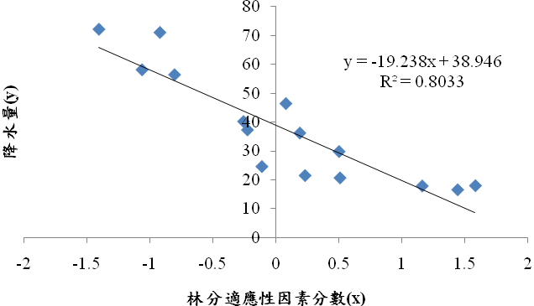 | 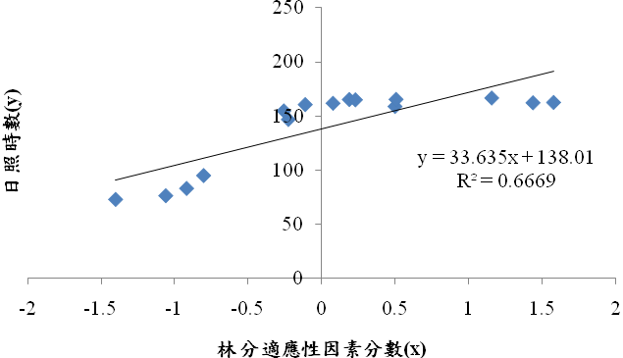
圖2.降水量與林分適應因素分數散佈圖。 | 圖3.日照與林分適應因素分數散佈圖。
林木生長上以中南部生長的情形較好(圖3)，林木的高生長來自於當季頂梢分生組織的抽長，芽的形成與生長都會受到溫度的影響(紀泓堯，2007)，平均溫度越往南部越高，因台灣南區屬亞熱帶，因此對於植物生長佳，而北部受到東北季風之吹拂成為一種限制因子(林國銓、唐盛林，1999)影響到林木之生長。在日照時數的部分，R²=0.6669，目前推測可能為林木因光照時數之不同產生植物的光抑制作用，即中午溫度過高造成氣孔導度及光合作用率下降的現象。
因西部海岸地區之平均氣溫17.1℃、平均降水量37.7mm、平均日照時數145.5hr、平均風速15.7m/s。而緯度越低氣溫與日照時數漸高，降水量則以北部較高。長期受季風、烈日高溫及鹽霧之侵襲下，對植群而言是嚴峻的挑戰。在北部地區，冬季常會受到東北季風的吹拂，夾帶著風砂，常會造成林木受害，強勁的風勢常會使得林木生長歪斜導致生長弱勢。而南部地區，因沿海多數地區受到地層下陷之影響，在夏季暴雨及西南氣流常會使得地層下陷區淹水難以消退，而許多林木因而長期浸泡無法正常生長。中部地區因在面對東北季風之末端，且又非分佈於西南氣流進入之區域，常會有乾旱之現象。
(五)台灣海岸林經營建議
木麻黃防風林為臺灣海岸防風林早期建造之主要樹種，初期採用純林建造方式，易遭受病蟲危害，導致林分難以維持正常生長，且臺灣西部海岸環境急劇惡劣，建造林分具有相當難度，故如何於現有防風林之狀態，成功營造復層林，為依值得深究之課題。
北部地區(桃園、新竹)之監測樣區適應性分級均為適應程度，除桃園新屋地區表土層含水率高達38.46%，且土壤呈微酸性(6.16)及林木枝條掉落、葉枯程度較高，屬於輕度不適應等級。其餘樣區表、底土層之土壤分析結果均無太大差異表現。另外在林木生長型態方面，北部地區之木麻黃林分普遍林木生長呈現傾斜的狀態，推估應其地區東北季風強烈，故造成此現象，且其少部分林木之枯枝、枯葉及落葉程度較嚴重，於樹冠活力因素分級評估上高於其他地區，故此地區之林分生長情形對於風害之影響，相對於中、南部較為敏感。
中部地區(苗栗、台中、彰化) 於林木上常見入侵植物小花蔓澤蘭及三角葉西蕃蓮纏繞於林木上，將會對於林木生長產生一定程度的影響。樣區周圍多為具有海堤設施阻擋風勢，故此區林木生長之風倒現象並不常見，但發現因海堤高度而造成林木高生長受限之情形。樹皮損傷之情況於此區常見，具有龜裂或剝落的現象，但並無蟲蛀現象。雖有以上之危害情形，仍不影響其林木生長狀態。屬於輕度不適應之樣區為房南、伸港及王功地區，樣區中除藤蔓植物攀爬林木，阻擋陽光，造成林木枝條及葉掉落率高之外，其樹冠活力低且樹體損傷情形較北、南部嚴重，加上彰化王功地區之木麻黃林分罹患褐根腐病，更加阻礙其林木生長之優勢，增加該樣區林木枯死率。中部地區之物種歧異度為全區最高，平均1.54，其原因推測除了樣區本身藤蔓及草本植生豐富外，林分結構隨著時間的拉長及林齡增加，因人為破壞、病蟲害及林木的死亡等產生林隙空間，遂使草本或矮灌木植生侵入，亦增加其他物種進駐之機會。
南部地區(雲林、嘉義、台南)之土壤鹽度值除麥寮、將軍及安平之外，其餘地區皆呈現高鹽度反應，且土壤含水率偏高的情形，由現地調查之情況可推估此現象之發生，極可能為當地地層下陷導致海水倒灌、地下水鹽化。南部地區屬於輕度不適應之樣區為台西、口湖、新塭、安平，而中度不適應之樣區僅台南城西地區一處。南部地區為臺灣西部木麻黃林分監測樣區中屬於不適應等級樣區最多之處，其原因除土壤反應因素外，其樹冠透視度及樹冠枯梢亦偏高，加上其夏季時常發生淹水情形，林木根部遭淹浸造成損傷，導致南部地區多數樣區為不適應狀態。由此可見，南部地區造成林木危害之主要因子為土壤反應、樹冠活力及根部損傷，此為造成當地木麻黃林分生長不佳之原因。因此，建構鹽害監測機制，對於木麻黃林分生長適應性經營具有相當程度之重要性。
木麻黃於臺灣海岸防風林帶具有不可抹滅的貢獻，但其壽命僅僅2、30年，且早期建造之林分缺乏維護管理，再加上天然更新困難之情況下，難以永續經營，故於目前艱困的條件之下，如何維持其防風功能及改變純林林相為首要課題。依據各地不同環境條件，選擇鄉土樹種，以生長快速、深根性、樹冠茂密且為常綠樹種為複層造林之對象，建立西部海岸線各地海濱適生樹種資料庫，依照各地不同環境逆壓選擇林下更新樹種，建造時應重視品質而非數量，以試驗性經營選取樹種，已達改變林相之目的。目前木麻黃林分經栽植成林後，撫育管理大幅減少，於監測樣區中均發現人為破壞等干擾，導致林分除了嚴峻的環境逆壓，還包括了人為汙染而造成海岸環境之破壞，故如何加強取締或防範還需管理單位費心。
未來長期性、持續性之適應監測體系將是森林永續發展之重要趨勢，藉由長期、持續的監測林分，於第一時間發現可能造成的疾病或衰退之情形，使得海岸防風林帶獲得完整性及持續性的適應管理，減少因林分損傷後所付出的大量成本，以達成林業永續發展之目標。森林適應監測業已成為森林永續發展之重要項目，於國際上已實行多年，臺灣海岸保安林之適應監測亦可參考國外監測方式，從中選取適合之模式，經由不斷試驗，發展適合臺灣海岸林各地環境之監測模式，透過定期研討會、邀請相關領域專家學者及現場實務人員，分享經驗並發表最新研究成果，相互累積成功之經驗，以達臺灣海岸林永續經營之長遠目標。
五、結論
本研究透過因素分析將林木適應形態、受害程度及生育地變數歸類為林木生長指標、樹冠活力指標、樹體損傷指標、土壤反應指標及歧異度指標，透過指標於現場的觀測，可將林分適應情形將其歸類。於現地作業時，可增加野外調查之效率及準確性，並大幅減少調查人力及時間的付出。同時透過量化指標及可量測因子，評估林木之適應狀況，提供經營單位於撫育、管理上之參考依據，使經營者能以客觀及有效進行林木的管理與撫育。
透過新植林分之林木外觀生長的形態及受害損傷的程度進行目視判釋評估，經由因素分析將外觀形態及受害程度，歸類成包括土壤性質指標、樹冠活力指標、氣候影響指標、林木生長指標、及開花結實表現指標，影響林分適應變數中降水量具相關性，即降水量越多林分越適應，台灣海岸林土壤多屬於沙土，水分流失快無法蓄積水分，因此降水量對於新植林具有一定之重要性。雲林縣五條港及台西屬於中度不適應等級，西南沿海地層下陷區經常遭受外在逆壓環境危害，林木亦有相當之枯死率，造林後補植及撫育管理相當重要。
六、參考文獻
王兆桓、陳子英 (2002) 林木健康指標評估方法之建立-以棲蘭山地區老熟檜木為例。行政院農業委員會林務局保育研究系列第91-6號。
李新鐸、邱文良、王相華 (1993) 澎湖生態造林之研究-25種恆春鄉土樹種在澎湖沙港的適應性研究。林業試驗所研究報告季刊 8(3):209-218。
李載鳴；王中原；卓子右2003雲林沿海平原植群組成之長期動態變遷研究華岡農科學報11:43 -59
沈明來 (2007) 實用多變數分析。九州圖書文物有限公司，台北，608頁。
林敏宜、歐書瑋、李載鳴、許立達 (2009) 澎湖人工造林樹種適應性調查研究。華岡農科學報23:9-20。
紀泓堯 (2007) 氣候因子對台灣中部塔塔加地區台灣雲杉造林苗木高生長之影響。國立台灣大學生物資源暨農學院森林環境暨資源學系碩士論文，52頁。
邱柏瑩 (2003) 南臺灣四縣市木麻黃防風林健康監測。國立屏東科技大學研究所碩士論文，76頁。
洪富文、程煒兒 (1993) 澎湖造林環境調查-土壤調查。林業試驗所研究報告季刊8(2):109-127。
陳子英 (2000) 坪林臺灣油杉自然保留區植群監測。行政院農業委員會林務局保育研究系列第89-1號，94頁。
陳財輝、呂錦明 (1988) 苗栗海岸砂秋木麻黃人工林之生長及林分生長量。林業試驗所研究報告季刊3(1): 333-343。
陳財輝、呂錦明、沈慈安 (1990) 苗栗海岸地區不同齡級木麻黃防風林生長之調查。林業試驗所研究報告季刊5(1): 17-24。
陳財輝、許博行、張峻德 (1998) 四湖海岸木麻黃林分土壤養分調查。台灣林業科學 13(3)：225-235
陳仁炫、鄒裕民 (2009) 土壤與肥料分析手冊(一)土壤化學與性質分析。中華土壤肥料學會。153頁。
陳家玉 (2003) 棲蘭山老熟檜木健康指標評估法。國立臺灣大學森林學研究所碩 士論文，82頁。
劉玲華 (2005) 海岸保安林健康指標評估法之研究-以臺灣北中部為例。國立屏東科技大學森林學研究所碩士論文，68頁。
羅時凡、陳淯婷、沙學均、陳朝圳 (2008) 林木健康指標之建立與效度評估。林業研究季刊 30(3):41-52。
USDA Forest Service (2002) Forest Inventory and Analysis National Core Field Guide. USDA1: Phase 3 Field Guide-Crowns: Measurements and Sampling. 21pp.
USDA Forest Service .1992. National Forest Health Monitoring Assessing the Condition of our Forest Resources United States Department of Agriculture Forest Service. United States Environmental Protection Agency National Association of state Foresters.
USDA Salinity Laboratory (1954) Diagnosis and Improvenment of Saline and Alkali soils. USDA Handbook .160pp.

孔隙更新造林樹種之選擇
廖天賜/中興大學森林系
一、前言
森林為具有層次分化構造之植物社會，林木冠層對太陽輻射具有截取的作用，故進入林內的光量會隨著立木密度的增加，林冠鬱閉度提高，而降低能進入林內的光量(朱珮綺、許博行，2005；Kozolowski et al., 1991)。林分常因各種干擾致使林冠破裂而產生孔隙(Rankin and Tramer,2002)，孔隙內的太陽輻射量及日照時間均顯著增加，氣溫及土壤溫度也明顯提高，光質也成為紅光比紅外光多，致使孔隙內的微環境發生劇烈改變。孔隙大小及形狀會改變林內太陽入射之質與量，致為影響組成樹種變化之因子(梁亞忠，1992)。
Denslow等(1998)曾對哥斯大黎加熱帶雨林中九個不同大小之伐木孔隙，觀察一年內孔隙中央的相對光度變化，發現孔隙大小對孔隙相對光度會有影響，且隨著日數增加，各孔隙的相對光度也會隨之減少。Cai等(2005)對六種分別屬於上中下層熱帶季風林之樹種，模擬孔隙光變化，將苗木栽植於相對光度4.5% 一年後，再將一部分小苗轉移到相對光度24.5% ，觀察六種樹種的適應能力，在形態性狀上，發現灌木類樹種在轉移到高光後，相對生長速度與新葉片發生數目並沒有顯著差異，但在冠層類樹種則有顯著差異；生理活性方面，最大光合速率和暗呼吸速率上可看出，在移植後灌木類樹種並沒有什麼變化，而冠層喬木類之樹種則有明顯的提高，此結果顯示植物面對光度增加的環境中，喬木類樹種擁有較大的生態適應能力，且也較適合生長在孔隙中，在林冠破裂後可迅速成為填補孔隙之樹種。
二、孔隙的定義及測定
1.孔隙的定義
在連續林冠造成的開口或洞口，光線可經由之穿透至林冠下，範圍面積分布由單一分枝的死亡甚至是災難性干擾所造成的林下空地(Watt, 1947)。
Runkle(1982)，他將孔隙分為樹冠孔隙(canopy gap)與擴大的孔隙(expanded gap)。前者是指垂直在林冠層孔隙下的地面範圍，與Watt的孔隙定義大致相同，說明了孔隙範圍是由位於孔隙邊緣林木之樹冠邊緣所界定；擴大的孔隙主要是因小規模的干擾所引起的一棵至多棵樹的死亡，是樹冠孔隙邊緣延伸至孔隙邊緣的樹幹基部的範圍，相當於由林冠空隙邊緣之林木樹幹所包圍的林內空地。
並不是每個林分的樹冠孔隙均能清楚區分孔隙區與非孔隙區，此種情況在枝葉稀疏的林下特別常見。Pedersen等(2004)將這種在孔隙和非孔隙之間難以界定的狀態稱為無效的孔隙，並指出無效的孔隙將會影響調查結果的準確性。與擴大的孔隙相比，樹冠孔隙的邊緣較難以測定，若僅測量樹冠孔隙的範圍將低估孔隙在森林社會中的真實性與重要性，並難以認定由孔隙轉變為林下生育地的過渡期(Runkle, 1982; Myers et al., 2000)。
2.孔隙的測定
目前許多研究孔隙與森林植物社會的學者沿用Runkle (1982)所發表的擴大的孔隙定義以及測量方法，並依據不同的究目的設定了不同的孔隙選擇標準。例如Quine 等(2001)除了利用Runkle(1982)所建立的測量方法之外，並將所要調查的最大孔隙範圍設為不大於0.1 ha，且樹冠樹的高度必須高於可測量胸徑的1.3 m。
Masoud等 (2005) 以孔隙邊緣樹木的冠層垂直投影來決定孔隙大小。選擇3個鄰近的橢圓孔隙面積分別約為50 m²、200 m²、600 m²以及空曠地，所量測到的光度分別有全光光度的15 %、35 %、75 % 及100 %。
Albanesi等 (2005) 研究位於義大利北方的Abies alba人工林分，以人工伐除產生的2種規模孔隙，定為小孔隙 (185 m²) 和中孔隙 (410 m²)，並另外求得孔隙直徑/樹高的比值分別為0.5和0.75，測得之相對光度約為20 % 及40 %。
Gray等(2002)於美國試驗針葉林成熟林分的孔隙狀況，以孔隙直徑/樹高來訂定孔隙大小，取得4個不同大小孔隙的比值分別為0.2、0.4、0.6及1.0，實測林下及4個孔隙的相對光度分別有3 %、6 %、18 %、20 % 及47 %。以比值定義之孔隙大小，相對於光度來比較，不同研究較有相似情形，比起單以孔隙面積定義孔隙大小，以孔隙直徑與樹高的比值來界定應用上或許較為客觀。
近期林冠結構也常以半球面影像來記錄，藉由拍攝之影像可計算出林冠的孔隙率 (gap fraction)，即孔隙在影像中所占的比率 (林登秋、江智民，2002)。張照群 (2007) 於溪頭柳杉人工林試驗中即利用半球面影像分析冠層孔隙大小，以Gap Light Analyzer (GLA) 軟體估算半球面影像中的孔隙率，進而得到冠層開闊度。對於孔隙大小的範圍無法清楚界定者，如林木生長稀疏的林分，應用冠層影像之方法在估定上有相當的精準性及便利性。
三、孔隙更新樹種選擇的觀念
早期海岸造林採用木麻黃栽植之人工純林經營，有生長好易成林之優勢，但其林分衰退約在20－30年即發生，又有難天然下種更新之困境，目前已面臨林分破碎孔隙叢生之現象，全面復育更新工作已刻不容緩。為此，近年來林務局已採生態原則於第二、三線林間空隙地，辦理林下改良更新，可是海岸地區環境因地而異，且各地林分衰退狀況也不同，即林分孔隙多樣化，也產生更新造林時樹種選擇之困擾，同時執行成果的差異化，也對第一線執行者造成困惑。
因此，孔隙的更新問題在於其面積大小而形成微環境的差異，大孔隙除具較大光量之外，還伴隨著缺乏水分的危機，小孔隙則具較低光量及穩定的微氣候，所以傳統的造林適地適木原則，在孔隙更新造林時除此基本觀念之外，更需針對不同孔隙規模再深入考量；例如大孔隙樹種需具備耐旱及需光較高者，小孔隙則要選需光較少的耐陰樹種。
更新作業時為配合不同孔隙下之光環境而選擇適合耐陰能力之樹種，這種思維是理所當然，至於林木耐陰能力的選擇標準，近年來已經有不少研究成果，但在實務的應用上，林木的耐陰能力非絕對值(圖1)，而是具有某種程度的彈性(或稱可塑性)(圖2)，亦即林木對光度的需求只要達到其最起碼維持生存的光度以上即可存活(表1、圖3)，但要生長健康且對環境逆境具有抗性，則需在經營管理時給予合宜的光環境；其次，如何看懂前人對可供海岸林栽植樹種耐陰能力的研究結果，予以妥善的應用，是經營海岸林需要具備的常識。
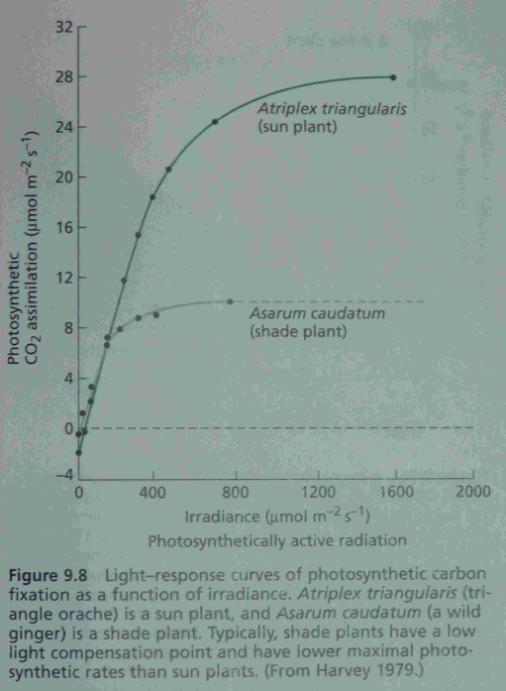  圖1.典型陽性及陰性植物的光合作用速率曲線(資料來源：Harvey, 1979)。 | 圖2. 海濛果苗木培育於不同光度之光合作用速率光反應曲線。(●)：全光；(○)：相對光度40 %；(▼)：相對光度20 %；(△)：相對光度5 %。I=SE。n=3。(資料來源：許立勳等, 2008)。

表1. 三樹種培育於不同光度之最大光合速率(A_{max})、光補償點(LCP) 及暗呼吸率(Rd) (資料來源：許立勳等, 2008)
 |  | Light intensities
 |  | Full light | 40% | 20% | 5%
A_{max} (μmol CO₂ m⁻² s⁻¹) | CM | 10.26±0.66 ^{a*(a)**} | 7.31±0.42 ^{b(ab)} | 6.77±1.43 ^{b(a)} | 3.67±0.69 ^{c(b)}
A_{max} (μmol CO₂ m⁻² s⁻¹) | EK | 10.78±1.89 ^{a(a)} | 10.23±2.12 ^{a(a)} | 9.60±0.40 ^{a(a)} | 8.22±0.65 ^{a(a)}
A_{max} (μmol CO₂ m⁻² s⁻¹) | PC | 5.68±0.08 ^{a(b)} | 4.16±0.88 ^{ab(b)} | 3.44±0.49 ^{bc(b)} | 2.29±0.22 ^{c(b)}
LCP (μmol m⁻² s⁻¹ PPFD) | CM | 6.71±2.94 ^{a(a)} | 5.34±2.29 ^{a(b)} | 2.17±1.67 ^{a(a)} | 0.56±0.52 ^{a(a)}
LCP (μmol m⁻² s⁻¹ PPFD) | EK | 18.45±7.14 ^{a(a)} | 17.92±2.93 ^{a(a)} | 5.98±1.89 ^{a(a)} | 5.03±1.34 ^{a(a)}
LCP (μmol m⁻² s⁻¹ PPFD) | PC | 16.50±8.92 ^{a(a)} | 13.33±3.06 ^{a(ab)} | 9.73±4.82 ^{a(a)} | 5.37±4.80 ^{a(a)}
Rd  (μmol CO₂ m⁻² s⁻¹) | CM | 0.37±0.16 ^{a(a)} | 0.35±0.14 ^{a(a)} | 0.08±0.06 ^{a(a)} | 0.02±0.02 ^{a(a)}
Rd  (μmol CO₂ m⁻² s⁻¹) | EK | 1.14±0.33 ^{a(a)} | 1.12±0.34 ^{a(a)} | 0.44±0.14 ^{a(a)} | 0.28±0.07 ^{a(a)}
Rd  (μmol CO₂ m⁻² s⁻¹) | PC | 0.85±0.39 ^{a(a)} | 0.76±0.23 ^{a(a)} | 0.57±0.28 ^{a(a)} | 0.17±0.07 ^{a(a)}
*不同字母表示鄧肯式多變異分析達顯著差異(P<0.05)。*：表示處理間之差異。**：表示樹種間差異。±：SE。n=3。CM：海檬果；EK：恆春山枇杷；PC：蘭嶼羅漢松。
林木的耐陰能力與其耐旱能力恰好成反比，為何林木的耐陰能力要在小苗階段測定或判斷？實情乃更新之材料為苗木，而苗木對更新造林地環境逆境之耐性(或抗性)，是林分更新能否確實的關鍵，成樹則已經適應或馴化(圖4)，則不必考慮此問題。此外，為確保造林之成功，出栽前苗木之健化程序是絕對不可或缺的管理工作。
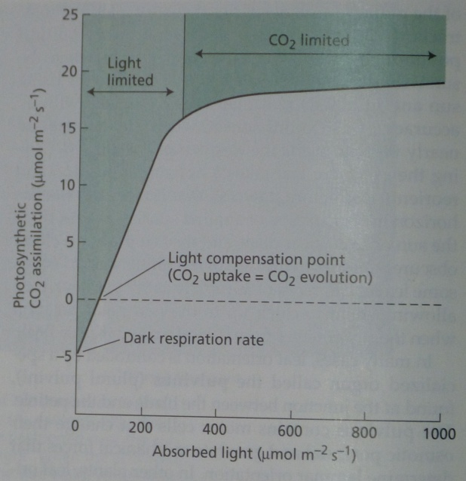  圖4.典型光合作用速率曲線(資料來源：Taiz and Zeiger, 1998)。 | 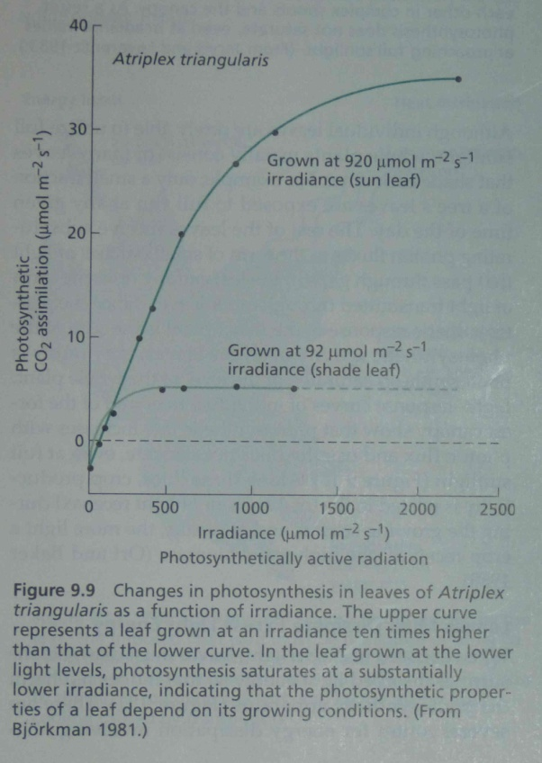  圖4.典型陽葉與陰葉之光合作用速率曲線(資料來源：Bjorkman, 1981)。
四、孔隙更新樹種的推薦名錄
1.大孔隙
木麻黃、欖仁、黃槿、水黃皮、苦楝、白千層、繖楊、黃連木、印度黃檀、大葉合歡、金龜樹、相思樹、構樹、無葉檉柳、臭娘子、銀葉樹、蘭嶼羅漢松、小葉南洋杉、台灣海棗。
2.中孔隙
大葉山欖、欖仁、沙朴、榕樹、鳥榕、構樹、瓊崖海棠、福木、水黃皮、台灣海桐、海檬果、恆春山枇杷、象牙樹、毛柿、紅柴、茄苳、土沈香、鐵色、小葉南洋杉、台灣海棗、蒲葵。
3.小孔隙或林下
大葉山欖、沙朴、榕樹、鳥榕、構樹、瓊崖海棠、福木、水黃皮、台灣海桐、海檬果、恆春山枇杷、象牙樹、毛柿、紅柴、土沈香、枯里珍、春不老。

海岸林孔隙造林方式及後續撫育方法
陳財輝/林業試驗所研究員
一、前言
海岸林之生態環境特殊，生育地常屬貧瘠，致限制一般植物之生長。其環境具有飛砂、強風、強日照、高鹽分、病蟲害等多項逆壓條件。此種逆壓條件對一般植物的生長極為不利，因此抗風、耐旱、耐鹽等多項特性，為海岸植物生育於該類型生態環境之必要條件，而所建造之海岸林亦需特殊之技術，方可達到長久保安之效用。
海岸林之營造，對人民生活直接或間接之影響極大。對海岸林之生態環境及營造技術之研究，早期如林謂訪等(1956)對防風定砂植物生態及適應性加以系統性調查，並論及其防風定沙之效能、分布狀況、繁殖方法及栽植利用的可能性。其後，台灣海岸不同生育地之整地、定砂、造林，亦有良好對策。近年隨著海岸土地過度利用。造成林分之嚴重破壞。海岸老齡林分，長久以來受到惡劣環境的衝擊，如氣候危害、鹽害、病蟲害及浸水等，致有多處孔隙產生，為保持海岸林分之完整性已達到防風保安之效果，孔隙之栽植更新乃為當務之急。
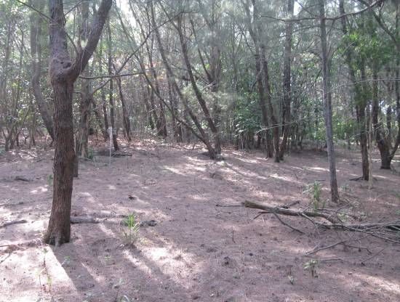 | 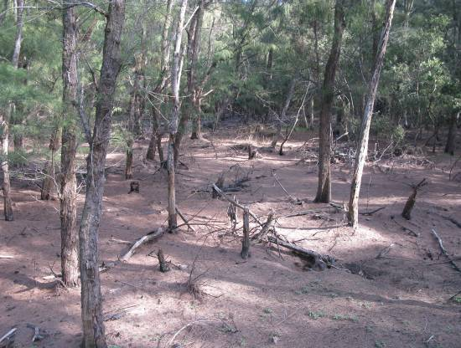
圖1. 木麻黃老齡林分之林下孔隙 | 圖2. 木麻黃林分浸水過後的狀態
二、孔隙造林的時機
孔隙之形成可經由林分整體密度來判斷其大小程度，人工木麻黃林分會隨著林齡的增加，而林分密度下降，林分孔隙逐漸擴大及增加。一般而言，若非遭受異常氣候或環境逆壓的影響之下，於林齡25年升左右進行孔隙造林為最佳時機。於苗栗海岸地區不同林級木麻黃防風林調查中，其林齡自5年生至31年生，林分密度變化由7,500株/ha至417 株/ha，而到17年生時的密度已下降至800株/ha，此因環境逆壓嚴重之故，所以應注意林分密度的變化，選擇最佳造林時機。
苗木種植後因枯損而致林木密度低或部分地點產生空隙而影響整體植生結構或植被功能時，需進行補植苗木。補植時需先調查苗木枯損原因及樹種之適宜性等，避免補植後再度發生枯損情形。補植方法及栽植時期等，原則上和原栽植方法林木相同。
在新植地的補植，勿間隔過久，否則補植的苗木成長追不上原種植者，可能不易形成原預期之植生結構類型。補植亦須考慮季節性與苗木對氣候環境之適宜性，原則上，以種植後6個月至一年內進行補植為宜
三、海岸複層林的營造
台灣西海岸早期建造之木麻黃防風林，除了飛沙在林內堆積而影響防風林的生長外，尚因鹽霧、強風、病蟲害、土壤養分、浸水等因素，使其快速老化，造成孔隙產生並逐漸擴大，應行人工更新作業。選擇海岸鄉土樹種且具有天然更新能力者3~5種當為下木，上層枯死的木麻黃除非妨礙更新工作，且林內相對光度低於50%，否則枯立木不予砍伐，以供保護幼木。此種方式以木麻黃為先驅樹種，海岸鄉土樹種後繼之林下混植更新方式，可將木麻黃純林改造成多樹種、歧異度高之林分，符合複層混和林的生態育林原則。
另外，須注意林下光度是否太低，必要時須疏開上層樹冠；避免栽植已有病蟲危害記錄之樹種，並監測土壤養分動態，選擇改善可土壤品質之樹種，且在會淹水的地區，須先將淹水排除，可開溝排水，避免新植林木遭淹浸。
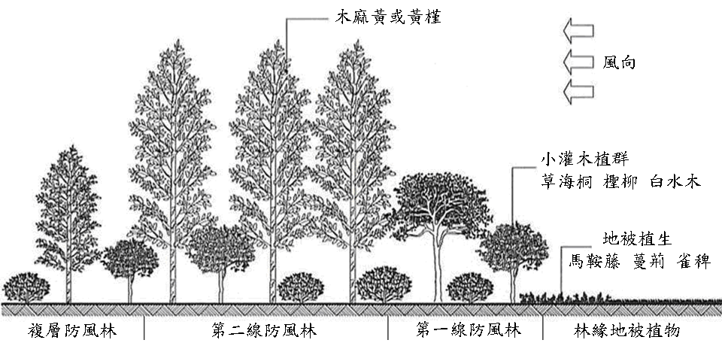
圖3. 海岸複層造林配置圖例(海岸植生方法規劃設計手冊，2009)
四、林木選擇的條件
於孔隙下栽植時，以陰性樹種為主，分為落葉型及常綠型，並以高、中、低不同高度之樹種配合，形成複層林相。
落葉型樹種：苦楝、構樹及黃槿等；常綠型樹種：福木、紅厚殼及榕樹等。以下整理常見海岸樹種之特性：
表1. 常見海岸林樹種之海岸適應性一覽表
樹種 | 耐鹽性 | 抗風性 | 耐旱性 | 耐寒性 | 耐陰性
苦楝 | 強 | 強 | 強 | 中 | 中
構樹 | 中 | 強 | 強 | 強 | 中
黃槿 | 強 | 強 | 強 | 弱 | 中
福木 | 強 | 強 | 強 | 弱 | 中
紅厚殼 | 強 | 強 | 強 | 中 | 中
榕樹 | 強 | 強 | 強 | 中 | 強
海檬果 | 強 | 強 | 中 | 中 | 強
血桐 | 強 | 強 | 強 | 強 | 中
白千層 | 強 | 強 | 強 | 強 | 中
大葉山欖 | 強 | 強 | 強 | 中 | 中
水黃皮 | 強 | 強 | 強 | 強 | 強
欖仁 | 強 | 中 | 強 | 強 | 中
五、栽植準備重點及後續撫育
栽植時應把握雨季來臨時機栽植。台灣各地區因雨季不同，北部適宜的栽植季節在3~4月間，中部在3~5月間，南部及澎湖在5~7月間，東部及東北部則在11~3月間。
- 苗木尺寸
海岸林環境逆壓大，以小苗栽植存活率不高，故宜用大苗直插栽植，部分樹種可使用直播栽植。
黃槿的蒴果易開裂，採種不易，但種子苗為原則。也可取直徑較粗之枝幹、長1~2公尺直插栽植，或是採去1~2年生、直徑2~3公分、長30公分之枝條為插穗，以塑膠袋培育1年即可出栽，苗木存活率極高。採用直插造林者，尚有林投、無葉檉柳、繖楊、福木及草海桐等。另外，海檬果、欖仁等可以使用種子直播造林。
為預防東北季風、颱風或人為疏失等，致植株搖晃或傾倒，影響苗木存活，需設立支柱，其與植物接觸部分可用柔軟的材料如廢輪胎之橡皮來包紮樹幹，以防外力碰撞產生動搖，支柱可使用經防腐處理之杉木或桂竹，以鐵絲或尼龍繩綑紮固定，如有風倒、傾斜，須隨時扶正，並將根株附近的土壤充分踏實。
- 耐陰性樹種
木麻黃樹冠常會造成孔隙下之光度受影響，若栽植陽性樹種，易因光照不足而死亡，故為確保苗木存活，應栽植耐陰性樹種，以達孔隙更新目的。構樹可栽種於相對光度40%以下之光度環境，以期迅速填補木麻黃林衰敗後所產生的孔隙；海檬果具耐陰性樹種特性，在低光環境下也有較佳的生長量，可將其栽種於木麻黃樹種林下相對光度5-40%的林下孔隙；恆春山枇杷需在相對光度在40%以上之較孔隙中心位置或林緣；蘭嶼羅漢松生長量及光合能力較低，在營造海岸複層林時，將其栽種於林緣或是小孔隙之相對光度40%左右處，達到複層防風林之功效。
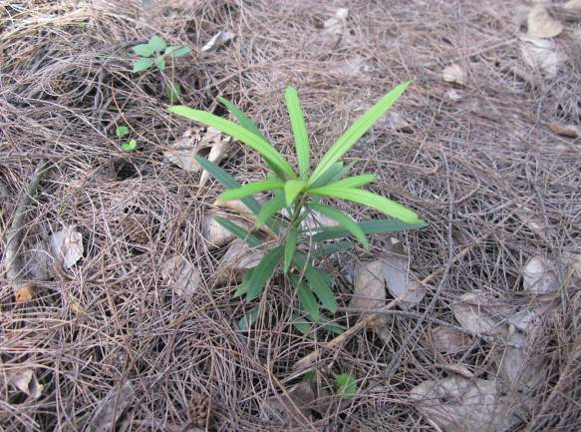 | 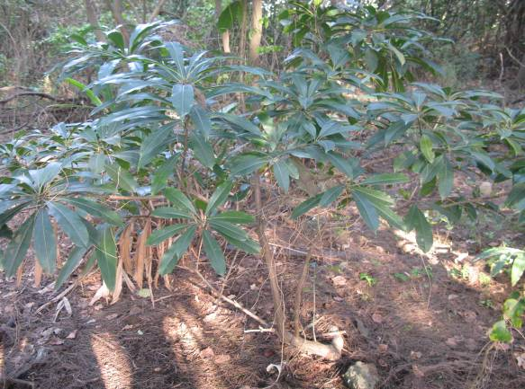
圖4. 木麻黃林下生長之羅漢松小苗 | 圖5. 木麻黃林下生長之海檬果
- 排水系統
台灣西部海岸林外側常築有人工沙丘，尤其在西北部海岸林帶的沙丘為發達，這道人為屏障，往往高於內緣林地，在夏季雨量充沛之際會阻礙排水，內緣林分因而浸水過久，導致林木生長不良。因此，在夏季會浸水的地區，須挖掘水溝以利排水。在中南部沿海地層下陷地區，地下水位大多極高，苗木不易成活，即使成活，又因根系較淺而易風倒，也應築堤造林且掘溝排水。
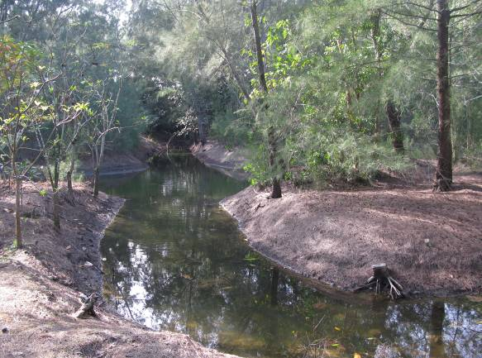 | 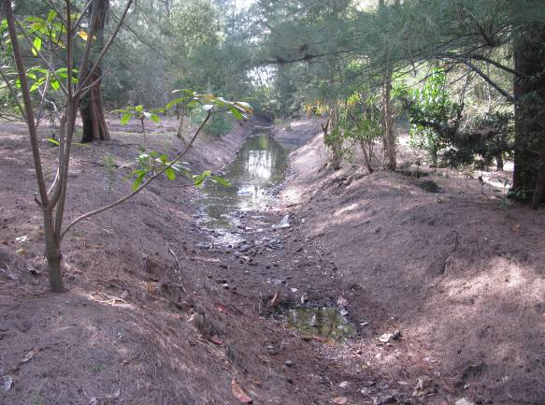
圖6. 四湖工作站掘溝排水現況1 | 圖7. 四湖工作站掘溝排水現況2
- 除草
孔隙更新於其建造之初，常須施行除草，庶免幼苗受害。除草是撫育管理的重要技術措施，除草就是消滅林地的雜草，可以排除雜草灌木對水、肥、氣、熱、光的競爭。除草之草越小越省工，除草前要澆水較好拔除，除草完也要澆水。一般則以苗頂超過雜草及其他草類60～80公分為標準，不再除草。除草後，若通風良好，土壤含水量降低；若氣溫低大氣濕潤，含水量增加且增加苗木受光量，使地表氣溫穩定，降低相對溼度。
耐陰樹種之幼苗能耐庇蔭，除草次數宜較陽性者少，如屬密生而高大之雜草，且其生長繁茂，則除草次數宜多。在寒冷或高山地帶，除草1-2次已足；溫帶區須除草2次左右；暖帶及熱帶常須刈除3次。除草之最適宜時期，即為雜草生長最旺之際。年行一次者，擇６、７月之交刈除之；年行二次者，初次於４、５月間刈除之，二次擇８、９月間刈除之；年行三次者，初次於４月刈除之，二次擇６、７月間行之，末次擇９、１０月行之。
- 病蟲害防治
海岸木麻黃防風林近年已發生多次嚴重病蟲害，早期發現及防止災害擴大措施極為重要。木麻黃稚樹自3~5年生，即會遭受星天牛危害，在距離地面約1公尺之部位侵入樹幹而啃食木質部。以往大多採人工勾殺法，但費時費工，效率不高，故採用陶斯松40.8%乳劑，稀釋200倍後使用，於每年5月間噴施於地面1公尺以下之樹幹，但常受限於氣象因子，效果有限。
黑角舞蛾幼蟲於春夏之際會啃食木麻黃小枝，嚴重時全林分皆會受害，影響林木生長。可用藥劑、微生物及人工摘除等方法防治。若採用藥劑防治法，必須4、5月幼蟲孵化時及早噴藥，因其啃食枝葉速度極快。若將木麻黃純林建造成混合林，即可降低林分被害程度而提高防治效果。
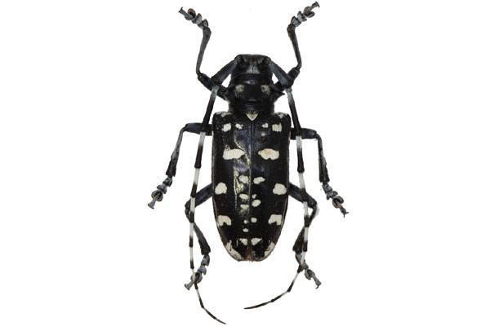 | 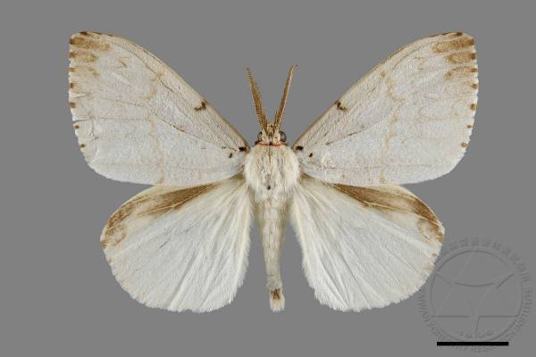
圖8. 星天牛(數位典藏與數位學習入口網) | 圖9. 黑角舞蛾(數位典藏與數位學習入口網)
風力發電機組對海岸防風林之影響分析
以雲林縣麥寮鄉防風林為例
林信輝/中興大學水土保持系教授
摘要
臺灣因應未來之能源問題，近年來針對運用自然現象，如風力、水力、潮汐、太陽能等新資源的發電系統，已成為全球各國積極提倡並謀求取代核能、火力發電之政策方向。台灣西部沿海區域地處空曠，且冬季東北季風強勁，常成為設置風力發電機組之場所。然風力發電機組設置區域部分位於海岸林內，在開發設置時可能造成現地海岸林帶功能之完整性，亦可能會影響現地動植物棲地生態環境之破壞。本研究針對已設置之雲林縣麥寮地區風力發電機組進行兩年調查研究，分別以風機組周邊防風林內劃分直接影響區、間接影響區與非干擾區為調查範圍，進行現地植物群落、環境屬性及防風林變遷等調查分析。
依現地植被環境調查結果顯示，直接影響區植被以草生地為主地被層之植物種類82種，明顯多於上木層的7種，最優勢的地被植物為大花咸豐草、狗牙根、大黍、木麻黃、槭葉牽牛，上木層植物最優勢者為木麻黃、黃槿、銀合歡、欖仁以及血桐，其中木麻黃、黃槿及欖仁為栽植的木本植物，銀合歡為外來入侵的物種，僅有血桐與小葉桑，以及較弱勢的構樹為自然拓殖生長原生木本植物。
風力發電機組在施工前期基地周邊地表植被清除，造成地表裸露而產生大面積孔隙，後續恢復草生地狀態，同時會有向陽性植物如大花咸豐草、大黍等草本植物，或陽性速生性樹種小苗快速進入裸露基地周邊；現地植被清除對於非干擾區所造成之影響較小，但對於間接影響區仍會產生影響，清除作業會造成防風林帶邊緣木本植物生長稀疏，產生新孔隙。
就景觀結構與防風林變遷研究依1997-2010年間之衛星影像資料進行分析，並特別針對颱風事件對於現地防風林之影響分析。分析結果顯示，麥寮防風林自1997至2010年間NDVI值呈現週期性變化的情形，歷年的NDVI值中以2005至2008年這段期間較低，推估其原因可能在於2005年有三個影響較大颱風連續侵襲，造成防風林生長勢降低及景觀結構完整性受影響有關。另由麥寮地區2007年12月之衛星影像可明顯看出風力發電機組施工造成之孔隙情形，2010年12月之影像則呈現恢復情形。由於海岸防風林屬自然外力干擾較大之地區，防風林之開發利用應考量自然力與人為干擾共同作用可能造成之危害，評估整體之影響程度。以風力發電機組設置的位置為中心點，每20公尺設置一個影響範圍圈（buffer），共設置20、40、60、80、100 公尺，並比較各範圍內的NDVI值的變化。由NDVI值與環境影響範圍圖結合分析可知，對於研究樣區防風林現況而言，風機組所造成之影響範圍約為60公尺左右，唯長期影響或對特殊氣候影響之後復原能力等仍需進一步探討之。

台灣東北地區海岸防風林更新造林經驗談
林世宗/國立宜蘭大學森林暨自然資源學系教授兼主任
一、前言
臺灣四面環海，沿海砂丘之海岸防風林帶具重要國土保安功能，由於以往臺灣海岸林建造多以木麻黃採建造同齡級純林，長年處於濱海環境，至20～30年生時已漸衰老，又受東北季風及颱風侵襲等干擾，使林木枯倒林分生長劣化，木麻黃天然下種更新困難，老熟林分孔隙不斷擴大、破碎化現象日益嚴重，對國土保安造成重大威脅。因此為發揮海岸林保安功效，維護木麻黃林分的健康完整與促進更新，需不斷重複造林。
以往建造木麻黃純林之造林方式，而現階段之海岸防風林建造林樹種中，木麻黃仍具有其不可取代之地位。如經由劣化木麻黃純林逐漸整理建造為複層林之林分結構，以多種海岸樹種與木麻黃混植建造之海岸防風林，對林地有效養分的提供有所助益，以減緩海岸林的老化，提高海岸林抵抗惡劣環境的能力。然而，由於濱海環境特殊，自生育地改善、整地、樹種選擇及栽植撫育等亦較困難。在海岸防風林採行複層林營造，於林分孔隙以塊狀、帶狀、列狀補植，或於林下混植多種原生多樣的闊葉樹種以改善林相。造林材料除栽植苗木亦可以種子直播造林。台灣東北部海岸林，宜蘭蘇澳以北以飛砂防止林為主，面積約3,577公頃，海岸林呈狹長分布，林帶多寬約50至100公尺，木麻黃海岸林分由於受東北季風及颱風的機械傷害，夏季時則面臨高溫、乾旱等逆境，小花蔓澤蘭、銀合歡等外來種的競爭等加速木麻黃林分衰退及破碎化。因此針對宜蘭地區海岸林特性，在羅東林管處支持下所進行之海岸防風林更新建造個案之經驗與成果，提供建構海岸地區更新造林作業模式，以提升復育造林成效參考。
二、栽植造林
個例一、海岸林第一線之林投實生苗造林
宜蘭縣壯圍鄉大福濱海強風及海浪直接衝擊的高潮帶，為強化定砂護岸與景觀功能，沿海岸高灘外配合防風圍籬施作，栽植林投及草海桐，栽植株距0.5m，行距1 m，栽植帶寬10 m。由於以往多林投莖根扦插栽植，成效參差不一，亦需配合季節氣候栽植，故嘗試以林投實生苗栽植，包括裸根苗與容器苗進行栽植比較。

(一)林投實生苗培育
於2011年5月自海岸苗圃附近採收林投成熟果實，經剝果粒浸泡水軟化後，即於頂寮海岸苗圃條播育苗，發芽率高，可達九成。9月移植部分發芽苗至3吋口徑容器育苗，留床者為裸根苗，苗高約12cm苗徑約1.2cm。至2012年12月出栽造林，出栽前裸根苗與袋苗之苗徑與乾重差異不大，但T/R則以裸根苗之5.4±2.2顯著大於容器苗的1.4±0.2。主要受條播育苗，苗木根系間生長競爭與掘取苗木時受傷所致。

表1. 出栽之林投實生苗生長資料
苗木類 | 苗徑(cm) | 乾重(g) | T/R
裸根苗 | 1.8±0.5^{ns} | 18.9±12.2^{ns} | 5.4±2.2ª
袋苗 | 2.1±0.4^{ns} | 21.8±8.1^{ns} | 1.4±0.2^{b}

(二)栽植造林
經栽植後越冬第一次之生長調查，二者存活率高，但生長表現則以待苗優於裸根苗。

表2. 栽植4個月之林投實生苗生長(2012.12-2013.03)
苗木類 | 苗高(cm) | 展葉寬(cm) | 葉片數 | 枯葉率%
裸根苗 | 31.5±2.3^{b} | 48.8±8.5^{b} | 8.9±0.6^{b} | 16.7±3.2^{b}
袋苗 | 37.4±0.9ª | 62.8±3.2ª | 16.6±1.0ª | 6.2±0.1ª

個例二、劣化之木麻黃林更新營造複層林
以宜蘭縣蘇澳鎮無尾港水鳥保護區北端之海岸防風林帶，主要為人工營造之木麻黃防風林，為蘇澳大坑罟社區之防風屏障。現存約30年生木麻黃防風林林木已有老化現象，樹梢皆有枯梢情況，木麻黃林冠下更新苗木大多以樹根萌芽，但多有乾枯現象，無法成為更新之苗木，形成更新不良情形，林相逐漸破碎並有大小不同之孔隙形成，且防風林內小喬或灌木型之原生闊葉樹種，小葉桑、黃槿等逐漸佔優勢，但防風效果未如木麻黃的防風功能；一旦遭遇颱風侵襲，將衝擊海岸沙丘造成海岸線退縮，必會使現存防風林帶劣化程度加劇。
(一)更新作業林分調查與施作規劃
調查該木麻黃林原有樹種組成、林相結構資料(圖1、2)，自海岸第一線砂丘往內陸方向至道路為止。更新建造作業區面積約6.00 ha，沿平行海岸線方向，以行列整理伐方式將林相破碎劣化區塊清除枯萎、受害林木及灌草叢為栽植帶，林相健全區域保留為保護帶。於2010年5月發包進行整地造林。

圖1. 試驗林分內林木距高潮線之數量分布。

圖2. 試驗林分內林木距高潮線之數量分布。
(二)栽植苗木
選用樹種有木麻黃、水黃皮、黃槿、苦楝、瓊崖海棠等5種，苗木來源為羅東林區管理處海岸苗圃，所選用造林苗木中(表三)，黃槿為扦插袋苗，水黃皮為裸根苗，而木麻黃於苗圃中培育1年期間經過2次修剪，出栽前再經過修剪及切根，但T/R比仍高達3.93，因生長快速、容器過小及留床育苗時間過長所致；瓊崖海棠苗木亦有相同情形，於苗圃培育達2年以上，T/R比為2.11且有盤根情形，此二樹種均為適宜的海岸造林樹種，卻因材料品質差而降低栽植存活率及生長。

表3. 大坑罟海岸木麻黃林更新造林樹種苗木資料
栽植樹種 | 苗木類型 | 培育時間 | 苗木高度  （cm） | 苗圃位置 | 備註
木麻黃 | 12 cm容器  實生苗 | 1年2個月 | 80～150  （修剪後） | 頂寮苗圃 | 自2009年4月開始培育  高15cm以上移植苗
黃 槿 | 12 cm容器  扦插苗 | 1年2個月 | 40～70 | 頂寮苗圃 | 自2009年4月開始培育  高15cm以上移植苗
瓊崖海棠 | 12 cm容器  實生苗 | 2年2個月 | 60～80 | 北區樹木銀行 | 自2008年4月開始培育  高15cm以上移植苗
苦 楝 | 12 cm容器  實生苗 | 1年2個月 | 60～100 | 頂寮苗圃 | 自2009年4月開始培育  高15cm以上移植苗
水黃皮 | 裸根  實生苗 | 7個月 | 20～30 | 頂寮苗圃 | 2009年11月3日於苗圃  直播育苗

(三)栽植季節
造林作業通常需配合於雨季進行，而臺灣東北部地區之造林適期約在11月至翌年3月。但本次營造複層林作業，實際造林工作受預算核准、發包執行等程序影響，已延遲至3月下旬開工，實際完成栽植工作已於5月下旬。
(四)造林整地作業
於此麻黃防風林，沿平行海岸線方向，於林分孔隙及林相不良區塊，進行帶狀整理作為栽植帶，平均寬度10 m左右，刈除栽植帶內之雜草及藤蔓，林地內枯死木、枯枝、入侵植物等如有礙苗木栽植、生長者也予以砍除，但林相較鬱閉良好區帶則完全保留作為保護帶。

(五)栽植帶苗木配置及栽植方式
栽植帶由海岸往陸地方向依序共設置8條，每條栽植帶按長度分為5或10個小區（每區10 m × 20 m），每小區栽植一樹種，每條帶栽植5種闊葉樹種苗，形成塊狀混植(圖三)。栽植帶內栽植密度3,000株ha⁻¹，行距2 m、株距為1.66 m；栽植前掘植穴寬40 cm、深30 cm以上；每一植穴內施放充分腐熟之樹皮堆肥2 kg，充分與土壤均勻混合攪拌後栽植苗木。於2010年3月5月下旬栽植完成，並於栽植1年後（2011年2月）全面補植30％木麻黃苗木。

海岸線
編 號 | 10 | 9 | 8 | 7 | 6 | 5 | 4 | 3 | 2 | 1
樣帶A | 水黃皮 | 黃槿 | 木麻黃 | 瓊崖 海棠 | 楝樹 | 黃槿 | 水黃皮 | 木麻黃 | 瓊崖 海棠 | 楝樹
樣帶B 林相良好 |  |  |  |  |  | 水黃皮 | 瓊崖 海棠 | 楝樹 | 黃槿 | 木麻黃
樣帶C | 黃槿 | 水黃皮 | 瓊崖 海棠 | 木麻黃 | 楝樹 | 木麻黃 | 楝樹 | 黃槿 | 水黃皮 | 瓊崖 海棠
樣帶D | 木麻黃 | 楝樹 | 黃槿 | 瓊崖  海棠 | 水黃皮 | 林相良好
樣帶E 林相良好 |  |  |  |  |  | 水黃皮 | 木麻黃 | 楝樹 | 黃槿 | 瓊崖 海棠
樣帶F 林相良好 |  |  |  |  |  | 楝樹 | 瓊崖 海棠 | 黃槿 | 木麻黃 | 水黃皮
樣帶G 林相良好 |  |  |  |  |  | 木麻黃 | 瓊崖 海棠 | 黃槿 | 楝樹 | 水黃皮
樣帶H 林相良好 |  |  |  |  |  | 木麻黃 | 黃槿 | 楝樹 | 水黃皮 | 瓊崖 海棠

圖3.大坑罟海岸防風林苗木栽植樹種配置圖。
(六)撫育維護措施
造林地前緣近高潮線處，曾於2009年12月設置長度2,000 m竹材堆砂籬作第一線砂丘之定砂保護。栽植時再於每條栽植帶前緣均設置高度2 m、透風度約50％之竹材防風籬作防風保護。栽植後於定期刈草撫育工作，將栽植帶內雜草全面刈草至20 cm以下，有礙林木生長之藤蔓一併予以割除。
(七)造林樹種苗木適應
5種樹種栽植後之整體存活率均隨時間減少，其中水黃皮、瓊崖海棠、楝樹、黃槿存活率均逐步下降，但於2010年10月後死亡率趨緩。而木麻黃苗木於2010年7月份大量死亡，存活率由7月12日之95％，至7月31日急遽降至23％。可能與苗木品質不良及當月份降雨量少，僅31.4 mm之影響有關。

圖4. 大坑罟海岸防風林栽植苗存活率。

圖5. 五種栽植苗存活率變化與月降雨量比對。
三、播種造林
海岸林復育更新地直播造林施作與調查，蘇澳大坑罟木麻黃林內於2011 年3 月進行直播試驗，樹種為木麻黃、苦楝及森氏紅淡比。複於2011 年11 月蘇澳頂寮木麻黃林內於進行直播試驗，樹種為木麻黃及水黃皮。於海岸木麻黃林下直播造林，雖具作業簡便且可避免林分過度破壞等優點，但直播種子在林地實際發芽率及幼苗的枯死率，在於種間及不同林地環境間變異甚大，且受氣候及林地環境綜合影響，包括水分、高溫逆境、林下光度、雜草競爭、地被枯枝落葉層及土壤斥水層障礙等。因此以人工進行林床擾動如翻土、除草、移除枯落物，或覆土或覆稻草處理及各干擾處理之強度等因素，均會影響直播造林之成效。
本播種造林施作要項，包括樹種結實期調查與種實處理；播種時期：配合樹種種實保存性、休眠性及氣候；播種環境(如林冠環境與地表)適宜性。
因此選定數種海岸樹種後，採集種子後於實驗室內進行發芽及存活率檢定，並於海岸林不同林冠孔隙，以不同地表處理後進行直播，探討對於數種樹種直播造林之效果。
(一)採集種子
以宜蘭縣境沿海地區常見海岸林原生闊葉樹種為對象，就近於海岸地區之母樹進行結實調查與採種。
表4. 四種海岸樹種開花結實期與種實特性
樹種 | 開花期 | 結實期 | 儲藏型 | 果實 | 休眠 | 發芽型
木麻黃 | 3~5月 | 8~10月 | 正儲 | 聚合果 | 無 | 地上型
苦楝 | 2~4月 | 10~11月 | 正儲 | 核果 | 無 | 地上型
水黃皮 | 8~10月 | 10~12月 | 異儲 | 莢果 | 無 | 地下型
森氏紅淡比 | 5-6月 | 12月 | 正儲 | 漿果 | 無 | 地上型
(二)種實處理
自母樹採收之果實，以陰乾後敲打或以流水浸泡後搓洗果肉，取出種子篩選後以1 % 億力消毒後進行試驗。採集時間及處理方式為：
1.木賊葉木麻黃：2008年10月採於林業試驗所中埔研究中心四湖海岸。種實於室溫陰乾數日，翻動敲打使種子脫出篩選。
2.苦楝：於2011年1月採於宜蘭市宜蘭河河濱。種實為肉質果，以流水浸泡3～4日，搓洗除去軟化的外果皮取出核果。
3.水黃皮：2011年10月採自頂寮苗圃附近，莢果成熟時開裂，為異儲型種子，種子不易儲藏，需即採即播。
4..森氏紅淡比：2011年1月採於宜蘭縣頭城鎮濱海山坡。採回時果皮多呈綠色，待果實成熟變黑後，浸水軟化果皮取出種子。
(三)種實活力：發芽檢定與成苗率
於實驗室以發芽率檢定種實活力，木麻黃發芽率為55.6％；苦楝發芽率為84％；森氏紅淡比發芽率較差，為23.2％。將發芽種子移至溫室中培育，3種樹種均屬地上發芽型，子葉2片。木麻黃、森氏紅淡比及苦楝均在第1個月形成幼苗，存活率分別達到61、53、100%，至第3個月分別為43、48、100%，存活率已趨於穩定。水黃皮約5天後開始發芽，發芽率為78％，為地下發芽型。4種樹種發芽率及成苗率以苦楝及水黃皮最佳，木麻黃其次，森氏紅淡比較差。

(四)林地直播之種子發芽率
1.於2011年3月間大坑罟木麻黃林於林冠開闊處小孔隙及林下地表分別清除地上物並耕鬆砂壤之裸土處理、覆蓋稻草於裸土上之覆稻處理、不清除地上物。木麻黃、森氏紅淡比 撒播200粒/m² (各1800粒)，苦楝採點播方式，間距30cm，每點3粒種子，共16穴。直播之木麻黃、苦楝及森氏紅淡比種子分別在15、35及18天後發芽，在33、59及22天後已無種子發芽。平均發芽率各為2.5%、57.6%及0.9%，木麻黃及森氏紅淡比種子發芽率甚低。發芽期間約為半個月至1個半月，其中苦楝發芽較慢，與核果較硬有關，待果皮吸水軟化後開始發芽。
不同冠層環境下木麻黃及苦楝發芽率均無顯著差異，森氏紅淡比僅在林下環境中發芽；木麻黃及紅淡比以地表覆稻較好，苦楝則以裸土最佳。就發芽苗存活時間，木麻黃發芽86天後均已死亡，可能為2011年梅雨不足乾旱導致，但在孔隙下可存活較久，顯示木麻黃種子更新不易；苦楝至7月底存活率為57%，以開闊林冠下可維持較高存活率。由發芽及存活表現來看，苦楝於海岸林行直播造林具較高可行性，森氏紅淡比則不適合，而木麻黃須配合當地氣候條件直播造林。
2.為改善木麻黃種子發芽更新能力，調整播種時間於2012年11月，木麻黃播種量增加為500粒/m²種子。在宜蘭縣蘇澳頂寮木麻黃林內直播木麻黃及水黃皮種子。水黃皮種子採行列距皆25 cm之點播，點播兩粒種子，共50粒/m²種子。
林分冠層覆蓋度為55%~98%下，木麻黃及水黃皮皆在7天後發芽，在82及72天後已無種子發芽。平均發芽率各為4.6%及52.3%。木麻黃在裸土的發芽率最高，但隨著冠層覆蓋度的增加，裸土及覆稻之發芽率相對下降趨勢，顯示木麻黃種子以開闊林冠下之裸土較有利發芽。水黃皮在林冠小孔隙及林下，裸土及覆稻地表之發芽率較高。

(五)林地直播發芽苗存活率比較
2011年3月在大坑罟之海岸林直播木麻黃、苦楝及森氏紅淡比之發芽種子，至7月之平均存活率，分別為0.5、30.3及1.4%，僅苦楝之成苗率較佳。苦楝存活率於林冠開闊地之裸土地表最佳；木麻黃發芽苗存活率雖以林冠開闊地表覆稻草較佳，但存活率甚低，而森氏紅淡比僅在林下環境有少數幼苗存活。
於2011年11月在頂寮海岸林播種，至2012年6月木麻黃之幼苗存活率為3.8%，但10月調查時苗木已經全數死亡，雖然秋季播種之木麻黃發芽苗仍無法度過翌年夏季。水黃皮發芽種子於1個月後之存活率在97%以上，6個月後存活率趨於穩定，約在75~80%之間，存活以地表覆稻處理為較佳，至10月水黃皮苗高已達20cm以上，說明木麻黃林林內水黃皮更新拓殖能力，木麻黃種子更新確屬困難，以栽植更新為宜。

- 檢討與建議
宜蘭蘇澳地區海岸防風林木麻黃株數降低，生長老化，枯木仍漸增加，防風林劣化嚴重。需持續以整理伐方式清除枯木、灌草叢，並於林分孔隙地逐步更新造林與撫育，促進木麻黃林形成複層混合林相，以增加防風林的功能。
造林作業因預算發包等程序，往往實際完成栽植為5月下旬，易因梅雨季缺乏降雨及夏季炎熱乾旱導致新植造林差，台灣東北部每年9月至翌年2月降雨量相對較多。發包作業應調整於每年10月份後進行栽植造林，提高造林成效。
苗木生長表現則因樹種與造林材料而異，栽植苗成活主要受苗木品質及栽植季節所影響。建議各苗圃可針對海岸樹種進行結實期、種實發芽習性及苗木生長形質調查，提供各樹種苗木之育苗時間，培育之苗木大小能配合當地造林時節提供出栽造林，即育苗時間與造林時間能連貫，避免造林材料不當並提升海岸造林成效。海岸樹種苗木生長較快，容器育苗需選用較大容器，減低根系盤根現象。海岸砂地造林亦建議使用裸根苗配合施有機土之穴植造林。海岸環境栽植苗木需篩選選用健壯苗木，苗圃提供栽植苗應有篩選與汰苗機制。
苦楝、水黃皮、黃槿等海岸樹種苗木於木麻黃林內孔隙有較佳之存活及生長表現，形成上層木麻黃與下層闊葉樹混合林之複層林相，提高木麻黃防風林的功能。
在鄰近之濱海地區可選用海岸樹種之健壯母樹採種，直播造林則以水黃皮、苦楝等大型種子作為更新造林材料較具可行性；木麻黃種子於發芽後因種苗細小易受乾旱與高溫危害且競爭力差，更新成苗困難，建議以補植大苗木與其他闊葉樹混植於林間孔隙地。然直播造林則需持續初期撫育之除草切蔓，提高發芽幼苗存活生長。本區已有銀合歡入侵，造林作業應編列撫育除草並除去銀合歡苗以減低對目標樹種之競爭。而以林投實生苗可提供海岸林第一線之定砂防風材料。
濱海社區居民已意識到海岸林的重要，且社區居民對自己居住環境比較瞭解，如有經費支應，社區也很樂意參與除草、除蔓、林地巡視的工作。建議林務局可透過社區林業、社區認養等方式，委託社區參與海岸林管理及造林維護工作之可行性。在造林作業前可辦理當地社區說明會，讓社區居民能瞭解與發表意見溝通，執行上也較能獲得當地居民的認同及協助。

附錄二
101年度委託研究計畫期中報告委員審查意見辦理情形表
計畫編號：101-00-5-04
計畫名稱：台灣西部海岸防風林更新作業法之研究(3/3)
審查委員 | 審查意見 | 意見回覆
台灣大學植病系孫岩章教授 | 民國81年澎湖林木中木麻黃全部因乾性颱風而受毀嚴重，故建議應增加小葉南洋杉之試種，並加入檉柳。 | 遵照辦理。謝謝。
臺灣大學森林系胡教授弘道 | 本研究已有初步分析結果，應繼續調查其生長變化，俾作後續經營之參考。 | 謝謝委員肯定。
臺灣大學森林系胡教授弘道 | 有些樹種，如小葉南洋杉，或可引入。 | 遵照辦理。謝謝。
臺灣大學森林系胡教授弘道 | 選用之木麻黃種類應予確定。 | 遵照辦理。謝謝。
林業試驗所邱組長志明 | 大、中、小孔隙之定義為何？以面積或整體之開闊度定義? | 已補於內文中，謝謝。
林業試驗所邱組長志明 | 辦理海岸防風林更新技術研討會，邀請全台對海岸防風林有專精之研究人，一起探討解決問題，值得肯定。 | 謝謝委員肯定。

101年度委託研究計畫期末報告委員審查意見辦理情形表
計畫編號：101-00-5-04
計畫名稱：台灣西部海岸防風林更新作業法之研究(3/3)
審查委員 | 審查意見 | 意見回覆
台灣大學郭幸榮教授 | 引用文獻請核修正 | 遵照辦理。謝謝。
台灣大學郭幸榮教授 | P.12圖3所示者為2007-2012試驗期間各月份的平均降雨量，建議細分成每年各月份的降雨量，且探討是否有極端降雨量對苗木成活的影響。 | 遵照委員之意見已予以探討。謝謝。
台灣大學郭幸榮教授 | 種子發芽檢驗分成室內、苗圃、林地3種，請補述室內及苗圃試驗之目的為何，微環境變化或設定的條件為何，及二者與林地的發芽結果是否有所關聯。 | 已補於內文中，謝謝。
台灣大學郭幸榮教授 | P.31推測栽植苗的苗齡及形態性狀可能對試驗有重大影響，建議予以補試驗所使用各樹種的苗齡及形態性狀。 | 遵照辦理。謝謝。
台灣大學郭幸榮教授 | 在結論及建議部分，建議把最適宜林地採用的孔隙量測方法，各種孔隙大小適宜於哪些樹種的種子直播或苗木栽植作業流程予以條列敘明。 | 遵照辦理。謝謝。
林業試驗所陳財輝研究員 | 目前海岸林帶狹窄且分佈零散，如何在立地不良條件林帶下，增加樹種多樣性，建立健康的海岸林分，值得實務工作參考。 | 謝謝委員肯定。
林業試驗所陳財輝研究員 | P.26表4項目太多，造成表格間距過小，而有許多漏字，請修正。 | 遵照委員意見修正。謝謝。
林業試驗所陳財輝研究員 | P.29表5及表6標準差有效數字寫法，請核對。 | 遵照委員意見校正。謝謝。
林業試驗所陳財輝研究員 | 混植樹種初期生長雖好，是否未來能持續保持，應持續加以關注，建議樹種不必太多。 | 遵照委員意見修正。謝謝。
 | P.39參考文獻一項請換行及建議修改結論。 | 遵照辦理。謝謝。
中興大學顏江河副教授 | P.14VTA之A.B.C.D應有手繪圖或照片圖。 | 已補於內文中，謝謝。
中興大學顏江河副教授 | P.29表6部分少浸水，為何？ | 已補於內文中，謝謝。
中興大學顏江河副教授 | P.31表8表土、底土含水率，如何定義？如何測？ | 已補於內文中，謝謝。
造林生產組楊駿憲組長 | 計畫目標(二)選擇適合海岸防風林不同大小孔隙之更新樹種，雖於研習會中，有列入講題，但列入報告附件，是否可整理列入研究報告本文中。 | 已補於內文中，謝謝。
造林生產組楊駿憲組長 | 計畫目標(四)「訂定海岸林孔隙更新作業之標準及程序規範」，在簡報中有簡單說明，惟報告中並無列入章節中，本項作業標準及程序規範，是本局現場工作同仁急需之規範資料，請能在報告中補充。 | 已補於內文中，謝謝。

